ESCUELA TÉCNICA SUPERIOR

DE

INGENIEROS DE MINAS

DEPARTAMENTO DE INGENIERÍA
QUÍMICA Y COMBUSTIBLES

PROYECTO DE UNA APLICACIÓN INFORMÁTICA
PARA EL CÁLCULO DE LAS PRINCIPALES CARACTERÍSTICAS TEÓRICAS DE LOS EXPLOSIVOS.

DOCUMENTO Nº1 MEMORIA

ENRIQUE PÉREZ HERRERO DICIEMBRE - 1996

1 OBJETIVOS Y ALCANCE DEL PROYECTO.

El objeto del presente proyecto es desarrollar una aplicación informática profesional de bajo coste denominada Explocal, que permita facilitar y sistematizar el cálculo de las principales características teóricas de los explosivos.

El método de cálculo empleado por la aplicación informática es el recogido en la norma UNE 31-002-94 “Cálculo de las principales características teóricas de los explosivos” [1]

La herramienta informática, además permitirá comparar, con una cierta comodidad, el efecto que produce en los resultados, cualquier variación en la composición de la mezcla explosiva.

Es de hacer notar aunque la aplicación informática esté destinada a cualquier persona con conocimientos técnicos en la materia e interesado en el tema, no se ha descuidado el interfaz de usuario, procurando que la aplicación informática sea de fácil manejo y que la introducción de datos sea lo más simple posible.

La informatización del método de cálculo, según la norma UNE 31-002 [1], permitirá desarrollar una herramienta de cálculo, con que se puedan obtener las características de cualquier mezcla explosiva, de una forma rápida, ágil y eficaz. Esto es debido a que se conseguirá reducir el tiempo necesario para efectuar el cálculo de forma manual, de aproximadamente media hora, a décimas de segundo que es lo que se tarda en llevarlo a cabo de forma automática.

1.1 Características y limitaciones del método de cálculo descrito en la norma UNE 31-002-94 [1] .

En el proceso de detonación de una sustancia explosiva influyen un gran número de parámetros.

Debido a la gran complejidad del fenómeno, cualquier enfoque teórico admisible, implica la necesidad de establecer un gran número de hipótesis de partida y simplificaciones. Estas simplificaciones introducirán inevitablemente un sesgo en los resultados.

El método consiste, en esencia, en efectuar un estudio del estado de detonación ideal a volumen constante (de una mezcla explosiva a partir del estado normal) y aproximar el estado de detonación CJ mediante unas fórmulas empíricas.

El análisis del estado de detonación a volumen constante proporcionará una primera aproximación a una serie de parámetros termoquímicos como pueden ser:

a) La temperatura de explosión.
b) El calor de explosión.
c) La composición de los productos de explosión.

El resto de los parámetros de detonación: (presión, velocidad y densidad de detonación), se aproximarán mediante unas fórmulas empíricas que recreen el estado de detonación CJ.

El método de cálculo, aunque mucho menos exacto que otros métodos que parten de un enfoque teórico mucho más genérico, es suficiente para obtener una primera estimación de los parámetros de detonación de cualquier mezcla explosiva.
Las principales limitaciones de los resultados obtenidos por el método de cálculo UNE 31-002 [1], son las siguientes:

a) Las temperaturas de explosión calculadas son excesivamente altas en comparación con las obtenidas mediante códigos de detonación más complejos.

b) En las detonaciones que se apartan del régimen ideal de detonación, el método sólo proporciona unos límites máximos de presión y velocidad.

c) La composición de los productos de detonación obtenida no tendrá en consideración los componentes menores como pueden ser: el metano (CH₄), el amoniaco (NH₃), el cianhídrico (CNH) y los óxidos de nitrógeno entre otros.
Por lo que el método no es útil para cuantificar la toxicidad de los humos producidos en la detonación, aunque sí determine el contenido monóxido de carbono (CO).

d) El método no es aplicable a deflagraciones, puesto que el método se fundamenta en un análisis a volumen constante y no a presión constante y tampoco se tienen en cuenta los efectos de difusión de materia y transmisión del calor.

1.2 Características y limitaciones de la aplicación informática comercial Explocal.

Una aplicación informática comercial se destaca del resto por un conjunto de características, que cuando confluyen en un mismo producto, proporcionan a este un toque de calidad profesional, siempre beneficioso, y que a menudo se convierte en condición necesaria para conseguir el éxito comercial de la aplicación, e incluso para permitir la viabilidad de su distribución.

Para garantizar una aplicación informática de alta calidad y bajo coste se debe emplear una metodología que aborde el diseño, la escritura y el mantenimiento eficiente de los programas.
Esta metodología constituye la Ingeniería del software.

La Ingeniería del software implica una serie de fases generales en el desarrollo de la aplicación informática (véase figura 4-1) . Estas fases incluyen unas reglas que evitan realizar elecciones caprichosas y que constituyen lo que se denomina disciplina de programación.
El proyecto sigue todas las fases de la Ingeniería del software, en las que se justifican todas decisiones que se han tomado, hasta obtener una primera versión ejecutable de la aplicación informática (conocida como versión Beta), cuyo código y datos se incluyen, tanto en forma de listado como en soporte electromagnético, en los anexos del proyecto.

La versión Beta incluida se puede ejecutar (bajo el entorno Windows) en cualquiera de sus versiones más extendidas como son: 3.1, 3.11 para Trabajo en Grupo ó Windows 95, puesto que todas las aplicaciones que funcionan con la versión 3.1 de Windows son perfectamente compatibles con versiones más modernas.

La aplicación informática es ejecutable, por lo tanto, en máquinas tipo PC y compatibles que tengan instalada una versión de Windows superior a la 3.1.

La versión Beta de la aplicación informática incluye, además, todos los archivos necesarios para su funcionamiento, esto es:

- Archivos de datos: (*.DAT)
- Programa de instalación.
- Datos de la instalación.
- Archivos ejemplo: (*.XPL)
- Bibliotecas de enlace dinámico: (*.DLL)
- Archivo de ayuda, en hipertexto: (*.HLP)
- Datos de inicialización: (*.INI)

El código ejecutable de la versión Beta está realizado en lenguaje C++, y utiliza la jerarquía de clases para el interfaz de Windows de la biblioteca Object Windows 1.0 (OWL) incluida con la versión 3.1 del entorno integrado (IDE) del compilador de Borland.

La biblioteca Object Windows es una implementación de la Programación Orientada o Objetos (OOP), combinada con los procesos de programación basada en eventos, (que constituyen la filosofía de la programación en Windows), y ejemplifica lo bien que estas dos metodologías pueden coexistir.

Object Windows proporciona una alternativa a la programación directa en Windows y simplifica enormemente la tarea de crear una aplicación informática para Windows.

2 INTRODUCCIÓN A LA TEORÍA DE LA DETONACIÓN.

2.1 Definiciones.

balance de oxígeno: Cantidad de oxígeno que sobra o falta a una mezcla explosiva para oxidar completamente todos los elementos químicos que la componen, salvo el nitrógeno que se supone inerte, expresada en tanto por ciento en peso. Es negativo (deficitario) si falta y positivo (excedentario) si sobra.

calor de explosión: Máxima energía que se puede liberar en la reacción de un explosivo. Se trata de la característica más importante de un explosivo, puesto que representa la capacidad del explosivo para generar choques e impartir movimiento al medio en el que está confinado, es decir su poder energético.

coeficiente adiabático: Disminución de la presión, respecto a un aumento de volumen manteniendo la entropía constante. En los gases ideales es igual a la relación entre calores específicos.

densidad inicial: Densidad de la mezcla explosiva intacta, es decir, antes de sufrir el proceso de explosión. Se denomina a veces densidad del encartuchado (o del granel).

detonación: Proceso de explosión en el cual se produce flujo de productos de reacción, inducido por la propagación de la onda de reacción de velocidad supersónica respecto al material intacto.

detonación ideal: Detonación con un frente de onda plano (diámetro infinito), en el que la reacción se produce instantáneamente en el frente de discontinuidad (entre reactivos y productos), y se mueve a velocidad constante (de forma estacionaria).
deflagración: Proceso de explosión en el cual la onda de reacción se propaga a una velocidad inferior a la del sonido en el material sin reaccionar o intacto.

estado Champman-Jouguet o estado C-J: Estado que alcanzan los productos en una detonación en régimen estacionario, en el instante de completarse la reacción.

explosivo: Sustancia susceptible de sufrir una explosión.

explosión: Proceso por el cual una sustancia se transforma bruscamente en productos, en su mayor parte en estado gaseoso, con una velocidad de transformación suficientemente alta, de forma que los productos se encuentran a presiones y temperaturas elevadas.

presión de detonación: Presión en el estado C-J (Champman - Jouguet). Difiere de la presión a volumen constante.

temperatura de explosión: Temperatura que alcanzan los productos de explosión considerando que la energía liberada (calor de explosión) se invierte exclusivamente en calentar los productos de reacción.

velocidad de detonación: Velocidad de propagación de la onda de detonación.

volumen de gases en condiciones normales: Volumen que ocuparían los productos gaseosos de la explosión (de 1 kg de explosivo) a una temperatura de 273,15 K (0 ºC) y a una presión de 1,013 · 10 ⁵ Pa (1 atm).

2.2 Detonación ideal.

Para que se produzca la detonación de una sustancia deben concurrir, dos fenómenos fundamentales: una reacción exotérmica y una onda de choque.
Cuando el frente de la onda de choque alcanza a la sustancia explosiva, produce una activación del explosivo (debido a una compresión) que reacciona exotérmicamente y a gran velocidad, liberándose energía suficiente para mantener la onda de choque.
La detonación es por lo tanto un proceso auto mantenido, que continua mientras no se haya agotado todo el explosivo.

Debido a que el proceso de detonación es un proceso de gran complejidad es necesario despreciar los factores que influyen en él en menor medida, aunque sin perderlos de vista.
La detonación ideal, se representa en la figura 2-1 y supone que el frente de detonación (de forma plana) se mueve hacia el explosivo intacto a una velocidad constante D.
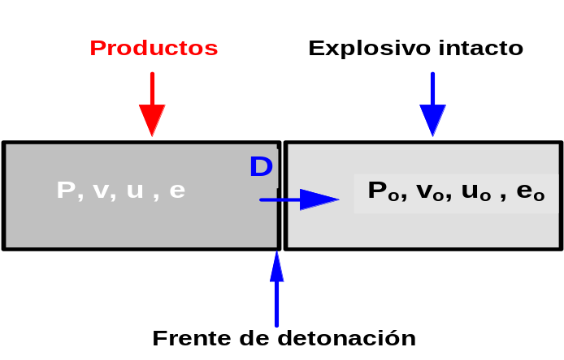
Figura 2-1: Detonación ideal.

La onda de choque activa el explosivo intacto (que posee una propiedades de volumen específico v₀, velocidad másica u₀, energía interna específica e₀ y presión P₀) y se transforma en los productos
(con propiedades v, u, e, P).
2.4 Ecuaciones de Hugoniot - Rankine.

Aunque originalmente fueron deducidas para choques no reactivos (es decir: onda de choque pero sin reacción exotérmica) son perfectamente aplicables a choques reactivos (y por lo tanto a detonaciones).

Las ecuaciones de Hugoniot - Rankine se basan en aplicar las condiciones de conservación: de la masa (2-1), de la cantidad de movimiento (2-2) y un balance de energía (2-3) a un dominio que englobe al frente de detonación.

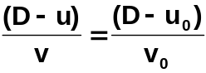 (2-1)

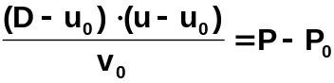 (2-2)

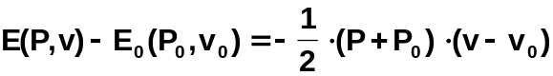 (2-3)
donde:
D | Velocidad de detonación, en (m/s).
u₀ | Velocidad inicial del explosivo, en (m/s), el caso típico es el de un explosivo inicialmente en reposo: u₀=0.
u | Velocidad de los productos de explosión.
v₀ | Volumen específico inicial (o de encartuchado), en (m³/kg).
v | Volumen específico de los productos de explosión, en (m³/kg).
P₀ | Presión inicial, en (Pa) (como por ejemplo 1 atm)
P | Presión de los productos de detonación, en (Pa).
E₀ | Energía interna del explosivo intacto, en (J/kg), es una función de estado que, en general, depende de la presión y del volumen específico: e₀=e₀ (P₀,v₀)
E | Energía interna de los productos de explosión, en (J/kg), es una función de estado que depende de la presión y del volumen específico y en la mayoría de los casos difiere de e₀, puesto que la naturaleza de los productos difiere de los reactivos: e=e (P,v)
Q | Calor de reacción (de explosión), en (J/kg) es la diferencia de energía de formación entre reactivos (explosivo) y producto. Si tomamos el estado (P₀,v₀), como estado de referencia es la diferencia de energía interna entre reactivos y productos en dicho estado: Q = e(P₀,v₀) - e₀ (P₀,v₀)

Nota: Como v=1/ρ(kg/m³), la ecuaciones H-R se pueden expresar en función de la
densidad, en vez del volumen específico.
Para que el calor de reacción aparezca explícitamente en (2-3), sólo hay que sumar y restar e(P₀,v₀) al primer término de (2-3), de este modo sustituyendo el valor de Q, en función de la diferencia de energías de formación entre explosivo y productos de detonación (suponiendo, que el explosivo está en inicialmente en el estado normal de referencia y en reposo), se tiene:

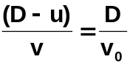 (2-4)

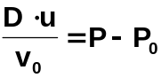 (2-5)

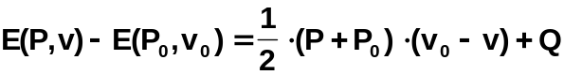 (2-6)

En (2-6), se puede observar, como a volumen constante (v=v₀): El calor de la reacción se invierte en aumentar la energía interna de los productos.

Las ecuaciones de Hugoniot - Rankine, constituyen un sistema de tres ecuaciones con cuatro incógnitas (si no contamos con la composición de los productos de explosión).

El sistema tiene por lo tanto un grado de libertad.

2.5 Curva de Hugoniot.

Se denomina curva de Hugoniot - Rankine (o “hugoniot”), a cualquier representación de una variable de detonación en función de otra.
En lo que sigue se va a emplear hugoniots P-v (presión - volumen específico).
Si se observa la expresión (2-6), la hugoniot P-v debe tener forma similar a una hiperbola (no es igual, porque el primer miembro no es constante)

En un choque no reactivo: Q=0, en el estado a volumen constante: v₀=v,
(2-6) se reduce a:

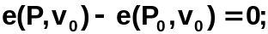 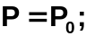 (2-7)

Lo significa que la curva pasa por el punto: (P₀,v₀), es decir el estado inicial es compatible con los posibles estados de choque.

En cambio en un choque reactivo exotérmico (como una detonación): Q>0,
y como la energía interna es una función creciente de P, se tiene que:

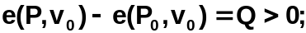 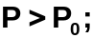 (2-8)

Estas conclusiones se representan gráficamente en la figura 2-2.

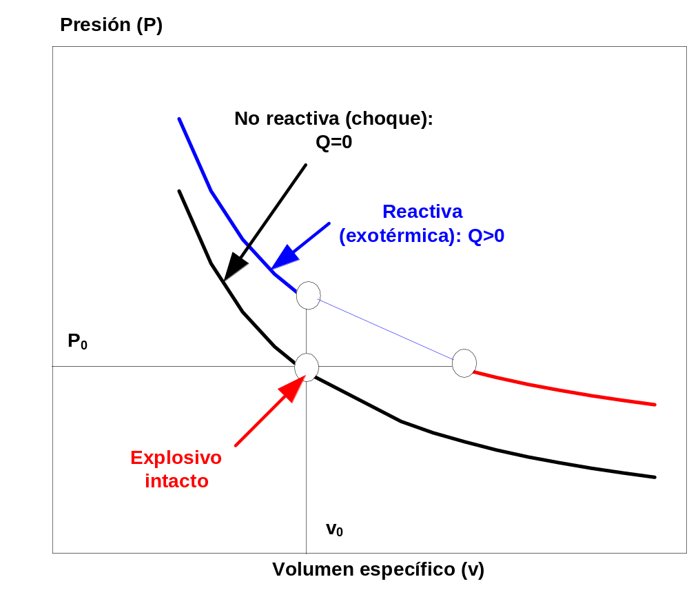

Figura 2-2: Hugoniot: Reactiva y No Reactiva.

2.6 Recta de Rayleigh.

Si se elimina la velocidad másica u de (2-4) y (2-5), se obtiene:

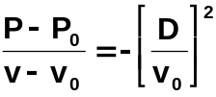; (2-9)

que se puede considerar como una haz de rectas, que pasa por el punto (P₀,v₀), y con una pendiente variable función del parámetro D
(velocidad de reacción).
Estas rectas se denominan rectas de Rayleigh.

Como el segundo miembro de la expresión (2-9) es siempre negativo, se deduce que es imposible los estados en los que v>v₀ y además P>P₀. Sólo son admisibles dos opciones (véase en la figura 2-3):

a) v≤v₀ y P>P₀ (que corresponde a las detonaciones.)
b) v>v₀ y P≤P₀ (deflagraciones.)

En las figuras 2-2, 2-3 y 2-4, se puede ver como la presencia del calor de explosión exotérmico: aleja la hugoniot del estado inicial del explosivo, y además: divide la curva en dos ramas diferentes, separadas por un tramo de estados incompatibles que está limitado por los estados a volumen y presión constante.
Como se puede apreciar en la figura 2-3, en general cada recta de Rayleigh corta a la hugoniot en dos puntos.
Excepto cuando la recta es tangente a la hugoniot.

El estado de detonación a volumen constante implica una pendiente de 90 º, o lo que es lo mismo una velocidad de detonación infinita (D=∞). Esta razón obliga a pensar que el estado a volumen constante es un estado sin existencia real, aunque de gran interés teórico.
El estado de reacción a presión constante, por el contrario, es la intersección de una recta de Rayleigh horizontal que implica una velocidad de reacción nula: D=0.
En la rama de las deflagraciones las ondas de reacción poseen propiedades cualitativas similares a las ondas de combustión ordinaria. De hecho, las temperaturas de llama se calculan mediante un análisis a presión constante.
Aunque para estudiar las ondas de deflagración, se debe tener en cuenta, que: los fenómenos de transmisión del calor y de difusión de materia no son despreciables, por lo que la rama de las deflagraciones de la hugoniot, no constituye una buena aproximación de lo que acontece en cualquier deflagración.

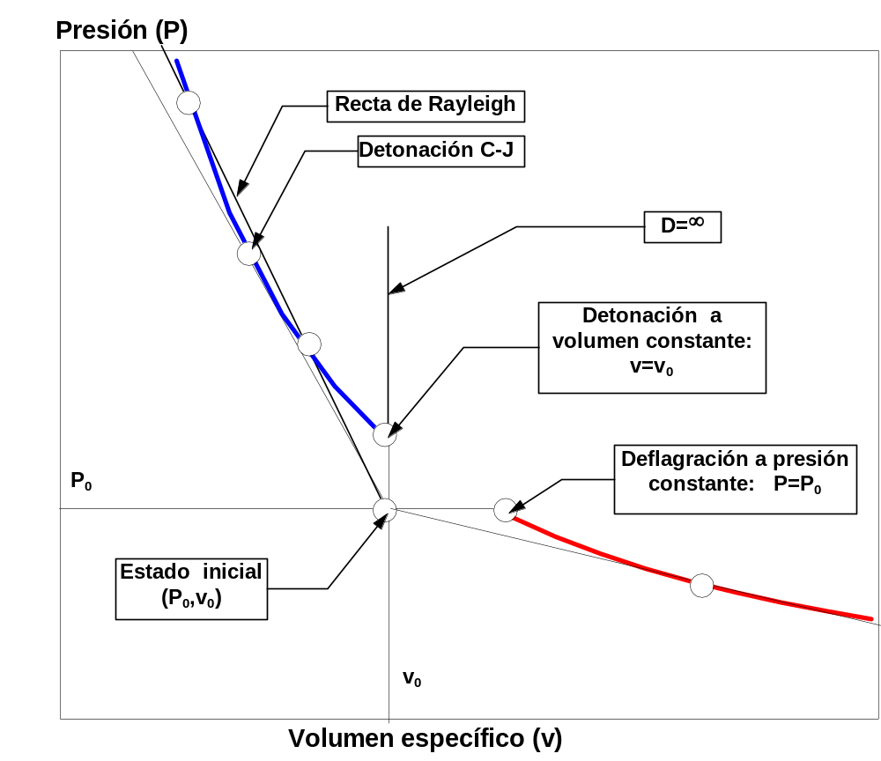
Figura 2-3: Hugoniot: Detonaciones y deflagraciones.
2.7 El estado de Chapman-Jouguet (CJ).

En la figura 2-3 se comprueba como de todos los estados de detonación posibles, existe uno en el que la velocidad de detonación es mínima, denominado estado C-J. Precisamente corresponde al punto donde una de las rectas de Rayleigh es tangente a la hugoniot.

Se puede comprobar de forma experimental como los explosivos, en régimen próximo al ideal, poseen una velocidad de detonación única que corresponde con la calculada por la condición de tangencia (denominada condición de Chapman-Jouguet.)
Sin aportar una demostración teórica, debido a la brevedad de este trabajo, se debe recalcar que: las detonaciones CJ son las únicas que tienen posibilidad de propagarse de forma estacionaria.

El estado CJ de las detonaciones presenta las siguientes propiedades:

a) La recta de Rayleigh y la hugoniot son tangentes:
(y la velocidad de detonación es mínima):

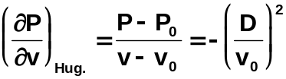 (2-10)

b) La hugoniot es tangente a la isentrópica de los productos.

c) El frente de detonación se aleja de los productos a una velocidad c que coincide con la del sonido propagándose en los productos de detonación; siendo:

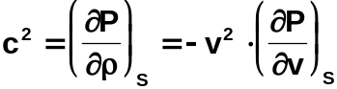

2.8 Tipos de detonaciones y deflagraciones.

En la rama de las deflagraciones, de la condición de tangencia entre la hugoniot y la recta de Rayleigh se deduce una velocidad de reacción máxima.

Cada estado CJ divide a cada una de las ramas de la hugoniot en dos tramos, por lo que en la hugoniot aparecerán: detonaciones fuertes, detonación CJ, detonación débiles, estado a volumen constante, estados incompatibles, deflagración a presión constante, deflagraciones débiles, deflagración CJ y deflagraciones fuertes, como se puede apreciar en la
figura 2-4. En la tabla 2-1, aparecen algunas de sus características.
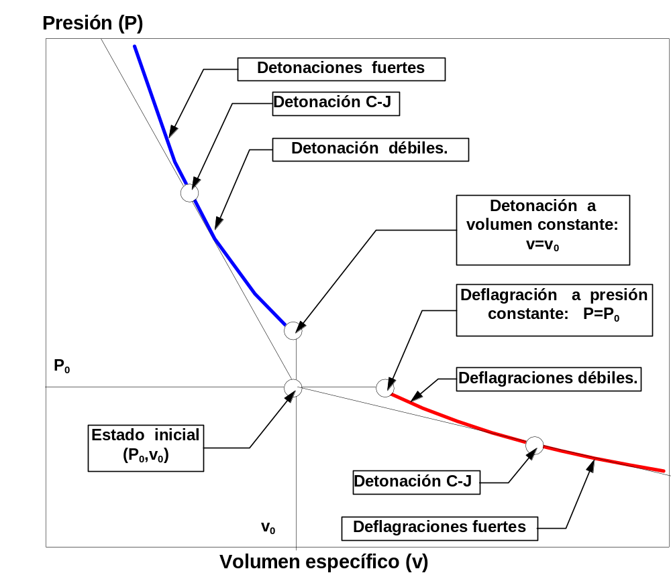
Figura 2-4: Hugoniot: Detonaciones y deflagraciones fuertes y débiles.

Tabla 2-1: Tipos de detonaciones y deflagraciones.

Detonaciones.  v≤v_{0,} P>P₀  -Son supersónicas respecto al explosivo inicial:  D>c₀  - La velocidad de los productos tiene el mismo sentido que el frente de ondas. (u>0)  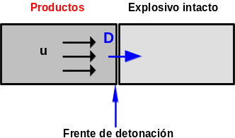 |  |  | Deflagraciones.  v>v_{0,} P≤P₀  -Son subsónicas respecto al explosivo inicial:  D<c₀  - La velocidad de los productos tiene distinto sentido que el frente de ondas. (u<0)  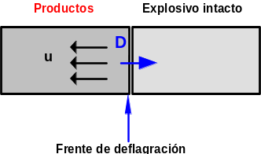
Fuertes:  El frente de detonación se aleja de los productos más despacio que el sonido en ellos. | CJ:  El frente de detonación se aleja a la velocidad del sonido en ellos. | Débiles:  El frente de detonación se aleja de los productos más rápido que el sonido en ellos. | Fuertes: | CJ: | Débiles:
u+c>D  Subsónicas. | u+c=D  Sónicas. | u+c<D  Supersónicas. | u+c<D  Supersónicas | u+c=D  Sónica | u+c>D  Subsónica

3 DESCRIPCIÓN DEL MÉTODO DE CÁLCULO SIMPLIFICADO.

3.1 Generalidades.

El método de cálculo empleado que incorpora Explocal es el que ha sido recogido por aEnor en la norma UNE 31-002 [1] y coincide con el descrito por Sanchidrián Blanco [2].
La norma UNE 31-002 [1] establece un método simplificado de cálculo de las principales características de los explosivos, como son:

- balance de oxígeno.
- calor de explosión.
- temperatura de explosión.
- presión de detonación.
- velocidad de detonación.
- composición de los productos de explosión mayoritarios.
- volumen de gases en condiciones normales.

Como datos de partida de problema se considerarán: la composición de la mezcla explosiva (expresada como porcentaje en peso de cada componente), y la densidad inicial.
Debido a que se trata de un método simplificado, se asumen ciertas hipótesis de partida que alejan los resultados del comportamiento real de los explosivos. Por este motivo los resultados obtenidos por aplicación de la norma UNE 31-002 [1] deben considerarse como una aproximación a las características reales de funcionamiento de los explosivos.

El método de cálculo presupone un régimen de detonación ideal por lo que se desprecian los fenómenos cinéticos y los de difusión térmica.

Para calcular la composición de los productos de explosión y la temperatura de explosión, el método considera el estado de detonación a volumen constante como una aproximación al estado de detonación CJ.

A volumen constante: el volumen específico de explosión es igual al inicial (v=v_{o)} y la ecuación de la energía (2-3) de la detonación queda:

E-E_{o}=0 (3-1)

La expresión (3-1) es una ecuación en temperatura que se resolverá suponiendo que la energía interna depende en exclusiva de la temperatura, es decir, los productos de explosión se comportan como gases ideales.

La energía interna total depende de la composición de los productos de explosión. Con el objetivo de reducir el número de incógnitas se considera que: cada elemento de la mezcla explosiva forma un único producto de explosión, con las excepciones del carbono, el hidrógeno y el oxígeno que forman: C (grafito), CO, CO₂, H₂ y H₂O.

El resto de los parámetros de detonación se determinan mediante las fórmulas empíricas de Kamlet,M.J y Jacobs, S.J. [3].
Los parámetros numéricos que incluyen las fórmulas, fueron ajustados para mezclas explosivas de densidades comprendidas entre 1 g/cm³ y 2 g/cm³ formadas únicamente por C, H, O y N.
Cuanto mayor sea la proporción de otros elementos distintos de los cuatro anteriores, menor será la precisión obtenida.
El método de cálculo se esquematiza, en la figura 3-1.

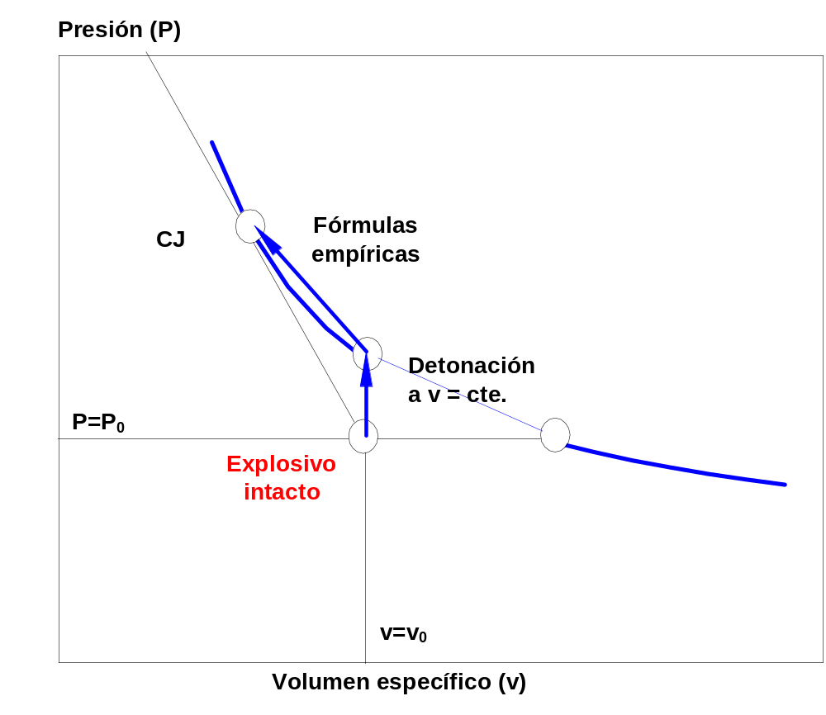

Figura 3-1: Hugoniot: Esquema del método de cálculo
simplificado.

3.2 Desarrollo del cálculo.

3.2.1 Planteamiento de la fórmula del explosivo.

A partir de la composición porcentual de las especies químicas (o reactivos), que componen el explosivo, y que constituyen los datos del problema planteado, se calcula la fórmula para un kilogramo de explosivo del siguiente modo:
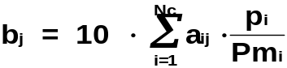, j = 1,2,..., Ne; (3-2)
donde:
b_{j} | Átomos del elemento j en la fórmula de 1 kg de explosivo.
Nc | Número de componentes de la mezcla explosiva.
a_{ij} | Átomos del elemento j en la fórmula del componente i.
p_{i} | Porcentaje en peso del componente i. (%)
Pm_{i} | Peso molecular del componente i en (g/mol),  (se calcula a partir de las masas atómicas de la tabla 3-1)
Ne | Número de elementos químicos que forman la composición del explosivo.

3.2.2 Cálculo de la energía de formación del explosivo.

Se tomará como temperatura de referencia: T_{o} = 298 K.
La energía de formación del explosivo se determina a partir de las energías de formación a 298 K de cada componente (véase UNE 31-002 [1]).
A diferencia de la norma UNE 31-002 [1], se considera que todas las variables energéticas están expresadas en calorías, puesto que todas las tablas termoquímicas están expresadas, generalmente, en calorías (o en kilocalorías): 1 cal = 4,184 J.
La energía de formación del explosivo se calcula mediante la fórmula:

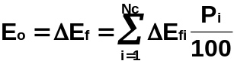 (3-3)

3.3 Balance de oxígeno y productos de reacción.

3.3.1 Balance de oxígeno.

Se calcula, expresado en porcentaje, mediante la expresión:

BO = 100 · Pm[O] · ( O_{E} - O_{N} )/ Pm (3-4)
donde:
BO | Balance de oxígeno en (%) = (g/100g).
Pm[O] | Peso molecular del oxígeno atómico: 15,9994 g/mol  (véase tabla 3-1).
Pm | Peso molecular del explosivo, si el explosivo está expresado por su fórmula para 1 kg, en (g/mol). Pm =1 kg/mol = 1000 g/mol.
O_{E} | Oxígeno existente (o el oxígeno que contiene el explosivo).  o los átomos de oxígeno que figuran en la fórmula de 1 kg de explosivo.
O_{N} | (Oxígeno necesario para oxidar los elementos del explosivo.
Nota I: O_{E} y O_{N,} se consideran en la norma UNE 31-002 [1] en g/mol, es decir ya incluyen el factor: 15,9994.

Para calcular el oxígeno necesario, se considera que los elementos se oxidan para formar los productos que se indican en la tabla 3-1.
El oxígeno necesario es igual a la suma de los átomos de cada elemento, multiplicado por el peso para el cálculo de balance de oxígeno.
Como se puede apreciar en la tabla 3-1, existen diferencias entre los productos para el balance de oxígeno y los productos de explosión.
Los datos de las masas atómicas que incluye la norma UNE 31-002 [1], en su anexo A, son menos precisos que los del Forum Atómico Español [4], por lo que se ha preferido emplear estos últimos.

Tabla 3-1: Datos para calcular el balance de oxígeno.

Elemento  asociado | Masa atómica  (g/mol) | Producto de explosión | Producto para el cálculo del balance de oxígeno | Peso para el cálculo del oxígeno necesario,
Al | 26,98154 | Al₂O₃ | Al₂O₃ | 3/2
B | 10,811 | B₂O₃ | B₂O₃ | 3/2
Ba | 137,327 | BaO | BaO | 1
Be | 9,01218 | BeO | BeO | 1
Br | 79,904 | BrH | BrH | -1/2
C | 12,011 | CO₂ | CO₂ | 2
Ca | 40,078 | CaO | CaO | 1
Cl | 35,4527 | ClH | ClH | -1/2
Co | 58,9332 | CoO | Co₂O₃ | 3/2
Cu | 63,546 | CuO | CuO | 1
F | 18,9984 | FH | FH | -1/2
Fe | 55,847 | FeO | Fe₂O₃ | 3/2
H | 1,00794 | H₂O | H₂O | 1/2
Hg | 200,59 | Hg | HgO | 1
K | 39,0983 | K₂CO₃ | K₂O | 1/2
Li | 6,941 | Li₂CO₃ | Li₂O | 1/2
Mg | 24,305 | MgO | MgO | 1
Mn | 54,93805 | MnO | MnO₂ | 2
Mo | 95,94 | MoO₃ | MoO₃ | 3
N | 14,00674 | N₂ | N₂ | 0
Na | 22,98977 | Na₂CO₃ | Na₂O | 1/2
Ni | 58,69 | NiO | Ni₂O₃ | 3/2
O | 15,9994 | O₂ | -- | --
P | 30,97376 | PO | P₂O₅ | 5/2
Pb | 207,2 | PbO | PbO₂ | 2
S | 32,066 | SO₂ | SO₂ | 2
Sb | 121,75 | Sb₂O₃ | Sb₂O₅ | 5/2
Si | 28,0855 | SiO₂ (Cuarzo) | SiO₂ | 2
Ti | 47,88 | TiO₂ | TiO₂ | 2
W | 185,85 | WO₃ | WO₃ | 3
Zn | 65,39 | ZnO | ZnO | 1
Zr | 91,224 | ZrO₂ | ZrO₂ | 2
-- | -- | C (Grafito) | -- | --
-- | -- | CO | -- | --
-- | -- | H₂ | -- | --

Nota I: Los tres últimos productos de explosión C, CO y H₂, sólo se considera que se producen en explosivos deficitarios en oxígeno.

Nota II: En la tabla se indican las diferencias entre los productos de explosión y de los productos para el cálculo del balance de oxígeno.

Fuentes: Forum Atómico Español [4] (masa atómica) y UNE 31-002 [1]

3.3.2 Productos de explosión.

Con el único objetivo de simplificar el cálculo de la composición de los productos de detonación, se limita el número total de estos.
Sólo se toman en consideración los productos de detonación mayoritarios (véase tabla 3-1 o tabla 3-2).
Se tienen en cuenta los siguientes productos, según el caso:

a) Balance de oxígeno positivo (o nulo): El explosivo es excedentario en oxígeno: se forma un producto por cada elemento en la composición de la mezcla.
Como: CO₂, CO, H₂O, O₂ y N₂ entre otros.
(Nótese la presencia de oxígeno libre O₂).

b) Balance de oxígeno negativo: se forma un producto por cada elemento y además se pueden formar C, CO, y H₂.
(No hay oxígeno libre, pero sí hidrógeno gas.)

Como se puede observar, los productos de explosión difieren, en general, de los productos que se emplean para el cálculo del balance de oxígeno. Esta circunstancia provoca una inconsistencia en la elección de los productos de detonación, puesto que es posible que existan mezclas explosivas con balance de oxígeno positivo en las que no se produzca oxígeno libre (sean en realidad deficitarias )
Para solucionar este problema se podría cambiar la definición de balance de oxígeno por otra en la que se considere que: “el balance de oxígeno es la cantidad de oxígeno que sobra o falta para oxidar los elementos de su composición hasta formar los productos de detonación que se forman en mezclas excedentarias”.
El programa Explocal considera dos definiciones distintas, puesto que así se sigue la norma y además se soluciona la inconsistencia.
Tabla 3-2: Datos de los productos de explosión.

Elemento  asociado | Masa atómica  (g/mol) | Producto de explosión | ΔEf ²⁹⁸  (kcal/mol) | Temperatura vaporización  (K)
Al | 26,98154 | Al₂O₃ | -396 | > 6000
B | 10,811 | B₂O₃ | -302,8 | 2316
Ba | 137,327 | BaO | -134,3 | > 6000
Be | 9,01218 | BeO | -142,8 | 4060
Br | 79,904 | BrH | -9,01 | 206,15
C | 12,011 | CO₂ | -94,05 | 194,65
Ca | 40,078 | CaO | -115,49 | > 6000
Cl | 35,4527 | ClH | -22,06 | 188,25
Co | 58,9332 | CoO | -56,57 | > 6000
Cu | 63,546 | CuO | -37,3 | > 6000
F | 18,9984 | FH | -65,44 | 292,69
Fe | 55,847 | FeO | -64,72 | 3687
H | 1,00794 | H₂O | -57,5 | 373,15
Hg | 200,59 | Hg | 0 | 629,73
K | 39,0983 | K₂CO₃ | -273,93 | > 6000
Li | 6,941 | Li₂CO₃ | -289,75 | > 6000
Mg | 24,305 | MgO | -143,4 | 3533
Mn | 54,93805 | MnO | -91,77 | > 6000
Mo | 95,94 | MoO₃ | -177,2 | 1600
N | 14,00674 | N₂ | 0 | 77,35
Na | 22,98977 | Na₂CO₃ | -270,3 | > 6000
Ni | 58,69 | NiO | -57 | > 6000
O | 15,9994 | O₂ | 0 | 90,19
P | 30,97376 | PO | -1,16 | 298,15
Pb | 207,2 | PbO | -44,86 | > 6000
S | 32,066 | SO₂ | -70,95 | 263,15
Sb | 121,75 | Sb₂O₃ | -168,56 | > 6000
Si | 28,0855 | SiO₂ (Cuarzo) | -217,1 | 2230
Ti | 47,88 | TiO₂ | -225,2 | 3023,15
W | 185,85 | WO₃ | -200,57 | 2110
Zn | 65,39 | ZnO | -82,94 | > 6000
Zr | 91,224 | ZrO₂ | -261,7 | 4548
-- | -- | C (Grafito) | 0 | > 6000
-- | -- | CO | -26,76 | 81,65
-- | -- | H₂ | 0 | 20,35

Nota I: Los tres últimos productos de explosión, sólo se pueden producir en explosivos
deficitarios en oxígeno, y no se consideran asociado a ningún elemento.
Esta circunstancia implica que, en realidad esta tabla se pueda considerar
como dos tablas unidas: una de productos de explosión y otra de elementos.
Nota II: El programa Explocal necesita acceder a ciertas posiciones de la tabla, esto obliga a conservar el orden de las entradas de la tabla.

Nota III: Los productos con Tvaporización > 6000 K, se consideran sólidos o líquidos en el intervalo 298 K - 6000 K atendiendo al criterio de la norma UNE 31-002 [1], aunque existan casos como el grafito que sublima 3925 K, o los carbonatos que
se descomponen al alcanzar cierta temperatura.
Fuentes: Forum Atómico Español [4] (masa atómica)
JANAF [5] y Lide, David R. [6] (resto de los datos)
3.4 Calor y temperatura de explosión.

3.4.1 Composición de los productos.
Coincidiendo con la clasificación por el balance de oxígeno se suponen dos casos: (Siendo: Np, el número de productos formados en la explosión y Ne, el número de elementos distintos de la mezcla)

a) Balance de oxígeno positivo (o nulo): (Np=Ne)
El número de productos de explosión coincide con el número de elementos. Estableciendo los balances estequiométricos de cada elemento se obtiene un sistema de ecuaciones lineales, cuya resolución (inmediata en muchos casos) proporciona la composición de los productos.

b) Balance de oxígeno negativo: (Np=Ne+2)
Se tienen dos productos más que elementos ya que se producen C, CO, H₂ pero no O₂.
El sistema de ecuaciones se forma con los balances estequiométricos de cada elemento junto con las dos ecuaciones de equilibrio siguientes:

CO₂ + H₂ ⇔ CO + H₂O ; 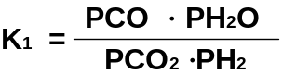; (3-5)
CO₂ + C ⇔ 2 CO; 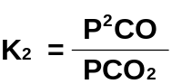; (3-6)

La constante K₁ es adimensional a diferencia de K₂ que tiene dimensiones de presión. Si tenemos en cuenta que la presión es proporcional a la cantidad de gas obtendremos:

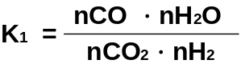; (3-7) 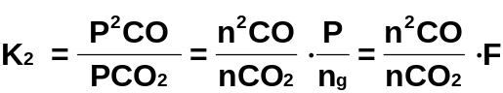; (3-8)
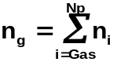 (3-9)
F= P / n_{g} = ρ · n_{g}·R·T≈ ρ_{o}· n_{g}·R·T ; (3-10)
K₂’ = K₂ / F ; (3-11)
donde:
P | Presión de detonación en (Pa).
n_{g} | Cantidad de gases producida en la detonación en (mol/kg).  En la tabla 3-2 se incluye la temperatura a la que los productos de explosión están en estado gaseoso. (Tvapor)
F | Factor de fugacidad de la constante de equilibrio en (Pa · kg/mol).
ρ_{o} | Densidad inicial o de encartuchado en (kg/m³).  1 g/cm³ = 1000 kg/m³
ρ | Densidad después de la transformación a volumen constante en (kg/m³)  Si se desprecia al volumen ocupado por los productos condensados se puede considerar igual a la densidad inicial.
T | (K) Temperatura a la que se considera el equilibrio en (K). (incógnita).
R | Constante de los gases: R=8,31441 (J·K⁻¹·mol⁻¹).
K₁ | Constante de equilibrio: ( - )
K₂ | Constante de equilibrio: (Pa)
K₂’ | Constante de equilibrio independiente de la presión (kg/mol).

Los equilibrios químicos dependen fuertemente de la temperatura, como se puede apreciar en la tabla 3-3 y en las figuras 3-2 y 3-3, dónde se incluyen los valores de ambas constantes: K₁ y K₂ en un intervalo de temperaturas entre 298 K y 6000 K.

Con excepción de los elementos que aparecen en los equilibrios (3-5) y (3-6) (es decir C, H y O), todos los demás elementos conducen a balances estequiométricos que equivalen a ecuaciones lineales en una sola variable de solución inmediata, con los que se determinaran los moles de: carbonatos, haluros y óxidos, entre otros.

Tabla 3-3: Constantes de equilibrio.

 | UNE 31-002-94 [1]  (ANEXO C, pág. 24) |  |  | Meyer, R. [7]
Temperatura (K) | K₁ ( - ) | K₂ (Pa) |  | K₁ ( - ) | K₂ (Pa)
298 | 9,5840E-06 | 3,8030E-19 |  | - | -
300 | 1,0620E-05 | 5,8100E-19 |  | - | -
400 | 6,4420E-04 | 1,4700E-11 |  | - | -
500 | 7,2610E-03 | 4,0020E-07 |  | - | -
600 | 3,5160E-02 | 3,5010E-04 |  | - | -
700 | 0,1054 | 4,2870E-02 |  | - | -
800 | 0,2361 | 1,5350E+00 |  | - | -
900 | 0,4335 | 2,4160E+01 |  | - | -
1000 | 0,6934 | 2,1340E+02 |  | 0,6929 | 2,2160E+02
1100 | 1,0069 | 1,2470E+03 |  | - | -
1200 | 1,3646 | 5,3350E+03 |  | 1,3632 | 5,5130E+03
1300 | 1,7498 | 1,8000E+04 |  | - | -
1400 | 2,1538 | 5,0370E+04 |  | 2,1548 | 5,3460E+04
1500 | 2,5645 | 1,2140E+05 |  | 2,5667 | 1,3170E+05
1600 | 2,9785 | 2,6010E+05 |  | 2,9802 | 2,8850E+05
1700 | 3,3884 | 5,0450E+05 |  | 3,3835 | 5,7440E+05
1800 | 3,7757 | 8,9950E+05 |  | 3,7803 | 1,0560E+06
1900 | 4,1591 | 1,5020E+06 |  | 4,1615 | 1,8150E+06
2000 | 4,5290 | 2,3730E+06 |  | 4,5270 | 2,9480E+06
2100 | 4,8753 | 3,5570E+06 |  | 4,8760 | 4,5610E+06
2200 | 5,2000 | 5,1040E+06 |  | 5,2046 | 6,7670E+06
2300 | 5,5208 | 7,0890E+06 |  | 5,5154 | 9,6830E+06
2400 | 5,8076 | 9,5080E+06 |  | 5,8070 | 1,3420E+07
2500 | 6,0814 | 1,2400E+07 |  | 6,0851 | 1,8100E+07
2600 | 6,3387 | 1,5790E+07 |  | 6,3413 | 2,3810E+07
2700 | 6,5766 | 1,9680E+07 |  | 6,5819 | 3,0650E+07
2800 | 6,8077 | 2,4110E+07 |  | 6,8075 | 3,8700E+07
2900 | 7,0146 | 2,9030E+07 |  | 7,0147 | 4,8020E+07
3000 | 7,2111 | 3,4370E+07 |  | 7,2127 | 5,8680E+07
3100 | 7,3961 | 4,0170E+07 |  | 7,3932 | 7,0690E+07
3200 | 7,5509 | 4,6360E+07 |  | 7,5607 | 8,4100E+07
3300 | 7,7268 | 5,3060E+07 |  | 7,7143 | 9,8910E+07
3400 | 7,8524 | 5,9680E+07 |  | 7,8607 | 1,1510E+08
3500 | 7,9899 | 6,6870E+07 |  | 7,9910 | 1,3270E+08
3600 | 8,1196 | 7,4300E+07 |  | 8,1144 | 1,5170E+08
3700 | 8,2224 | 8,1860E+07 |  | 8,2266 | 1,7200E+08
3800 | 8,3368 | 8,9640E+07 |  | 8,3310 | 1,9360E+08
3900 | 8,4333 | 9,7550E+07 |  | 8,4258 | 2,1640E+08
(Continúa)

4000 | 8,5114 | 1,0530E+08 | 8,5124 | 2,4060E+08
4100 | 8,6099 | 1,1340E+08 | 8,5926 | 2,6560E+08
4200 | 8,6497 | 1,2080E+08 | 8,6634 | 2,9190E+08
4300 | 8,7297 | 1,2910E+08 | 8,7296 | 3,1910E+08
4400 | 8,7902 | 1,3670E+08 | 8,7900 | 3,4740E+08
4500 | 8,8308 | 1,4420E+08 | 8,8442 | 3,7650E+08
4600 | 8,9125 | 1,5220E+08 | 8,8888 | 4,0640E+08
4700 | 8,9536 | 1,5970E+08 | 8,9304 | 4,3700E+08
4800 | 8,9743 | 1,6670E+08 | 8,9698 | 4,6480E+08
4900 | 8,9950 | 1,7340E+08 | 9,0001 | 5,0030E+08
5000 | 9,0365 | 1,8000E+08 | 9,0312 | 5,3290E+08
5100 | 9,0573 | 1,8690E+08 | 9,0524 | 5,6590E+08
5200 | 9,0782 | 1,9330E+08 | 9,0736 | 5,9930E+08
5300 | 9,0872 | 1,9910E+08 | 9,0872 | 6,3310E+08
5400 | 9,0991 | 2,0510E+08 | - | -
5500 | 9,1201 | 2,1080E+08 | - | -
5600 | 9,1201 | 2,1580E+08 | - | -
5700 | 9,1201 | 2,2150E+08 | - | -
5800 | 9,1201 | 2,2640E+08 | - | -
5900 | 9,1201 | 2,3040E+08 | - | -
6000 | 9,1411 | 2,3560E+08 | - | -
(Fin)

Nota I: Las constantes de equilibrio tabuladas corresponden a las dos reacciones siguientes:
CO₂ + H₂ ⇔ CO + H₂O ; K₁ = PCO · PH₂O / PCO₂ · PH₂ CO₂ + C ⇔ 2 CO ; K₂ = PCO² / PCO₂
Nota II: La constante K₁ es adimensional a diferencia de K₂ que tiene
dimensiones de presión.
Nota III: El programa Explocal incorpora los datos de la norma UNE 31-002 [1] .

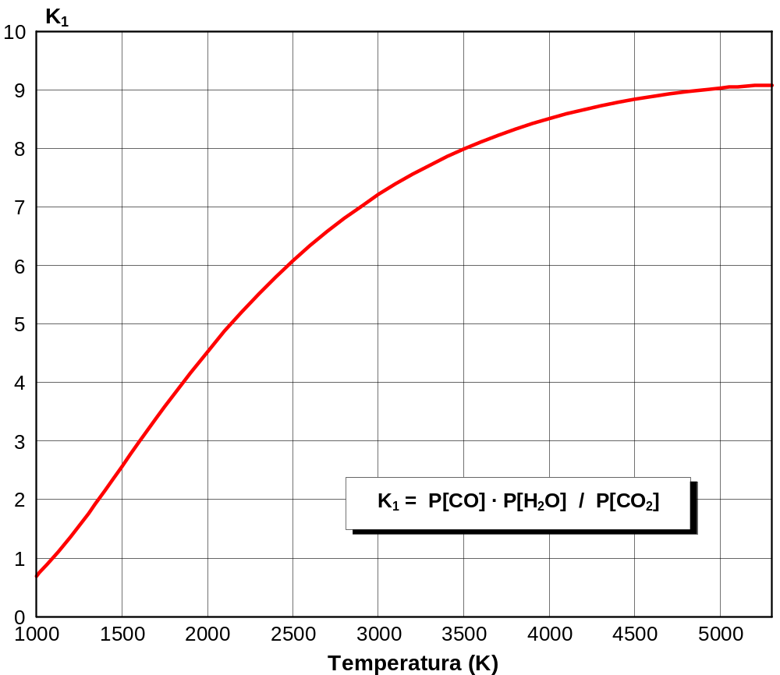

Figura 3-2: Constante de equilibrio K₁.

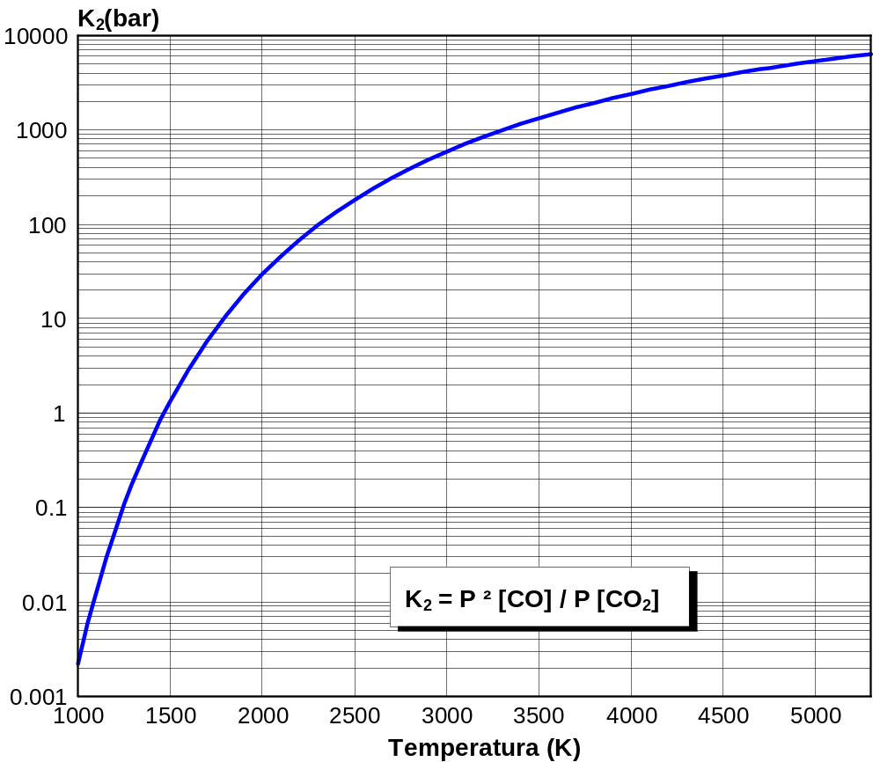
Nota: 1 bar = 10 ⁵ Pa = 10 ⁵ N/m²

Figura 3-3: Constante de equilibrio K₂(bar)

En adelante centraremos la atención en los balances de los elementos C, H y O. Se obtienen las ecuaciones:

Carbono: nCO₂ + nCO + nC + nCarbonatos = b_{C} ; (3-12)
Hidrógeno: 2·nH₂O + 2·H₂ + nHalógenos = b_{H} ; (3-13)
Oxígeno: 2·nCO₂ +nCO+nH₂O+nÓxidos+3·nCarbonatos = b_{O} ; (3-14)

Los valores de b_{C}, b_{H} y b_{O} se toman de la fórmula de 1 kg de explosivo.
Sustituyendo los moles de carbonatos, haluros y óxidos en las ecuaciones (3-12), (3-13) y (3-14), y pasando todo al segundo miembro, junto con las ecuaciones (3-7) y (3-8), se tendrá un sistema de la forma:

Sistema con formación de grafito:
nCO₂ + nCO + nC = b_{C} - nCarbonatos = B_{C} ; (3-15)
nH₂O + H₂ = ( b_{H} -nHalógenos) / 2 = B_{H} ; (3-16)
2·nCO₂ + nCO + nH₂O = b_{O} - nÓxidos- 3·nCarbonatos = B_{O} ; (3-17)
nCO·nH₂O = K₁· nCO₂·nH₂ ; (3-18)
n²CO = K₂’ · nCO₂ ; (3-19)

El sistema es de cinco ecuaciones con seis incógnitas (puesto que hay que añadir la temperatura), y se resolverá junto con la ecuación del balance de energía (3-1). El método de resolución que se empleará es iterativo, teniendo a la temperatura como última incógnita sobre la que itera.
La resolución del sistema formado por las ecuaciones de la (3-15) a la (3-19), se efectúa resolviendo la ecuación de tercer grado (3-20) en moles por kilo de monóxido de carbono (nCO) y calculando el resto de las incógnitas (nCO_{2,} nC, nH₂ y nH₂O) mediante proceso de remonte.

; (3-20)

El algoritmo de resolución de ecuaciones de tercer grado se representa en la figura 3-4. (Adaptado de Tsipkin, G.G y Tsipkin, A.G. [8])

Si ninguna de las tres soluciones de la ecuación (3-20) produce un resultado con significado físico (lo que implica que: todas las incógnitas son positivas y además el contenido en cualquier elemento no rebasa el inicial de la fórmula de un kilo de explosivo), se descarta la posibilidad de que se forme grafito libre (C). En ese caso se trabaja con el siguiente sistema:

Sistema sin formación de grafito:
nCO₂ + nCO = B_{C} ; (3-21)
nH₂O + H₂ = B_{H} ; (3-22)
2·nCO₂ + nCO + nH₂O = B_{O} ; (3-23)
nCO·nH₂O = K₁· nCO₂·nH₂ ; (3-24)
nC=0 ; (3-25)

Cuya solución puede obtenerse resolviendo la ecuación de segundo grado:
(3-26)

Una de cuyas raíces será compatible con la positividad de las incógnitas.

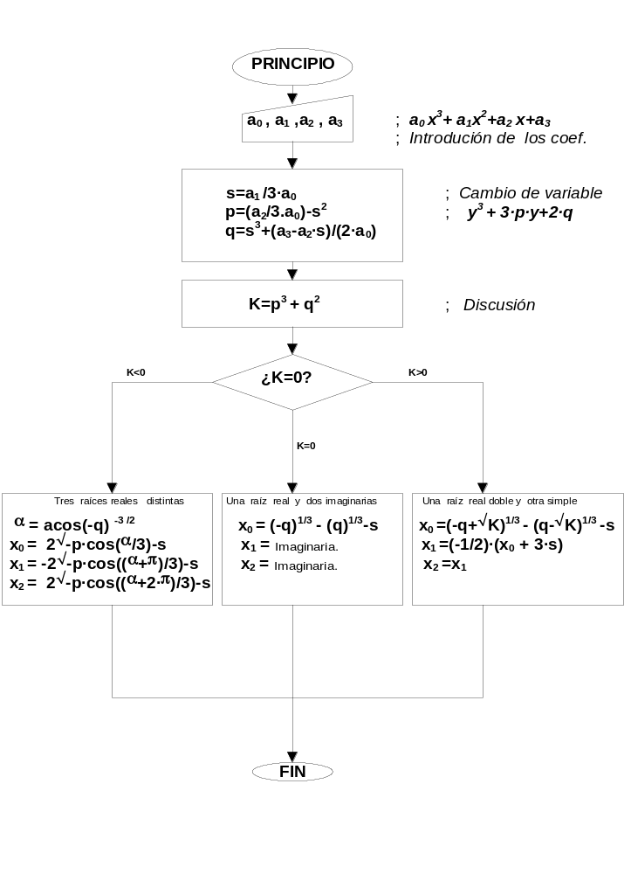
Figura 3-4: Algoritmo de resolución de la ecuación
polinómica de tercer grado.

3.4.2 Balance de energía.

La ecuación de la energía, suponiendo en proceso de reacción a volumen constante, es:

E(T)-E_{o}=0 (3-1)
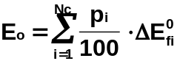 (3-27) 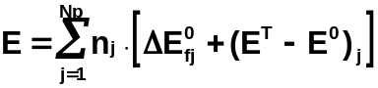 (3-28)

donde:
E(T) | Energía interna de los productos, en (kcal/kg), a la temperatura de explosión T (K), que es la incógnita de la ecuación.
E_{o} | Energía interna del explosivo, en (kcal/kg), (su energía de formación a la temperatura de referencia Tº.)
Tº | Temperatura de referencia Tº = 298 K (≈ 25 ºC)
Nc | Número de compuestos que forman la mezcla explosiva.
p_{i} | Porcentaje en peso del componente i en la mezcla, (%).
ΔEº_{fi} | Energía de formación del componente i a Tº en (kcal/kg)
ΔEº_{fj} | Energía de formación del producto j a Tº en (kcal/mol).
n_{j} | Cantidad de producto j, formada en la reacción de explosión, (mol/kg).
(E^{T} - E⁰ )_{j} | Incremento de energía interna desde Tº a T del producto de explosión j, en (kcal/mol)

Como en termoquímica las reacciones a presión constante son mucho más comunes que a volumen constante:
En la bibliografía es mucho más fácil encontrar datos tabulados de entalpías, que de energías internas. (véase JANAF [5] y Lide, David R. [6]).

Expresando (3-28) en función de las entalpías de los productos de explosión, queda:

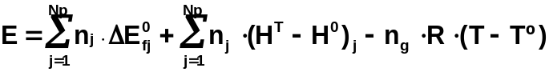 (3-29)

donde:

ΔEº_{fj} | Energía de formación del producto j a Tº, en (kcal/mol).  (véase tabla 3-2)
(H^{T}- H⁰)_{j} | Incremento de energía interna desde Tº a T del producto de explosión j, en (kcal/mol). Los valores de H^{T} - H⁰ están tabulados para cada producto de explosión en la tabla 3-4.
n_{g} | Moles de productos gaseosos, (mol/kg).
R | R=1,9871917·10⁻³ (kcal·mol⁻¹·kg⁻¹).
n_{j} | Cantidad de producto j, formada en la reacción de explosión, (mol/kg).

Sustituyendo (3-29) en (3-1) y pasando a un miembro los términos dependientes de la temperatura, la ecuación de la energía se transforma en:

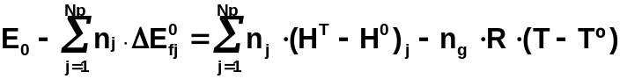 (3-30)
que equivale a:

Q = Q_{S}(T) (3-31)

donde:
Q | Calor de explosión, independiente de la temperatura, (kcal/kg).
Q_{S} | Calor sensible de los productos de explosión. Depende de la temperatura, que es la incógnita de la ecuación, (kcal/kg).

Tabla 3-4: Entalpías de los productos de explosión.

H^{T}- H²⁹⁸ (kcal / mol)
T (K) | Al₂O₃ | B₂O₃ | BaO | BeO | BrH | C | CO | CO₂ | CaO | ClH | CoO | CuO
298 | 0,000 | 0,000 | 0,000 | 0,000 | 0,000 | 0,000 | 0,000 | 0,000 | 0,000 | 0,000 | 0,000 | 0,000
300 | 0,035 | 0,028 | 0,020 | 0,011 | 0,013 | 0,004 | 0,013 | 0,016 | 0,019 | 0,013 | 0,019 | 0,030
400 | 2,147 | 1,712 | 1,165 | 0,727 | 0,710 | 0,250 | 0,711 | 0,958 | 1,098 | 0,710 | 1,076 | 1,681
500 | 4,577 | 3,671 | 2,387 | 1,594 | 1,411 | 0,569 | 1,417 | 1,987 | 2,262 | 1,408 | 2,155 | 3,394
600 | 7,193 | 5,872 | 3,652 | 2,567 | 2,120 | 0,947 | 2,137 | 3,087 | 3,492 | 2,112 | 3,256 | 5,169
700 | 9,940 | 8,339 | 4,946 | 3,614 | 2,840 | 1,372 | 2,873 | 4,245 | 4,781 | 2,823 | 4,379 | 7,006
800 | 12,778 | 16,700 | 6,263 | 4,716 | 3,575 | 1,831 | 3,627 | 5,453 | 6,125 | 3,546 | 5,524 | 8,905
900 | 16,685 | 19,880 | 7,598 | 5,855 | 4,325 | 2,318 | 4,397 | 6,702 | 7,521 | 4,281 | 6,691 | 10,866
1000 | 18,644 | 23,033 | 8,948 | 7,019 | 5,090 | 2,824 | 5,183 | 7,984 | 8,969 | 5,030 | 7,880 | 12,889
1100 | 21,644 | 26,155 | 10,314 | 8,200 | 5,869 | 3,347 | 5,983 | 9,296 | 10,467 | 5,793 | 9,091 | 14,974
1200 | 24,674 | 29,244 | 11,692 | 9,399 | 6,662 | 3,883 | 6,794 | 10,632 | 12,016 | 6,559 | 10,324 | 17,121
1300 | 27,745 | 32,311 | 13,083 | 10,614 | 7,466 | 4,432 | 7,616 | 11,988 | 13,614 | 7,356 | 11,579 | 19,330
1400 | 30,859 | 35,367 | 14,487 | 11,847 | 8,282 | 4,988 | 8,446 | 13,362 | 15,261 | 8,155 | 12,856 | 21,601
1500 | 34,004 | 38,421 | 15,902 | 13,098 | 9,107 | 5,552 | 9,285 | 14,750 | 16,958 | 8,965 | 14,155 | 23,934
1600 | 37,181 | 41,475 | 17,329 | 14,366 | 9,941 | 6,122 | 10,130 | 16,152 | 18,704 | 9,783 | 15,476 | 26,329
1700 | 40,388 | 44,530 | 18,768 | 15,652 | 10,782 | 6,696 | 10,980 | 17,565 | 20,488 | 10,610 | 16,819 | 41,739
1800 | 43,624 | 47,576 | 20,217 | 16,955 | 11,631 | 7,275 | 11,836 | 18,987 | 22,342 | 11,445 | 18,184 | 43,939
1900 | 46,235 | 50,630 | 21,678 | 18,275 | 12,486 | 7,857 | 12,697 | 20,418 | 24,234 | 12,287 | 19,571 | 46,139
2000 | 50,175 | 53,684 | 23,149 | 19,613 | 13,346 | 8,442 | 13,561 | 21,857 | 26,175 | 13,135 | 20,980 | 48,339
2100 | 53,486 | 56,738 | 24,632 | 20,968 | 14,212 | 9,029 | 14,430 | 23,303 | 28,165 | 13,988 | 30,664 | 50,539
2200 | 56,819 | 59,792 | 39,921 | 22,341 | 15,082 | 9,620 | 15,301 | 24,755 | 30,203 | 14,847 | 32,214 | 52,739
2300 | 60,176 | 62,846 | 41,311 | 23,731 | 15,956 | 10,212 | 16,175 | 26,212 | 32,290 | 15,711 | 33,764 | 54,939
2400 | 91,925 | 153,069 | 42,701 | 25,234 | 16,835 | 10,807 | 17,052 | 27,674 | 34,425 | 16,579 | 35,314 | 57,139
2500 | 95,387 | 155,589 | 44,091 | 26,697 | 17,717 | 11,403 | 17,931 | 29,141 | 36,609 | 17,451 | 36,864 | 59,339
2600 | 98,849 | 158,115 | 45,481 | 28,168 | 18,602 | 12,002 | 18,813 | 30,613 | 38,842 | 18,327 | 38,414 | 61,539
2700 | 102,312 | 160,644 | 46,871 | 29,647 | 19,491 | 12,602 | 19,696 | 32,088 | 41,123 | 19,207 | 39,964 | 63,739
2800 | 105,774 | 163,177 | 48,261 | 31,134 | 20,382 | 13,203 | 20,582 | 33,567 | 43,452 | 20,090 | 41,514 | 65,939
2900 | 109,236 | 165,714 | 49,651 | 47,813 | 21,276 | 13,807 | 21,469 | 35,049 | 63,830 | 20,976 | 43,064 | 68,139
3000 | 112,699 | 168,253 | 51,041 | 49,413 | 22,173 | 14,412 | 22,357 | 36,535 | 66,257 | 21,864 | 44,614 | 70,339
3100 | 116,161 | 170,795 | 52,431 | 51,013 | 23,072 | 15,018 | 23,248 | 38,024 | 68,732 | 22,756 | 46,164 | 72,539
3200 | 119,623 | 173,340 | 53,821 | 52,613 | 23,974 | 15,626 | 24,139 | 39,515 | 71,256 | 23,650 | 47,714 | 74,739
3300 | 123,085 | 175,887 | 55,211 | 54,213 | 24,877 | 16,236 | 25,032 | 41,010 | 73,828 | 24,546 | 49,264 | 76,939
3400 | 126,548 | 178,436 | 56,601 | 55,813 | 25,783 | 16,847 | 25,927 | 42,507 | 76,448 | 25,445 | 50,814 | 79,139
3500 | 130,010 | 180,987 | 57,991 | 57,413 | 26,691 | 17,460 | 26,822 | 44,006 | 79,117 | 26,346 | 52,364 | 81,339
3600 | 133,472 | 183,540 | 59,381 | 59,013 | 27,601 | 18,074 | 27,719 | 45,508 | 81,834 | 27,249 | 53,914 | 83,539
3700 | 136,934 | 186,094 | 60,771 | 60,613 | 28,513 | 18,690 | 28,617 | 47,012 | 84,600 | 28,154 | 55,464 | 85,739
3800 | 140,397 | 188,650 | 62,161 | 62,213 | 29,426 | 19,307 | 29,516 | 48,518 | 87,414 | 29,061 | 57,014 | 87,939
3900 | 143,859 | 191,207 | 63,551 | 63,813 | 30,341 | 19,926 | 30,416 | 50,027 | 90,277 | 29,970 | 58,564 | 90,139
4000 | 147,321 | 193,765 | 64,941 | 65,413 | 31,258 | 20,546 | 31,316 | 51,538 | 93,188 | 30,881 | 60,114 | 92,339
4100 | 150,784 | 196,325 | 66,331 | 207,382 | 32,176 | 21,168 | 32,218 | 53,051 | 96,148 | 31,793 | 61,664 | 94,539
4200 | 154,246 | 198,886 | 67,721 | 208,300 | 33,096 | 21,792 | 33,121 | 54,566 | 99,156 | 32,707 | 63,214 | 96,739
4300 | 157,708 | 201,448 | 69,111 | 209,220 | 34,018 | 22,416 | 34,025 | 56,082 | 102,212 | 33,623 | 64,764 | 98,939
4400 | 161,170 | 204,010 | 70,501 | 210,140 | 34,941 | 23,045 | 34,930 | 57,601 | 105,317 | 34,540 | 66,314 | 101,139
4500 | 164,633 | 206,574 | 71,891 | 211,061 | 35,866 | 23,674 | 35,835 | 59,122 | 108,470 | 35,459 | 67,864 | 103,339
4600 | 168,095 | 209,139 | 73,281 | 211,982 | 36,791 | 24,305 | 36,741 | 60,644 | 111,672 | 36,379 | 69,414 | 105,539
4700 | 171,557 | 211,704 | 74,671 | 212,905 | 37,719 | 24,937 | 37,649 | 62,169 | 114,922 | 37,301 | 70,964 | 107,739
4800 | 175,020 | 214,270 | 76,061 | 213,829 | 38,647 | 25,572 | 38,557 | 63,695 | 118,220 | 38,224 | 72,514 | 109,939
4900 | 178,482 | 216,837 | 77,451 | 214,753 | 39,578 | 26,208 | 39,465 | 65,223 | 121,567 | 39,148 | 74,064 | 112,139
5000 | 181,944 | 219,404 | 78,841 | 215,678 | 40,509 | 26,846 | 40,375 | 66,753 | 124,963 | 40,074 | 75,614 | 114,339
5100 | 185,406 | 221,972 | 80,231 | 216,604 | 41,442 | 27,487 | 41,285 | 68,285 | 128,406 | 41,001 | 77,164 | 116,539
5200 | 188,868 | 224,541 | 81,621 | 217,531 | 42,375 | 28,129 | 42,196 | 69,819 | 131,899 | 41,930 | 78,714 | 118,739
5300 | 192,330 | 227,110 | 83,011 | 218,458 | 43,311 | 28,773 | 43,108 | 71,355 | 135,439 | 42,859 | 80,264 | 120,939
5400 | 195,792 | 229,680 | 84,401 | 219,386 | 44,247 | 29,419 | 44,021 | 72,893 | 139,028 | 43,790 | 81,814 | 123,139
5500 | 199,254 | 232,250 | 85,791 | 220,315 | 45,185 | 30,068 | 44,934 | 74,433 | 142,666 | 44,723 | 83,364 | 125,339
5600 | 202,716 | 234,821 | 87,181 | 221,246 | 46,124 | 30,718 | 45,849 | 75,976 | 146,351 | 45,656 | 84,914 | 127,539
5700 | 206,178 | 237,392 | 88,571 | 222,176 | 47,064 | 31,371 | 46,763 | 77,521 | 150,086 | 46,591 | 86,464 | 129,739
5800 | 209,640 | 239,963 | 89,961 | 223,107 | 48,005 | 32,026 | 47,679 | 79,068 | 152,868 | 47,527 | 88,014 | 131,939
5900 | 213,102 | 242,535 | 91,351 | 224,039 | 48,948 | 32,683 | 48,595 | 80,617 | 157,700 | 48,464 | 89,564 | 134,139
6000 | 216,564 | 245,107 | 92,741 | 224,972 | 49,891 | 33,342 | 49,513 | 82,168 | 161,579 | 49,402 | 91,114 | 136,339
(Continúa)

H^{T}- H²⁹⁸ (kcal / mol)
T (K) | FH | FeO | H₂ | H₂O | Hg | K₂CO₃ | Li₂CO₃ | MgO | MnO | MoO₃ | N₂ | Na₂CO₃
298 | 0,000 | 0,000 | 0,000 | 0,000 | 0,000 | 0,000 | 0,000 | 0,000 | 0,000 | 0,000 | 0,000 | 0,000
300 | 0,013 | 0,022 | 0,013 | 0,015 | 0,012 | 0,051 | 0,043 | 0,016 | 0,025 | 0,033 | 0,013 | 0,049
400 | 0,709 | 1,240 | 0,707 | 0,825 | 0,673 | 2,956 | 2,543 | 0,978 | 1,130 | 1,935 | 0,710 | 2,867
500 | 1,406 | 2,497 | 1,406 | 1,654 | 1,325 | 6,164 | 5,418 | 2,030 | 2,284 | 3,979 | 1,413 | 6,056
600 | 2,104 | 3,792 | 2,106 | 2,509 | 1,974 | 9,640 | 8,736 | 3,138 | 3,473 | 6,125 | 2,125 | 9,702
700 | 2,804 | 5,119 | 2,808 | 3,390 | 16,649 | 13,359 | 13,127 | 4,283 | 4,689 | 8,367 | 2,853 | 13,890
800 | 3,508 | 6,475 | 3,514 | 4,300 | 17,146 | 17,309 | 16,711 | 5,457 | 5,930 | 10,707 | 3,596 | 17,837
900 | 4,217 | 7,857 | 4,226 | 5,240 | 17,642 | 21,487 | 20,726 | 6,652 | 7,193 | 13,150 | 4,355 | 21,655
1000 | 4,934 | 9,263 | 4,944 | 6,209 | 18,139 | 25,890 | 35,879 | 7,867 | 8,479 | 15,700 | 5,129 | 25,782
1100 | 5,660 | 10,692 | 5,670 | 7,210 | 18,636 | 30,518 | 40,311 | 9,098 | 9,786 | 30,059 | 5,917 | 30,220
1200 | 6,395 | 12,142 | 6,404 | 8,240 | 19,133 | 42,008 | 44,743 | 10,343 | 11,113 | 33,094 | 6,718 | 41,885
1300 | 7,140 | 13,613 | 7,148 | 9,298 | 19,630 | 47,008 | 49,175 | 11,597 | 12,461 | 36,128 | 7,529 | 46,415
1400 | 7,896 | 15,104 | 7,902 | 10,384 | 20,126 | 52,008 | 53,607 | 12,860 | 13,829 | 39,162 | 8,350 | 50,945
1500 | 8,661 | 16,611 | 8,668 | 11,495 | 20,623 | 57,008 | 58,039 | 14,130 | 15,217 | 42,196 | 9,179 | 55,475
1600 | 9,437 | 18,134 | 9,446 | 12,630 | 21,120 | 62,008 | 62,471 | 15,409 | 16,625 | 115,806 | 10,015 | 60,005
1700 | 10,221 | 25,468 | 10,233 | 13,787 | 21,617 | 67,008 | 66,903 | 16,695 | 18,053 | 117,759 | 10,858 | 64,535
1800 | 11,015 | 27,097 | 11,030 | 14,964 | 22,114 | 72,008 | 71,335 | 17,988 | 19,501 | 119,715 | 11,707 | 69,065
1900 | 11,816 | 28,728 | 11,836 | 16,160 | 22,610 | 77,008 | 75,767 | 19,290 | 20,968 | 121,675 | 12,560 | 73,595
2000 | 12,626 | 30,358 | 12,651 | 17,373 | 23,107 | 82,008 | 80,199 | 20,600 | 22,455 | 123,637 | 13,418 | 78,125
2100 | 13,443 | 31,988 | 13,475 | 18,602 | 23,604 | 87,008 | 84,631 | 21,917 | 36,893 | 125,602 | 14,280 | 82,655
2200 | 14,267 | 33,618 | 14,307 | 19,846 | 24,101 | 92,008 | 89,063 | 23,243 | 38,243 | 127,568 | 15,146 | 87,185
2300 | 15,097 | 35,247 | 15,146 | 21,103 | 24,598 | 97,008 | 93,495 | 24,576 | 39,593 | 129,537 | 16,015 | 91,715
2400 | 15,933 | 36,878 | 15,993 | 22,372 | 25,094 | 102,008 | 97,927 | 25,917 | 40,943 | 131,507 | 16,886 | 96,245
2500 | 16,774 | 38,507 | 16,848 | 23,653 | 25,591 | 107,008 | 102,359 | 27,266 | 42,293 | 133,478 | 17,761 | 100,775
2600 | 17,621 | 40,138 | 17,708 | 24,945 | 26,088 | 112,008 | 106,791 | 28,623 | 43,643 | 135,450 | 18,638 | 105,305
2700 | 18,473 | 41,768 | 18,575 | 26,246 | 26,585 | 117,008 | 111,223 | 29,987 | 44,993 | 137,424 | 19,517 | 109,835
2800 | 19,329 | 43,397 | 19,448 | 27,556 | 27,082 | 122,008 | 115,655 | 31,360 | 46,343 | 139,398 | 20,398 | 114,365
2900 | 20,189 | 45,028 | 20,326 | 28,875 | 27,578 | 127,008 | 120,087 | 32,740 | 47,693 | 141,374 | 21,280 | 118,895
3000 | 21,054 | 46,658 | 21,210 | 30,201 | 28,075 | 132,008 | 124,519 | 34,128 | 49,043 | 143,350 | 22,165 | 123,425
3100 | 21,922 | 48,287 | 22,098 | 31,535 | 28,572 | 137,008 | 128,951 | 54,026 | 50,393 | 145,327 | 23,051 | 127,955
3200 | 22,794 | 49,917 | 22,992 | 32,876 | 29,069 | 142,008 | 133,383 | 55,476 | 51,743 | 147,304 | 23,939 | 132,485
3300 | 23,669 | 51,548 | 23,891 | 34,223 | 29,566 | 147,008 | 137,815 | 56,926 | 53,093 | 149,282 | 24,829 | 137,015
3400 | 24,548 | 53,178 | 24,794 | 35,577 | 30,062 | 152,008 | 142,247 | 58,376 | 54,443 | 151,261 | 25,719 | 141,545
3500 | 25,429 | 54,807 | 25,703 | 36,936 | 30,559 | 157,008 | 146,679 | 59,826 | 55,793 | 153,240 | 26,611 | 146,075
3600 | 26,313 | 56,438 | 26,616 | 38,300 | 31,056 | 162,008 | 151,111 | 174,510 | 57,143 | 155,220 | 27,505 | 150,605
3700 | 27,200 | 155,825 | 27,535 | 39,669 | 31,553 | 167,008 | 155,543 | 175,444 | 58,493 | 157,200 | 28,399 | 155,135
3800 | 28,090 | 156,812 | 28,457 | 41,043 | 32,050 | 172,008 | 159,975 | 176,378 | 59,843 | 159,180 | 29,295 | 159,665
3900 | 28,982 | 157,803 | 29,385 | 42,422 | 32,547 | 177,008 | 164,407 | 177,314 | 61,193 | 161,161 | 30,191 | 164,195
4000 | 29,877 | 158,798 | 30,317 | 43,805 | 33,044 | 182,008 | 168,839 | 178,251 | 62,543 | 163,142 | 31,089 | 168,725
4100 | 30,774 | 159,797 | 31,253 | 45,192 | 33,541 | 187,008 | 173,271 | 179,190 | 63,893 | 165,123 | 31,988 | 173,255
4200 | 31,673 | 160,800 | 32,194 | 46,583 | 34,038 | 192,008 | 177,703 | 180,129 | 65,243 | 167,104 | 32,888 | 177,785
4300 | 32,574 | 161,807 | 33,139 | 47,977 | 34,535 | 197,008 | 182,135 | 181,070 | 66,593 | 169,086 | 33,788 | 182,315
4400 | 33,478 | 162,817 | 34,088 | 49,375 | 35,032 | 202,008 | 186,567 | 182,012 | 67,943 | 171,068 | 34,690 | 186,845
4500 | 34,383 | 163,830 | 35,042 | 50,777 | 35,529 | 207,008 | 190,999 | 182,955 | 69,293 | 173,051 | 35,593 | 191,375
4600 | 35,290 | 164,847 | 35,999 | 52,181 | 36,027 | 212,008 | 195,431 | 183,900 | 70,643 | 175,033 | 36,496 | 195,905
4700 | 36,199 | 165,867 | 36,961 | 53,589 | 36,525 | 217,008 | 199,863 | 184,845 | 71,993 | 177,016 | 37,400 | 200,435
4800 | 37,110 | 166,890 | 37,926 | 55,000 | 37,023 | 222,008 | 204,295 | 185,792 | 73,343 | 178,999 | 38,306 | 204,965
4900 | 38,023 | 167,915 | 38,895 | 56,413 | 37,521 | 227,008 | 208,727 | 186,740 | 74,693 | 180,982 | 39,212 | 209,495
5000 | 38,937 | 168,943 | 39,868 | 57,829 | 38,019 | 232,008 | 213,159 | 187,689 | 76,043 | 182,965 | 40,119 | 214,025
5100 | 39,853 | 169,974 | 40,845 | 59,248 | 38,518 | 237,008 | 217,591 | 188,640 | 77,393 | 184,948 | 41,027 | 218,555
5200 | 40,771 | 171,007 | 41,825 | 60,669 | 39,018 | 242,008 | 222,023 | 189,591 | 78,743 | 186,932 | 41,935 | 223,085
5300 | 41,690 | 172,042 | 42,809 | 62,093 | 39,518 | 247,008 | 226,455 | 190,544 | 80,093 | 188,916 | 42,845 | 227,615
5400 | 42,611 | 173,079 | 43,797 | 63,520 | 40,018 | 252,008 | 230,887 | 191,497 | 81,443 | 190,899 | 43,755 | 232,145
5500 | 43,533 | 174,119 | 44,788 | 64,949 | 40,519 | 257,008 | 235,319 | 192,452 | 82,793 | 192,883 | 44,667 | 236,675
5600 | 44,457 | 175,160 | 45,783 | 66,381 | 41,021 | 262,008 | 239,751 | 193,409 | 84,143 | 194,867 | 45,579 | 241,205
5700 | 45,382 | 176,202 | 46,781 | 67,815 | 41,523 | 267,008 | 244,183 | 194,366 | 85,493 | 196,852 | 46,492 | 245,735
5800 | 46,308 | 177,246 | 47,783 | 69,251 | 42,027 | 272,008 | 248,615 | 195,324 | 86,843 | 198,836 | 47,406 | 250,265
5900 | 47,236 | 178,292 | 48,788 | 70,690 | 42,532 | 277,008 | 253,047 | 196,284 | 88,193 | 200,820 | 48,321 | 254,795
6000 | 48,166 | 179,339 | 49,796 | 72,131 | 43,037 | 282,008 | 257,479 | 197,245 | 89,543 | 202,805 | 49,237 | 259,325
(Continúa)

H^{T}- H²⁹⁸ (kcal / mol)
T (K) | NiO | O₂ | PO | PbO | SO₂ | Sb₂O₃ | SiO₂ | TiO₂ | WO₃ | ZnO | ZrO₂
298 | 0,000 | 0,000 | 0,000 | 0,000 | 0,000 | 0,000 | 0,000 | 0,000 | 0,000 | 0,000 | 0,000
300 | 0,019 | 0,013 | 0,014 | 0,022 | 0,018 | 0,045 | 0,012 | 0,024 | 0,032 | 0,018 | 0,025
400 | 1,174 | 0,724 | 0,778 | 1,222 | 1,016 | 2,553 | 0,937 | 1,423 | 1,896 | 1,050 | 1,471
500 | 2,435 | 1,455 | 1,561 | 2,462 | 2,093 | 5,233 | 2,195 | 2,928 | 3,942 | 2,167 | 3,048
600 | 3,752 | 2,210 | 2,364 | 3,742 | 3,237 | 8,083 | 3,621 | 4,500 | 6,118 | 3,332 | 4,699
700 | 5,106 | 2,988 | 3,185 | 5,062 | 4,433 | 11,105 | 5,145 | 6,122 | 8,382 | 4,530 | 6,400
800 | 6,485 | 3,785 | 4,020 | 6,834 | 5,669 | 14,297 | 6,731 | 7,785 | 10,706 | 5,754 | 8,139
900 | 7,884 | 4,600 | 4,867 | 8,283 | 6,936 | 17,661 | 8,359 | 9,485 | 13,074 | 6,998 | 9,909
1000 | 9,299 | 5,427 | 5,723 | 9,796 | 8,225 | 35,965 | 10,017 | 11,219 | 15,483 | 8,261 | 11,707
1100 | 10,729 | 6,266 | 6,586 | 11,373 | 9,540 | 39,565 | 11,699 | 12,985 | 18,235 | 9,540 | 13,529
1200 | 12,172 | 7,114 | 7,455 | 15,732 | 10,886 | 43,165 | 13,399 | 14,781 | 20,620 | 10,835 | 15,375
1300 | 13,626 | 7,971 | 8,329 | 17,192 | 12,206 | 46,765 | 15,113 | 16,608 | 23,044 | 12,145 | 17,242
1400 | 15,091 | 8,835 | 9,206 | 18,652 | 13,556 | 50,365 | 16,840 | 16,464 | 25,507 | 13,468 | 19,131
1500 | 16,566 | 9,706 | 10,088 | 20,112 | 14,915 | 53,965 | 18,577 | 20,348 | 28,009 | 14,806 | 22,430
1600 | 18,052 | 10,583 | 10,972 | 21,572 | 16,282 | 57,565 | 20,323 | 22,262 | 30,551 | 16,157 | 24,210
1700 | 19,547 | 11,465 | 11,858 | 23,032 | 17,656 | 70,060 | 22,076 | 24,203 | 33,131 | 17,521 | 25,990
1800 | 21,052 | 12,354 | 12,747 | 75,168 | 19,035 | 72,140 | 23,837 | 26,173 | 53,592 | 18,899 | 27,770
1900 | 22,566 | 13,249 | 13,638 | 76,052 | 20,420 | 74,220 | 25,306 | 28,170 | 56,743 | 20,289 | 29,550
2000 | 24,089 | 14,149 | 14,531 | 76,940 | 21,809 | 76,300 | 29,679 | 30,196 | 59,893 | 21,692 | 31,330
2100 | 25,621 | 15,054 | 15,425 | 77,832 | 23,407 | 78,380 | 31,729 | 32,249 | 60,042 | 23,108 | 33,110
2200 | 27,162 | 15,966 | 16,320 | 78,728 | 24,601 | 80,460 | 33,779 | 48,341 | 84,427 | 24,536 | 34,890
2300 | 40,751 | 16,882 | 17,217 | 79,628 | 26,002 | 82,540 | 171,149 | 52,441 | 85,396 | 25,978 | 36,670
2400 | 42,181 | 17,804 | 18,116 | 80,532 | 27,402 | 84,620 | 172,620 | 54,531 | 87,366 | 27,431 | 38,450
2500 | 43,611 | 18,732 | 19,015 | 81,440 | 28,815 | 86,700 | 174,092 | 56,641 | 89,337 | 28,898 | 40,230
2600 | 45,041 | 19,664 | 19,915 | 82,352 | 30,225 | 88,780 | 175,565 | 58,741 | 91,310 | 30,376 | 42,010
2700 | 46,471 | 20,602 | 20,817 | 83,268 | 31,639 | 90,860 | 177,040 | 60,841 | 93,283 | 31,868 | 43,790
2800 | 47,901 | 21,545 | 21,719 | 84,188 | 33,055 | 92,940 | 178,516 | 62,941 | 95,258 | 33,371 | 45,570
2900 | 49,331 | 22,493 | 22,623 | 85,112 | 34,474 | 95,020 | 179,993 | 65,031 | 97,233 | 34,887 | 47,350
3000 | 50,761 | 23,446 | 23,527 | 86,040 | 35,895 | 97,100 | 181,471 | 67,141 | 99,209 | 36,416 | 70,026
3100 | 52,191 | 24,403 | 24,432 | 86,972 | 37,317 | 99,180 | 182,949 | 203,522 | 101,186 | 37,956 | 72,126
3200 | 53,621 | 25,365 | 25,338 | 87,908 | 38,745 | 101,260 | 184,428 | 205,204 | 103,164 | 39,510 | 74,226
3300 | 55,051 | 26,331 | 26,245 | 88,848 | 40,173 | 103,340 | 185,908 | 206,486 | 105,142 | 41,075 | 76,326
3400 | 56,481 | 27,302 | 27,152 | 89,792 | 41,603 | 105,420 | 187,389 | 207,970 | 107,121 | 42,653 | 78,426
3500 | 57,911 | 28,276 | 28,061 | 90,740 | 43,035 | 107,500 | 188,870 | 209,452 | 109,100 | 44,243 | 80,526
3600 | 59,341 | 29,254 | 28,970 | 91,692 | 44,469 | 109,580 | 190,351 | 210,935 | 111,079 | 45,845 | 82,626
3700 | 60,771 | 30,236 | 29,879 | 92,648 | 45,906 | 111,660 | 191,833 | 212,419 | 113,059 | 47,460 | 84,726
3800 | 62,201 | 31,221 | 30,790 | 93,608 | 47,344 | 113,740 | 193,316 | 213,903 | 115,040 | 49,087 | 86,826
3900 | 63,631 | 32,209 | 31,701 | 94,572 | 48,784 | 115,820 | 194,799 | 215,388 | 117,020 | 50,726 | 88,926
4000 | 65,061 | 33,201 | 32,613 | 95,540 | 50,226 | 117,900 | 196,282 | 216,872 | 118,997 | 52,377 | 91,026
4100 | 66,491 | 34,196 | 33,525 | 96,512 | 51,670 | 119,980 | 197,765 | 218,357 | 120,983 | 54,041 | 93,126
4200 | 67,921 | 35,193 | 34,438 | 97,488 | 53,116 | 122,060 | 199,249 | 219,843 | 122,964 | 55,717 | 95,226
4300 | 69,351 | 36,193 | 35,352 | 98,468 | 54,563 | 124,140 | 200,734 | 221,328 | 124,946 | 57,406 | 97,226
4400 | 70,781 | 37,196 | 36,266 | 99,452 | 56,013 | 126,220 | 202,218 | 222,814 | 126,928 | 59,106 | 99,426
4500 | 72,211 | 38,201 | 37,181 | 100,440 | 57,464 | 128,300 | 203,703 | 224,297 | 128,911 | 60,819 | 101,526
4600 | 73,641 | 39,208 | 38,097 | 101,432 | 58,917 | 130,380 | 205,188 | 225,786 | 130,893 | 62,544 | 252,401
4700 | 75,071 | 40,218 | 39,013 | 102,428 | 60,371 | 132,460 | 206,673 | 227,272 | 132,876 | 64,281 | 253,790
4800 | 76,501 | 41,229 | 39,930 | 103,428 | 61,828 | 134,540 | 208,158 | 228,759 | 134,859 | 66,031 | 255,179
4900 | 77,931 | 42,247 | 40,848 | 104,432 | 63,286 | 136,620 | 209,645 | 230,245 | 136,842 | 67,793 | 256,567
5000 | 79,361 | 43,257 | 41,766 | 105,440 | 64,745 | 138,700 | 211,130 | 231,716 | 138,825 | 69,567 | 257,956
5100 | 80,791 | 44,274 | 42,684 | 106,452 | 66,207 | 140,780 | 212,616 | 233,219 | 140,809 | 71,353 | 259,346
5200 | 82,221 | 45,292 | 43,603 | 107,468 | 67,670 | 142,860 | 214,102 | 234,706 | 142,792 | 73,151 | 260,735
5300 | 83,651 | 46,311 | 44,523 | 108,488 | 69,134 | 144,940 | 215,588 | 236,193 | 144,776 | 74,962 | 262,626
5400 | 85,081 | 47,332 | 45,444 | 109,512 | 70,601 | 147,020 | 217,075 | 237,681 | 146,760 | 76,785 | 263,513
5500 | 86,511 | 48,353 | 46,365 | 110,540 | 72,069 | 149,100 | 218,561 | 239,168 | 148,744 | 78,620 | 264,903
5600 | 87,941 | 49,277 | 47,286 | 111,572 | 73,538 | 151,180 | 220,048 | 240,656 | 150,728 | 80,468 | 266,292
5700 | 89,371 | 50,401 | 48,208 | 112,608 | 75,040 | 153,260 | 221,535 | 242,143 | 152,712 | 82,327 | 267,682
5800 | 90,801 | 51,426 | 49,131 | 113,648 | 76,482 | 155,340 | 223,022 | 243,631 | 154,696 | 84,199 | 269,071
5900 | 92,231 | 52,452 | 50,054 | 114,692 | 77,957 | 157,420 | 224,509 | 245,119 | 156,681 | 86,083 | 270,461
6000 | 93,661 | 53,479 | 50,978 | 115,740 | 79,343 | 159,500 | 225,996 | 246,607 | 158,665 | 87,979 | 271,851
(Fin)

La resolución de (3-31) proporcionará la temperatura de explosión.
Para lograr este objetivo, se empleará el siguiente método iterativo:

a) Se supone una temperatura T_{i}, (por ejemplo: T₁=3000 K)
b) Si el balance de oxígeno es negativo, se determina la
composición de los productos de explosión a dicha temperatura T_{i}.
c) Se evalúan Q y Q_{S}(T_{i}).
d) Si | Q - Q_{S}(T)| > ε, se supone una nueva T, y
se vuelve a “b)”.

Si Q > Q_{S}(T), habrá que aumentar la temperatura de prueba (o disminuirla en caso contrario.
Una vez que a dos temperaturas, Q₁ > Q_{S,1}(T₁) y Q₂ < Q_{S,2}(T₂), se puede interpolar nuevas temperaturas, con:

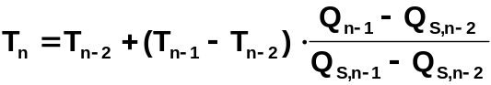 (3-32)

Cuando la nueva temperatura estimada mediante (3-32), difiera de la última en menos de 10 K, se detiene el proceso iterativo.
Según la norma UNE 31-002 [1]: Se tomará como temperatura de explosión la última estimada y como calor de explosión el último calculado, ambos valores redondeados al número más próximo múltiplo de cinco y el calor de explosión se expresará en kJ/kg y la temperatura en Kelvin.

3.5 Volumen normal de gases.

Se entiende por tal el volumen que ocuparían los productos gaseosos producidos por cada kilogramo de explosivo, en condiciones normales a 1 atm = 1,013·10⁵ Pa y 0 ºC = 273,15 K

Suponiendo el comportamiento ideal de los productos de explosión gaseosos, el volumen normal de gases se calcula con la siguiente expresión:

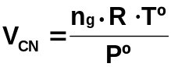 (3-33)

y la “fuerza” o energía específica con:

f = n_{g}·R·T (3-34)
donde:
V_{CN} | Volumen de gases en condiciones normales, en (m³/kg).
Tº | T⁰ = 273,15 K
n_{g} | Moles de productos gaseosos, en (mol/kg).
R | R=8,31441 J/(mol·K)
Pº | Pº=1,013·10⁵ Pa
f | Energía o “fuerza” específica del explosivo, en (J/kg).

Nota I: En la norma UNE 31-002 [1], pág. 10, define las condiciones normales para el cálculo del volumen de gases a 1,013·10⁵ Pa, pero a 298 K, para posteriormente calcular el volumen de gases con 273,15 K. En todos los cálculos termodinámicos, la norma, emplea como estado de referencia 298 K, aunque en la definición del volumen de gases en condiciones normales de la pág 3, usa 273,15 K. Se trata, sin duda de una errata de AENOR.

Nota II: La norma UNE 31-002 [1], tampoco advierte a que temperatura se debe considerar el estado de agregación de los productos de explosión: Si a la temperatura de explosión o a la temperatura normal. Ambos valores, en general, no coinciden puesto que al pasar de T a Tº suelen producirse fenómenos de condensación. Supondremos despreciables las condensaciones.

3.6 Parámetros de detonación.

Aunque el método de cálculo se basa en un balance termoquímico en el estado de explosión a volumen constante, los resultados obtenidos se pueden utilizar para estimar las variables mecánicas del estado de detonación CJ, como son: la presión de detonación, la densidad de detonación y el coeficiente adiabático.

Las fórmulas empíricas que van a emplear son las propuestas por Kamlet, M.J y Jacobs, S.J. [3]. Estas fórmulas se basan en un estudio estadístico sobre propiedades de detonación, obtenidas mediante un cálculo con códigos de detonación complejos, de un gran número de explosivos compuestos por C, H, N y O en un intervalo de densidades desde 1 g/cm³ a 2 g/cm³, y son:

P = K_{p} · ρ_{o}² · φ (3-35)

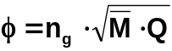 (3-36)

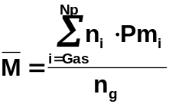 (3-37)

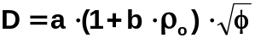 (3-38)

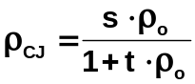 (3-39)

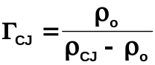 (3-40)

donde:

P | Presión de detonación, en (GPa).
K_{p} | Constante K_{p} = 7,617·10⁻⁴ (ρ₀ en g/cm³) .
ρ_{o} | Densidad inicial o de encartuchado, en (g/cm³)  1 g/cm³ = 1000 kg/m³
φ | Factor auxiliar, (mol^{1/2} ·J ^{1/2} · kg ⁻¹)
n_{g} | Cantidad de gases producida en la detonación, en (mol/kg).
Q | Calor de explosión, en (kJ/kg).
 | Masa molecular media de los productos gaseosos, en (g/mol).  Observación si n_{g} = 0, M=0.
Np | Número de productos de explosión.
n_{i} | Cantidad de producto i, formada en la reacción de explosión, en (mol/kg).
Pm_{i} | Peso molecular del producto gaseoso i, en (g/mol).
D | Velocidad de detonación, en (m/s)
a | Constante empírica: a=22,33
b | Constante empírica: b=1,3.
ρ_{CJ} | Densidad de detonación, en (g/cm³)
s | Constante empírica: s=1,47 g/cm³.
t | t=0,05625.
Γ_{CJ} | Coeficiente adiabático ( - ). Suponiendo los gases politrópicos (gases ideales con capacidad calorífica constante, la expresión se deduce de las ecuaciones mecánicas del choque. )

La expresiones (3-35), (3-36), (3-39) y (3-49), se representan en las figuras 3-5, 3-6, 3-7 y 3-8, para un intervalo de densidades iniciales de 1 g/cm³ a 2 g/cm³.

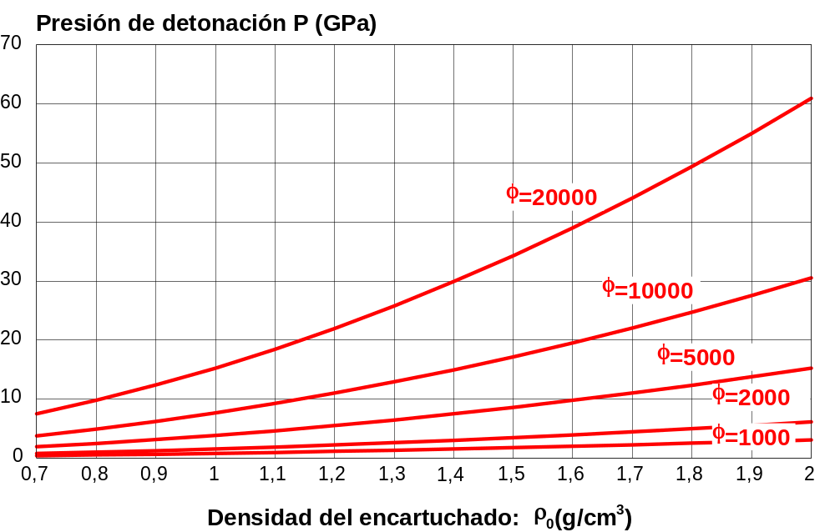
Nota I: Las dimensiones del factor φ en la figura son: φ ( J^{1/2} ·mol^{1/2} · kg⁻¹ )
Nota II: P (GPa) = K_{p} · ρ_{o} ² (g/cm³) · φ ( J^{1/2} ·mol^{1/2} · kg⁻¹) ; siendo: K_{p} = 7.617 · 10⁻⁴

Figura 3-5: Presión de detonación.

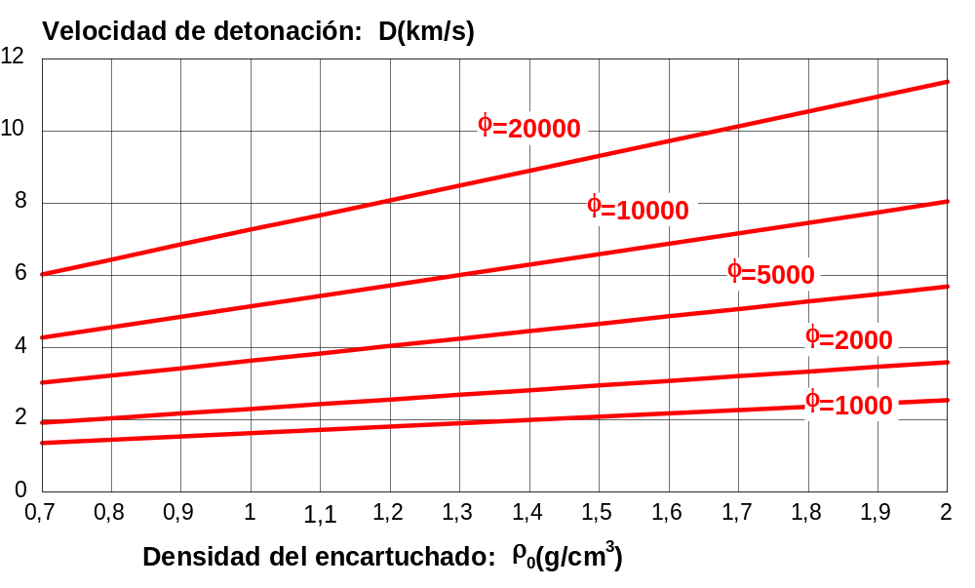
Nota I: Las dimensiones del coeficiente φ en la figura son: φ( J^{1/2} ·mol^{1/2} · kg⁻¹ )
Nota II: D (m/s) = a · ( 1.0 + b · ρ_{o} (g/cm³) ) ·φ^{1/2} ( J^{1/2} ·mol^{1/2} · kg⁻¹); a=22,33; b=1,3;

Figura 3-6: Velocidad de detonación.

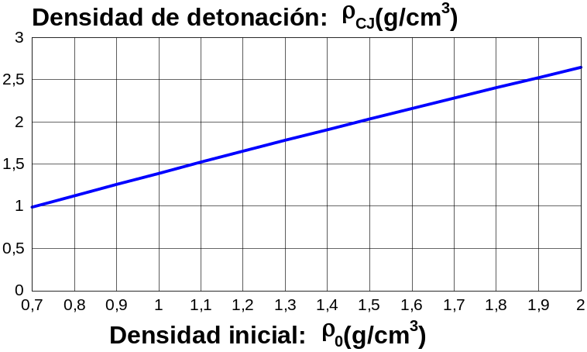
Figura 3-7: Densidad de detonación.

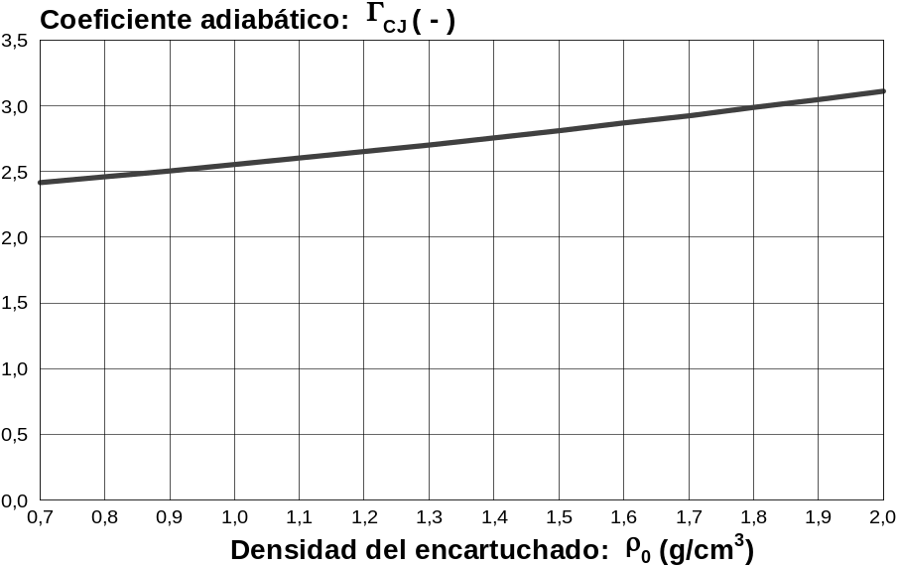
Figura 3-8: Coeficiente adiabático.

3.7 Observaciones.

a) Calor de explosión:
Analizando los pasos dados en el proceso de cálculo, se puede observar que: La presión influye en la composición de los productos considerados: (CO₂, CO, H₂O, H₂), puesto que el equilibrio depende de K₂, véase (3-8).
La estimación de la presión mediante la ecuación de los gases ideales es una aproximación grosera, por lo que el calor de explosión obtenido mediante el método de cálculo simplificado no coincide con el calor de explosión a volumen constante.
Según Sanchidrián Blanco [2], el calor de explosión calculado resulta ser de un 10 % a un 15 % superior a obtenido experimentalmente en el calorímetro.
A pesar de todo lo anterior los resultados obtenidos son más que aceptables.

b) Ecuaciones de estado:
La suposición del comportamiento ideal de los gases afecta tanto a la composición los productos de explosión como a las funciones termodinámicas:
El equilibrio (3-6) está, en realidad, más desplazado hacia el CO₂, puesto que habría que efectuar una modificación de la ecuación de los gases ideales, por medio de un factor de corrección, lo que afectaría a la relación P/n_{g} (y por lo tanto a la constante de equilibrio K₂’).

La temperatura de explosión se ve afectada en gran medida al suponer los gases ideales y los sólidos incompresibles, puesto que esta suposición distorsiona los valores de la energía interna de los productos que se incluyen en la ecuación de la energía (I), (que es de dónde se obtiene la temperatura de explosión.)
El resultado final es que se obtienen temperatura de explosión excesivamente altas.
Para obtener resultados más precisos se hace imprescindible acudir a ecuaciones de estado de tipo virial más apropiadas (y complejas), como por ejemplo la BKW (por Becker-Kistiakosky-Wilson) como hace Mader, C.L [9].

c) Fórmulas de Kamlet y Jacobs [3]:
Las expresiones (3-35) y (3-38) se obtuvieron mediante un ajuste estadístico con los resultados que proporcionaba un código complejo de detonación (denominado Ruby) aplicado a explosivos formados exclusivamente por C, H, N y O.
El error cometido era menor del 5 % en la mayoría de los casos.
Si aplicamos (3-35) y (3-38) a explosivos formados por otros elementos diferentes de los cuatro anteriores, los resultados serán menos fiables a medida que aumente la proporción de estos.

4 BREVES NOCIONES SOBRE LA INGENIERÍA DEL SOFTWARE.

La Ingeniería del software es una metodología aplicable al diseño, a la escritura, y al mantenimiento eficientes de los programas informáticos.

Construir un programa es observar un conjunto de métodos y reglas, con vistas a la obtención racional de un material de software.

Entre estas reglas se incluyen los fundamentos conceptuales, la organización de los proyectos, la definición de los criterios de calidad y su valoración junto con los medios y acciones que hacen posible la mejora del material informático.

La metodología de la Ingeniería del software afecta a un gran campo de actividades; como pueden ser: la gestión comercial, el cálculo técnico y científico, el control de procesos, los sistemas operativos y los programas de utilidad, las ayudas a la producción de información, la ingeniería, la enseñanza y el diseño asistido por ordenador y la ofimática.

La Ingeniería del software, como se indica en la figura 4-1, implica cinco fases generales que son aplicables al desarrollo de un programa.

a) Análisis de requisitos: Consiste en una descripción detallada de lo que se pretende conseguir con la herramienta informática que se piensa desarrollar.

b) Diseño: Constituye un perfil de cómo los requisitos van a implementarse en el programa.

c) Codificación: Es el proceso de escritura del programa en un lenguaje de programación determinado.

d) Comprobación: Examina exhaustivamente los errores del programa, asegurándose que la aplicación informática cumple las especificaciones consideradas en los requisitos.

e) Mantenimiento: Es la fase que se encarga de la
actualización y mejora de las características del programa.

En los capítulos del 5 al 9, se desarrollan las cinco fases de la Ingeniería del software y se aplican a la construcción de la aplicación informática Explocal.

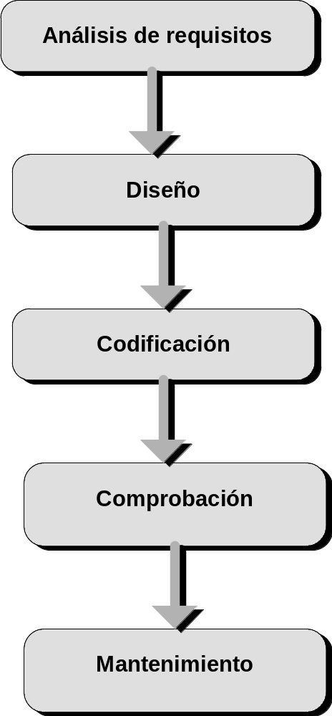

Figura 4-1: Fases en la ejecución de un proyecto informático:
INGENIERÍA DEL SOFTWARE

5 ANÁLISIS DE REQUISITOS.

La fase de análisis de requisitos, dentro de la Ingeniería del software persigue como fin describir de forma exhaustiva las características de la aplicación informática que se pretende desarrollar, para ello se elabora una lista, con su explicación correspondiente, de las propiedades (y restricciones) a las que la aplicación informática debe ajustarse.

El análisis de requisitos determina las metas que debe cumplir el proyecto de software y qué se debe hacer para conseguirlas.

Esta fase es la que tiene mayor peso en el proyecto, puesto que fija tanto el punto de partida como los objetivos que se tendrán que cumplir.

En general, para la mayoría de los proyectos de software, la documentación que acompaña a los requisitos consiste en algo que está entre una lista corta y una descripción detallada.

Para los aficionados, por ejemplo, la documentación de los requisitos puede consistir sólo en una lista breve de los atributos del programa y una breve descripción de su comportamiento.
Pero, en general, cualquier proyecto profesional (realizado por un equipo profesional) en la que los programadores, los diseñadores y analistas son personas distintas, los documentos que se incluirán son:

a) Una descripción detallada de la necesidad o propósito del programa:

b) Las especificaciones completas del sistema, (tanto del sistema operativo como del soporte físico)

c) Explicación de los servicios que va a proporcionar la aplicación informática.

d) Una descripción de todas las funciones del software. (Descripción de los cálculos)

e) Los requisitos de una base de datos de información externa.

f) Una descripción de los requisitos de mantenimiento.

g) Un glosario.

h) Un índice
(En este caso incluido al comienzo del proyecto)

5.1 Necesidad, propósito y características de la aplicación informática comercial.

Es el primer paso que debe dar cualquier análisis de requisitos es justificar la necesidad de la herramienta informática que se pretende construir.

Esta cuestión es de gran importancia puesto que si después de realizar un gran esfuerzo y dedicar recursos, tanto humanos como materiales, para obtener un material informático determinado, el resultado final no supone una mejora sustancial respecto a la utilización de otras herramientas informáticas e incluso no supera el empleo de una técnica manual, se habrá estado tirando el tiempo y el dinero.

En el proceso de detonación de un explosivo se libera energía mediante una reacción química exotérmica muy rápida.Los productos de explosión de esta reacción, mayoritariamente gaseosos, se encuentran en el instante en que se completa la reacción, en unas condiciones de presión, temperatura y densidad que es necesario conocer para llevar a cabo una aplicación racional de los explosivos a cada uso en particular.

Por ejemplo: en barrenos húmedos se descarta el empleo de explosivos con nitrato amónico entre sus componentes. En casos como este la elección del explosivo se puede realizar a partir de su composición, pero en general es necesario conocer las características de la detonación. Como en el caso de que se desee obtener grandes bloques (baja fragmentación), es aconsejable el empleo de explosivos con preponderancia del volumen de gases respecto a su poder rompedor.

Pero si además de evaluar las características de un explosivo, es posible predecir la influencia que va a tener la composición del explosivo en estas características, será posible alterar la composición para conseguir el efecto deseado. Esta es, sin duda, la utilidad práctica que persigue cualquier método de cálculo de las caraterísticas teóricas de los explosivos.

La herramienta informática que se va a desarrollar debe, por lo tanto, poder permitir comparar, con una cierta comodidad, el efecto que produce, en los resultados, cualquier variación en la composición de la mezcla explosiva.

El principal propósito de la informatización del método de cálculo
de las principales características teóricas de los explosivos es desarrollar una herramienta fiable con la que se puedan obtener los parámetros de detonación de cualquier mezcla explosiva de una forma rápida, ágil y eficaz, puesto que permitirá reducir el tiempo necesario empleado en realizar el cálculo de forma manual, de aproximadamente media hora, a segundos, que es el tiempo que lleva introducir los datos.

De todos los métodos de cálculo que existen, se va a trabajar con el que se encuentra recogido en la norma UNE 31-002-94. Esta elección se ve respaldada tanto por la difusión que tiene la norma como por la sencillez y generalidad del método. Además se trata de un método que resuelve un problema bien definido y con una solución algorítmica conocida lo que asegura la viabilidad del diseño del programa.

La aplicación informática va a revalorizar, en cierto modo, el método de cálculo puesto que permitirá estudiar con facilidad la influencia que tiene cualquier variación de un componente (o componentes) en una familia mezclas explosivas.

5.2 Estudio de los costes de una aplicación informática.

Cuando se pretende desarrollar una aplicación informática que sustituye a otra (o a un método manual), hay que sopesar las ventajas e inconvenientes que presentará la creación de una nueva herramienta informática antes de incurrir en unos costes superiores a la la alternativa de continuar empleando la ya existente.

Los costes del método automático de resolución, son los que acarrea tanto la construcción como la utilización de la aplicación informática y se pueden clasificar según la siguiente división de costes interdependientes:
(véase tabla 5-1)

Tabla 5-1 : Costes del método automático.

- Costes del método de Cálculo Automático.
(CA)
Costes de desarrollo:
(CA_{Desarrollo})
Costes del sistema:
(CA_{Sistema})
Costes del tiempo de ejecución: (CA_{Ejecución}=f(n))
Costes de aprendizaje del manejo:
(CA_{Aprendizaje})
Fuente: Elaboración propia.
Nota: n es el número de veces que se aplica el método.

Los conceptos anteriores se pueden expresar tanto en tiempo como en dinero, si se consideran los honorarios de analistas, diseñadores, programadores y usuarios.
En lo que sigue se considera que todos los costes están expresados en unidades uniformes.

Los costes del desarrollo (CA_{Desarrollo}): incluyen los costes de análisis, diseño, codificación, comprobación y mantenimiento.
No es difícil darse cuenta que la etapa desarrollo influye notablemente en los demás conceptos: Por ejemplo los costes del sistema dependen de las decisiones tomadas en la fase de análisis, los costes de aprendizaje dependen también tanto del tipo de aplicación considerada en el análisis como de la eficiencia de las etapas de diseño y comprobación.
También cuenta, notablemente, las herramientas de programación de las que se disponga.
Si se desea minimizar en lo posible el tiempo y esfuerzo dedicado al desarrollo de una aplicación informática se debe emplear la metodología que marca la Ingeniería del software.
Con los sistemas operativos actuales, que constituyen un entorno común a todas las aplicaciones, suele ser práctica común hoy en día en las empresas profesionales del sector aprovechar la estructura de una aplicación para desarrollar otra distinta (puesto que el interfaz de usuario es siempre similar).
En efecto, es mucho más económico partir de un código robusto y ya comprobado y dedicar el esfuerzo de desarrollo sólo a las características particulares de cada aplicación que empezar desde cero.
Últimamente se ha producido un abuso de esta práctica que ha originado innumerables versiones ligeramente diferentes de la misma aplicación informática que en ocasiones lo único que ha conseguido ha sido confundir e irritar al usuario.
Desgraciadamente en la aplicación objetivo de este proyecto no se ha podido contar con estas facilidades.

Los costes del sistema: (CA_{Sistema}) engloban tanto el soporte físico (hardware) como el conjunto de programas necesarios hacen posible el funcionamiento de la aplicación (software).
Esto incluye: los costes del procesador, sus sensores y transductores (las memorias en particular) y los programas de utilidad con los que vaya ocupado, como por ejemplo el sistema operativo.
El procesador se caracteriza por el número y naturaleza del conjunto de instrucciones elementales, el tiempo de ejecución de las mismas, el tamaño de la memoria interna y de los programas de utilidad (sistema operativo) y se elige de acuerdo con criterios de organización ajenos al campo de los diseñadores de software.

El diseñador sólo puede limitar la cantidad de memoria interna necesaria si reduce el número de funciones que desarrolla la aplicación informática.
Sin embargo, es frecuentemente inútil gastar tiempo en reducir el uso de la memoria interna, ya que, además del incremento de coste de diseño del programa, se tiende a reducir tanto la comprensibilidad como la versatilidad del diseño.

Cuanto más complejo y extenso sea el programa que se necesite más caro será el sistema que consiga hacerlo funcionar.
Aunque lo normal es que no se decida la compra de un sistema informático para ejecutar, en exclusiva, un único programa, precisamente el éxito de los ordenadores personales se basa en la capacidad de poder llevar a cabo distintas tareas.

Esta es la razón que implica que el coste del sistema se reparta entre todas las aplicaciones que el usuario utilice en un sistema en particular.
Teniendo en cuenta esta aseveración, se debe intentar elegir, en la fase de análisis del proyecto, por un sistema ampliamente difundido y no por otro sui generis más limitado.

Los Costes de ejecución: (CA_{Ejecución}=f(n)) dependen tanto del proceso que automatizan como de la potencia del sistema.
La rapidez de es la principal baza con la que juegan los ordenadores al competir un método no automático.
Si se quiere reducir el tiempo de ejecución, en lo posible, hay que invertir en un sistema más potente (y caro) o intentar optimizar el algoritmo del programa.
Sin embargo, la opción de optimizar puede ocasionar problemas similares a los que puede causar un intento de reducir las necesidades de memoria del programa.

Los Costes de aprendizaje : (CA_{Aprendizaje}) junto con los costes de ejecución y sistema son los que recaen en el usuario final (y por lo tanto en el consumidor o cliente).
El fin último que persigue cualquier aplicación informática es realizar una tarea determinada con la mayor facilidad y sencillez posibles.
No es extraño, por lo tanto, que las tendencias actuales en lo que se refiere a sistemas operativos se hallan dirigido a facilitar la vida de los usuarios permitiendo el desarrollo de utilidades de fácil manejo.
En este contexto se han establecido ciertos estándares como el CUA (Common User Interface) definido por IBM y adoptado por el sistema operativo Windows que reducen la curva de aprendizaje mediante el uso de unos interfaces de usuario comunes.
Con esto se consigue que el usuario sólo gaste su tiempo en aprender cómo manejar las funciones que ofrece la aplicación informática en sí, y no en el manejo del sistema.
Cuando se maneja un programa informático, es frecuente que todos los pormenores del cálculo queden ocultos al usuario, por lo que no es necesario poseer un conocimiento exhaustivo del método de cálculo para utilizar correctamente el programa .
Como consecuencia de lo anterior se consigue disminuir el tiempo de aprendizaje.
Si no empleamos el ordenador incurriremos en los siguientes costes reflejados en la tabla 5-2:

Tabla 5-2 : Costes del método manual.

Costes del empleo de un método de cálculo manual (CM)
Coste de aprendizaje:
(CM_{Aprendizaje})
Coste de ejecución del método:
(CM_{Ejecución}=f(n))
Fuente: Elaboración propia.
Nota: n es el número de veces que se aplica el método

Los costes de aprendizaje del método manual incluyen
el conocimiento exhaustivo tanto de las generalidades como de los detalles de todas las etapas del cálculo.

En general se puede decir que el coste de aprendizaje del método manual es superior al automático. Aunque aprender a utilizar el cálculo manual tiene la ventaja de proporcionar una visión más profunda del problema, no asegura la comprensión del método (al igual que el método automático).

Las principales ventajas que posee el método automático (bien diseñado y depurado) sobre el manual son: la mayor comodidad, la rapidez, y la ausencia de errores.
Es decir menor coste de ejecución.

Cuando el método de cálculo se aplica gran cantidad de veces es siempre más ventajoso su automatización que la insistencia en su forma manual.

A partir de este razonamiento se puede concluir como, una vez más, con una mayor inversión (desarrollando una aplicación informática) se puede obtener un menor coste operativo (coste de ejecución)

De este modo se puede transformar un esfuerzo eminentemente repetitivo (como realizar cien veces el mismo cálculo), en uno creativo (como programar).

Hay que recordar que aunque el ordenador siempre lleve las de ganar cuando se trata de realizar tareas repetitivas, utilizar el ordenador sin justificación es una pérdida de tiempo.

La cuantificación a priori de los costes de una aplicación informática,antes de desarrollarla, es una tarea que entraña gran dificultad.
Sólo si se posee experiencia en desarrollar aplicaciones similares es posible realizar una estimación previa de lo que puede costar.

5.3 Especificaciones del sistema.

La aplicación informática Explocal está pensada para poder ser utilizada por cualquier usuario de ordenadores personales.

Debido a la gran difusión que han tenido los ordenadores personales tipo IBM - PC y compatibles, se ha optado por ellos como plataforma de desarrollo de la aplicación Explocal.

La evolución de los ordenadores personales ha hecho imprescindible el uso de sistemas operativos avanzados para poder aprovechar al máximo las posibilidades de los procesadores disponibles en la actualidad.

De todos los sistemas operativos de amplia difusión para IBM - PC son sin duda el Windows y el MS-DOS, (ambos desarrollados por Microsoft) los más utilizados en la actualidad por usuarios de todo el mundo.

La aparición de la versión Windows 95 del sistema operativo Microsoft Windows no ha roto la compatibilidad con las versiones anteriores del Windows (3.0, 3.1, 3.11 para Trabajo en Grupo), ni con el sistema operativo MS-DOS.

Esta circunstancia convierte a cualquiera de las versiones de Windows 3.1 ó 3.11 en las más compatibles, a excepción del MS-DOS, puesto que también lo son con los sistemas operativos OS/2 y OS/2 Warp de IBM.

5.3.1 Características del entorno Windows. Comparación con el DOS.

Se puede decir que Windows es más que un sistema operativo es un entorno gráfico.
Microsoft Windows hace más sencilla la vida de usuario.
Las aplicaciones informáticas para Windows reducen la curva de aprendizaje mediante el empleo de interfaces de usuario familiares: Una vez que el usuario ha configurado Windows para un monitor y una impresora particulares desaparecen los persistentes problemas de compatibilidad que antes se producían con la instalación de cada nuevo paquete de software en MS-DOS.

El usuario también se beneficia de algunas características implícitas en Windows como: la transferencia de datos entre distintos programas
(mediante el portapapeles), la ejecución de más de un programa a la vez, la posibilidad de establecer enlaces dinámicos entre programas en ejecución, la mezcla entre texto y gráficos y un interfaz de pulsar y soltar común.

Estas características son las que inclinan la balanza a favor de Windows en el desarrollo de una aplicación como Explocal puesto que se desea una aplicación versátil y de fácil manejo.

5.3.2 Soporte necesario mínimo y mínimo recomendado.

El soporte mínimo necesario, para ejecutar una aplicación informática determinada, viene condicionado por las características que un sistema (o equipo) debe poseer para poder utilizar aplicaciones Windows.

Tanto el hardware como el software necesario para ejecutar Explocal es el que viene reflejado en la tabla 5-3.
En la tabla 5-3 también se incluyen las características del sistema que se va a emplerar en la codificación de Explocal.

Tabla 5-3 : Soporte necesario y plataforma de desarrollo.

 | Soporte mínimo | Soporte mínimo recomendado | Soporte de desarrollo
Sistema operativo | Windows 3.1 | Windows 3.1 | Windows 3.11 para trabajo en grupo.
Procesador | Intel 80286 | Intel 80386 | Intel 80486
Velocidad | 12 MHz | 33 MHz | 66 MHz
Monitor | B/N | Color | Color
Resolución | EGA | VGA | SVGA
RAM | 1 Mb | 2 Mb | 8 Mb
Fuente: Elaboración propia, basada en datos de Microsoft

5.4 Funciones a implementar.

Los datos y resultados del problema constituyen una lista compleja de información e incluyen:

a) La composición de la mezcla: Nombre de los reactivos, porcentajes, fórmulas, energías de formación.

b) Las características de la mezcla: Nombre del explosivo, densidad de encartuchado, energía interna, fórmula para 1 kg de explosivo, balance de oxígeno.

c) La composición de los productos de explosión.

d) Los parámetros de la reacción a volumen constante:
Calor de explosión, temperatura de explosión, moles de productos gaseosos, volumen de gases en condiciones normales, energía específica, masa molecular media de productos gaseosos.

e) Los parámetros de detonación: Presión de detonación, velocidad de detonación, densidad de detonación, coeficiente adiabático.

La manera más versátil de presentar todos los datos anteriores es, sin duda, un procesador de textos.
En consecuencia Explocal debe poseer todas las funciones de un procesador de textos, y si queremos acceder a datos de diferentes explosivos a la vez la aplicación debe poseer un interfaz tipo MDI.

5.4.1 Funciones de un procesador de textos.

Las funciones de un procesador de textos se pueden clasificar en:

a) Escritura de texto por teclado.

b) Posibilidad de seleccionar todo o una parte del texto.

c) Acceso al portapapeles de Windows: Esta característica permite compartir datos con otras aplicaciones y es, sin duda, una de las ventajas más sobresaliente de Windows respecto a MS-DOS.
Debe incorporar las funciones de “cortar” y “pegar”.

d) Escritura y lectura de datos en disco: indiferentemente si se trata de disco duro o de disquete.

e) Buscar y reemplazar un texto.

f) Salida del texto por impresora.

5.4.2 Funciones de una aplicación MDI.

Muchas aplicaciones de Windows (como el Administrador de programas, y el Administrador de archivos) implementan un interfaz especial de Windows con múltiples ventanas.
Se trata de un interfaz estándar de Windows denominado Multiple Document Interface (MDI). El estándar MDI forma parte del estándar CUA (Common User Access) definido por IBM.

Cada aplicación que cumple las especificaciones MDI posibilita la apertura de ventanas hijas para tareas específicas, tales como edición de textos, manejo de bases de datos o trabajo con una hoja de cálculo.

Las funciones genéricas que incorpora una aplicación MDI son:

a) Creación y cierre individual de ventanas hijas.

b) Dimensionamiento de cada una de las ventanas hijas.

c) Organización de iconos.

d) Organización de ventanas abiertas en mosaico o cascada.

Las funciones anteriores van permitir que utilizando Explocal se pueda comparar de un sólo vistazo diferentes mezclas explosivas.

5.4.3 Funciones del cálculo de una mezcla explosiva.

El programa debe incorporar todo el proceso de cálculo descrito en la norma UNE 31-002 [1] .
Esto incluye:

a) Introducción de datos de una mezcla explosiva.
b) Manejo de fórmulas químicas: Cálculo de pesos moleculares.
c) Cálculo del balance de oxígeno.
d) Discusión del tipo de explosivo, excedentario o deficitario en oxígeno.
e) Cálculo de la composición de los productos de detonación y de la temperatura de explosión:
Si el explosivo es deficitario en oxígeno el programa debe incorporar una función que resuelva una ecuación polinómica de tercer grado y discuta la solución obtenida. En cualquier caso se necesita la resolución de la ecuación en temperatura mediante un proceso iterativo.
f) Cálculo del número de moles gaseosos, masa molecular media de productos gaseosos y volumen de gases.
g) Aplicación de las fórmulas empíricas de Kamlet y Jacobs [3]
h) Detección de errores en el proceso de cálculo y discusión
de los resultados obtenidos.
i) Visualización de los resultados en pantalla.
j) Posibilidad de cambiar las unidades de los resultados.

5.4.4 Funciones de una aplicación informática comercial.

Aunque no son intrínsecamente necesarias para el funcionamiento básico del programa, existe una serie de características que proporcionan un toque de calidad a cualquier aplicación informática.

Las más importantes son:

a) Iconos descriptivos de la aplicación y de las ventanas hijas.

b) Programa de instalación.

c) Acceso a la aplicación mediante el Administrador de Programas: Debe permitir iniciar la aplicación con el archivo seleccionado.

d) Archivo de ayuda en hipertexto:
con acceso mediante menú y mediante botones.
(*.HLP)

e) Archivo de inicialización que almacene las preferencias elegidas por el usuario. (*.INI)

f) Incorporación de información sobre la versión del programa.

5.4.5 Funciones de un programa de instalación.

El programa de instalación soporta la responsabilidad de ser la primera impresión que cualquier usuario se va a llevar de la aplicación comercial; y dado que muchas veces la primera impresión es la que cuenta: es de sentido común cuidar al máximo sus prestaciones y su estética.

Los usuarios finales esperan un conjunto de características de los programas de instalación. Añadir estas características puede asegurar que la utilidad de la instalación produzca una buena impresión.

Estas características pueden resumirse en:

a) Ejecutable en Windows: El software de instalación debería ejecutarse desde Windows puesto que la aplicación informática está diseñada para este sistema operativo.

c) Unidades de destino y origen modificables: Después de mostrar un pequeño mensaje, el programa de instalación debería solicitar al usuario confirmación tanto de la unidad de origen como de la unidad de destino y del directorio de instalación.
Se debería sugerir un valor por defecto para cada uno.

d) Opciones de instalación: A continuación se puede preguntar al usuario que opciones se van a instalar, (no todos los usuarios querrán instalar los ejemplos, o los archivos de ayuda).
En este caso, como en los demás, se también se debería sugerir opciones por defecto.
d) Control del espacio disponible: Tan pronto como el programa conozca cuántos y que archivos se van a instalar, se debería comprobar que en la unidad de destino hay espacio suficiente antes de continuar. Si no hay espacio suficiente es mejor avisar al usuario antes de comenzar la copia, en vez de agotar el espacio del disco después de haber copiado casi todos los archivos de distribución. El programa de instalación puede sugerir al usuario que elimine algunos archivos que use con poca frecuencia o que no usa para hacer un hueco en el disco.

e) Indicador de progreso: Cuando el programa de instalación esté preparado para empezar a copiar archivos de los discos de distribución al disco duro del usuario final, el cursor del ratón debe cambiar al cursor de espera
(símbolo del reloj de arena). Durante la secuencia de copia debe aparecer en pantalla un indicador de progreso que mantenga completamente informado al usuario.
(Con frecuencia se usa una barra que se expande y un texto con el porcentaje realizado de instalación.)

f) Discos de distribución: Si la aplicación informática se distribuye en más de un disquete, se debería asegurar que no es necesario introducir un disco más de una vez en la unidad, durante la instalación.

g) Nuevo grupo de programas: Después de que el programa de instalación haya terminado de copiar archivos en el disco del usuario final, se debería añadir un nuevo grupo de programas en el Administrador de programas de Windows El grupo de programas debería contener un icono por cada ejecutable de la aplicación informática.
Escribir un buen programa de instalación no es una tarea fácil, ya que: crear y actualizar el indicador de progreso y usar el intercambio dinámico de datos (DDE) para ordenar al Administrador de archivos que cree un nuevo grupo presenta una elevada complicación técnica.

Aunque el desarrollo de un programa de instalación no esté entre los objetivos de este proyecto se incluye uno, de calidad más que aceptable, en el disco que se adjunta en los anexos de proyecto, que permite la instalación de todos los archivos que forman parte de la aplicación informática Explocal.

Estos archivos son:

h) Archivo ejecutable.
i) Ayuda en hipertexto.
j) Ejemplos.
k) Archivos de datos.
l) Bibliotecas enlace dinámico.
m) Archivo de inicialización.

5.5 Bases de datos de información externa.

Se pretende organizar toda la información que necesita Explocal para su correcto funcionamiento en archivos de datos (extensión *.DAT)

Un criterio, de gran importancia, que se debe tener en cuenta para facilitar la vida del usuario es: procurar disminuir (al mínimo) el número de datos que se deben introducir para conseguir hacer funcionar correctamente el programa en cuestión.

En Explocal se debe, por lo tanto, conseguir que una vez que se ha seleccionado un compuesto determinado, el programa se encargue de buscar sus datos adicionales (como pueden ser su fórmula, nombre completo, energía de formación, etc.) y de calcular otros (como su peso molecular, y su balance de oxígeno)

Esto obliga a crear un archivo de datos (que se denominará REACTIVO.DAT) conteniendo información con datos de diversos componentes de explosivos.
En el ANEXO B de la norma UNE 31-002 [1] se puede encontrar la información necesaria para crear REACTIVO.DAT.

También se necesita incorporar información sobre los productos de detonación con datos sobre: átomo asociado al producto de detonación (símbolo y masa atómica), fórmula del producto de explosión, fórmula del producto para el cálculo del balance de oxígeno, incremento de entalpía específica en un intervalo amplio de temperaturas, temperatura de vaporización y energía de formación. Todos estos datos se almacenan en el archivo TABLPROD.DAT.

Los datos sobre los valores de las constantes de equilibrio se encuentran en el archivo CONSTANT.DAT y son los que incluye la norma UNE 31-002 [1] en su ANEXO C.

Como se puede deducir de todo lo anterior se intenta colocar todos los datos químicos y termoquímicos en archivos de texto (de fácil edición) para que se puedan modificar sin esfuerzo. Esto es interesante debido a que los datos pueden variar dependiendo de la fuente de donde se tomen.

Por último se considera un archivo con las descripciones de los errores que pueden ocurrir en la aplicación de los cálculos: ERROR.DAT.

5.6 Requisitos del mantenimiento.

Se consideran las siguientes posibilidades de cambio en el código del programa:

a) Traducción del programa a otros idiomas: La codificación debe garantizar un fácil acceso a los textos.

b) Cambio en los datos: Sólo es necesario editar y cambiar los archivos de datos.

c) Actualización de la aplicación a Windows 95:
Se debe cambiar el interfaz de usuario, por lo que puede resultar muy útil separar en el código donde se implementa el funcionamiento del interfaz, del código donde se incluyen los cálculos.

6 DISEÑO.

La fase de diseño dentro de la ingeniería del software es la fase más importante ya que afecta de forma directa al resto de las fases.

La calidad del código, la fidelidad de los servicios del software y de los requisitos funcionales, y la efectividad del mantenimiento, dependen de la fase de diseño.

El diseño de un programa abarca todas las soluciones al problema planteado por los requisitos, e incluye los principios de diseño establecidos por las ciencias dedicadas a los ordenadores.

El diseño de un programa debe tener en cuenta las cuestiones siguientes:

a) Diseño descendente, que implica la identificación
(desde alto nivel o desde las generalidades, hasta tareas específicas), de:

- Los módulos principales de administración general, (abarcan todas las operaciones del programa).
- Las teclas de funciones para llevar a cabo estas operaciones generales.
- Las funciones individuales para realizar operaciones específicas.
- Las funciones de bajo nivel para ejecutar en detalle tareas dentro de cada operación.

b) Alta coherencia, que requiere que:

- Los módulos y las funciones realicen operaciones específicas y bien definidas, como partes integrantes del objetivo del software.
- Las funciones que se agrupen juntas en un módulo, estén estrechamente relacionadas.
- Todas las funciones dentro de un módulo sean necesarias para conseguir los objetivos del mismo.

c) Libre de acoplamientos, que pretende conseguir de forma tan razonable como sea posible:

- Módulos independientes que realicen tareas sin tener que acceder a otros módulos.
- Iteración mínima entre los módulos y funciones (es decir cada función puede acceder solamente a aquellas funciones que se requieren para realizar sus operaciones).
- Acceso en cada módulo y función, a la mínima cantidad de datos de otros módulos necesarios para llevar a cabo una tarea.

d) Diagrama de estructura, que presente los módulos
(ficheros), los subprogramas (funciones) de cada módulo y las relaciones entre los módulos y los subprogramas.
El diagrama de la estructura es la representación visual de los principios de del diseño descendente, la alta coherencia y el libre acoplamiento.

6.1 Módulos principales.

En el diseño de Explocal se consideran dos módulos principales:

a) Módulo de cálculo de un explosivo, que debe proporcionar:
- Una estructura de datos adecuada para almacenar toda la información relativa a los datos, resultados y variables intermedias necesarias para resolver un determinado problema de cálculo.
- Funciones de lectura y comprobación de datos desde el disco. (archivos *.DAT).
- Funciones para calcular datos adicionales.
- Funciones que incorporen cada una de las etapas del proceso de cálculo.
- Funciones de detección y comprobación de errores en el cálculo.

b) Módulo del interfaz de usuario, incluyendo:

- Respuesta a las acciones del usuario: manejo del teclado y del ratón, (tanto en el menú como en los cuadros de diálogo).
- Introducción de datos y obtención de resultados en el módulo de los cálculos.
- Manejo del editor de textos. Impresión.
- Lectura y escritura de datos en el disco.
- Acceso al archivo de ayuda.
-Manejo de las ventanas de la aplicación MDI.

Para ser fiel al principio de desacoplamiento entre módulos: el nexo de unión entre ambos módulos debe ser lo más reducido posible, como se puede apreciar en el esquema reflejado en la figura 6-1:

Interfaz de Usuario.

EXPLOCAL.CPP
Cálculo de un explosivo.

CALCULOS.H

Figura 6-1: Módulos principales.

El código del interfaz de usuario está recogido en el archivo EXPLOCAL.CPP e incluye el fichero de cabecera CALCULOS.H que contiene el código relativo al cálculo de las características teóricas de los explosivos.
Esta separación de módulos independientes se tiene en cuenta tanto en la fase de diseño como en la de codificación y garantiza cierta facilidad de actualización del programa a otros sistemas operativos.

En realidad es el interfaz de usuario el que incorpora las estructuras de datos y funciones de los cálculos. Esta es la razón que obliga a que el acceso a los datos de los cálculos sea lo más simple posible.

6.2 Diseño del módulo de cálculo de un explosivo.

6.2.1 Estructuras de los datos del módulo de cálculo.

Tras una observación minuciosa del método de cálculo, se pueden clasificar todos los datos, constantes y resultados según la tabla 6-1.

Tabla 6-1: Clasificación de los datos.

Datos del problema.
Tablas de datos.
Resultados del problema.
Errores del problema.
Fuente: Elaboración propia.

El diseño de las funciones necesarias para realizar los cálculos está fuertemente influenciado por la organización de las estructuras de datos. El flujo de información en el módulo de cálculos, teniendo en cuenta la clasificación de la tabla 6-1, se representa en la figura 6-2.

Datos del problema
Tablas de datos
Funciones del cálculo
Errores del problema
Resultados del problema
Figura 6-2: Flujo de información entre los datos de los cálculos.
Cada tipo de dato, clasificado en la tabla 6-1 dependiendo de la misión que desempeña en los cálculos, está constituido por una serie de variables y estructuras que se agrupan en función de la información que almacenan.
Una estructura de datos, se define como un conjunto de variables relacionadas entre sí. En las tablas 6-2, 6-3 y 6-4 se organizan los datos necesarios para el cálculo de las características teóricas de los explosivos en: variables simples y en estructuras. Esta organización abre una vía para construir un algoritmo de resolución.

Tabla 6-2: Datos del problema (Estructuras y variables):

DATOS DEL PROBLEMA: Características de un problema determinado Datos de la mezcla explosiva:
Datos del conjunto de reactivos que forman la mezcla:
(Los datos de los reactivos forman, en realidad, una matriz de datos
de dimensión MAX_REACTIVOS.)
Reactivo(MAX_REACTIVOS)

Nombre del reactivo: Nombre
Fórmula del reactivo: Formula
Peso del reactivo en la mezcla (%): Porcentaje
Peso molecular del compuesto (g/mol): PesoMol
Energía de formación (kcal/mol): Energia
Balance de oxígeno (%): BO

REACTIVO
(Estructura)

Número de reactivos que forman la mezcla: NumReact

Nota: La densidad de encartuchado y el nombre del explosivo, aunque
son datos del problema, se han incluido entre los resultados puesto que
sufren una comprobación que puede alterar su contenido.

Tabla 6-3: Tablas de datos y errores (Estructuras y variables)

TABLAS DE DATOS: Los datos que incluyen deber ser leídos, previamente,
del disco.

Datos de los productos de explosión: Forman una matriz de dimensión MAX_PRODUCTOS = 35. En explosivos excedentarios en oxígeno se considera que se forma un producto de explosión por cada elemento, se
toman en cuenta un total de MAX_ELEMENTOS = 32.
PRODUCTO
(Estructura)
TablaProd(MAX_PRODUCTOS)
Símbolo del elemento asociado al producto: Simbolo
Masa atómica del elemento químico: Masa_atomica
Producto de explosión: Formula
Producto para el cálculo del balance de oxígeno:
FormulaBO
Moles de producto producidos: Moles
Energía de formación del producto a 298 K (kcal/mol): Eformacion
Temperatura de vaporización (K):
Tvapor
Entalpías de los productos de explosión H(T)-H(298 K)
(datos desde 300 K a 6000 K expresados en kcal/mol):
HT_H298(TBL_DATOS)

Datos de las constantes de equilibrio: Datos de K₁ ( -) y K₂ (Pa) desde
300 K hasta 6000 K cada 100 K, total TBL_DATOS = 58 datos.
Tabla_K1(TBL_DATOS)
( Variable )

Tabla_K2(TBL_DATOS)
( Variable )

Tabla de errores: Descripciones y estado de los indicadores del error.
ERRORES_
( Estructura )
Error(MAX_ERROR)
Indicador del error: ind
Descripción del error: des

Nota: Los moles de los productos de explosión, se adjuntan a la tabla de productos
de explosión (por razones obvias) aunque en realidad sean resultados del problema

Tabla 6-4: Resultados del problema (Estructuras y variables)

Resultados del problema:
RESULTADO
(Estructura)
Nombre del explosivo: Nombre
Fórmula por kilo de explosivo: Formula_1kg
Densidad del encartuchado [g/cm³]: d0
Energía interna de la mezcla exp.[kcal/kg]: Eo
Balance de oxígeno [%]: BO
Calor de explosión [kcal/kg]: Qexplosion
Temperatura de explosión [K]: Texplosion
Total de moles gaseosos [mol/kg]: Ng
Masa molecular media de gases [g/mol]: M
Volumen de gases en C.N [m³/kg]: Vcn
Energía específica [kcal/kg]: f
Coeficiente φ: Fi
Presión de detonación [GPa]: Pcj
Velocidad de detonación [m/s]: Dcj
Densidad de detonación [g/cm³]: dcj
Coeficiente adiabático [-]: CoefAdiabat

Las tablas 6-2, 6-3 y 6-4, contienen (en negrita) los nombres con los que se va a designar a las variables y a las estructuras en el código C++. La organización realizada agrupa datos con una estrecha relación.

Las tablas que contienen datos de las constantes de equilibrio y de las entalpías de los productos de explosión son homogéneas en los intervalos de temperatura, esta propiedad simplifica las funciones de acceso a estos datos.

La tabla de datos de los productos de explosión almacena la información incluida en la tablas 3-1 y 3-2 junto con los datos de las entalpías de los productos de explosión que vienen en la tabla 3-4.

Las tablas de las constantes de equilibrio contienen los datos que incluye la norma UNE 31-002 [1] en su ANEXO C.
En la tabla 3-3 se comparan los datos de las constantes de equilibrio con los de Meyer R. [8].

Como ya se tuvo en cuenta en la fase de requisitos, todos los datos se almacenan en disco en archivos de texto. Esto permite que el usuario puede acceder a los datos y por lo tanto modificarlos.
Se puede consultar datos de otras fuentes e incluso considerar que se forman otros productos de explosión.

La organización de los datos que se ha efectuado afecta profundamente al diseño de las funciones, por ejemplo para calcular el balance de oxígeno una substancia química deberemos partir de la fórmula de un compuesto, (en vez de partir de una tabla de pesos), por lo que necesitaremos acceder a la fórmula del compuesto y determinar el número de átomos de un elemento dado en la fórmula, esto obliga a crear una función que devuelva el número de átomos de un elemento en una fórmula.
Además también se deben considerar funciones que lean los datos de los ficheros de texto y los almacenen en las estructuras.

El diseño de las estructuras de datos que se ha efectuado minimiza el número de datos necesarios, por ejemplo no se incluyen en la tabla los pesos moleculares de los productos de explosión puesto que es posible determinarlos a partir de su fórmula.

Otra característica reseñable del diseño es que permite que el usuario introduzca el menor número de datos posible para calcular un explosivo, el resto se debe leer del archivo de datos.

6.2.2 Diseño de las funciones necesarias para el cálculo.

El diseño de las funciones de los cálculos se basa en el principio diseño descendente: es decir, empieza por el diseño de las funciones de alto nivel y finaliza con el diseño de las funciones para tareas específicas.

La función principal del cálculo incorpora todas las etapas del cálculo, el interfaz de usuario debe llamar a una única función para conseguir los resultados.

La función principal denominada CalcResultado se esquematiza en la tabla 6-5, teniendo en cuenta las funciones de menor nivel que debe incluir en su diseño. Entre estas funciones es de hacer notar la inclusión de las funciones de detección de errores.

Los errores se consignan durante el proceso de cálculo, sin detenerlo.

Al dividir la función principal en módulos independientes, se consigue separar las ramas del tronco principal del diseño.

El diseño finaliza cuando se han construido las funciones auxiliares de acceso y manejo de las tablas de datos, consiguiéndose, de este modo
enlazar la función principal con las estructuras y variables de datos.

Todas las funciones de los cálculos se incluyen, junto con una descripción detallada en la tabla 6-6, entre ellas se incluyen las funciones principales, las auxiliares, las de consigna de errores y las de lectura de datos del disco.

Tabla 6-5: Función principal: CalcResultado.

Nº | Descripción | Funciones
1 | Previa: Carga los datos de los reactivos y verifica sus valores. | CargarDatosReactivos  VerificarDensidad
2 | Calcula la fórmula para un kilo de explosivo. | CalcFormula_1kg
3 | Calcula la energía interna de la mezcla explosiva. | CalcEnergia_Interna
4 | Calcula el balance de oxígeno. | CalcBO
5 | Calcula los moles de los productos de explosión a excepción del grafito ( C), CO, CO₂, H₂O y H₂, si el balance de oxígeno es negativo. | CalcMolesProductos
6a | Si el explosivo es excedentario en oxígeno se calcula el calor de explosión y la temperatura de explosión (mediante un proceso iterativo) por separado. | CalcQexplosion  CalcTexplosion.
6b | Si el explosivo es deficitario, la composición de los productos, el calor de explosión y la temperatura de explosión están interrelacionados. La ecuación se resuelve mediante un proceso iterativo que incluye una ecuación polinómica de tercer grado. | CalcTexpMolesProductos
7 | Calcula los moles gaseosos a la temperatura de explosión, la masa molecular de los productos, los parámetros adicionales y los de detonación mediante las fórmulas de Kamlet - Jacobs. | CalcNg  CalcM  CalcParamAdic  CalcKamletJacobs
8 | Verificar los resultados obtenidos. | VerificarResultados

Nota I: Las funciones de la tabla 6-5 están ordenados por orden de ejecución.
Nota II: La tabla 6-5, constituye un esquema del algoritmo del proceso de cálculo.
Tabla 6-6: Descripción de las funciones de los cálculos.

Nombre | Parámetros | Respuesta o Resultado. | Descripción | Funciones auxiliares | Datos que emplea o modifica.
BorrarDatos | - |  | Reinicializa los datos del problema. | BorrarError, BorrarMoles | Reactivo, Resultado
BorrarError | - | - | Reinicializa la lista de errores. | - | Error[i].Ind
BorrarMoles | - | - | Reinicializa los moles de los productos de explosión. | - | TablaProd[i].Moles
CalcBO | i,  fórmula | Balance de oxígeno (%) | Caso: i=BO_PROBO:  Calcula el balance de oxígeno según la definición, es decir, supone que los productos de explosión están en su mayor estado de oxidación. Se emplea en todos los resultados que se muestran en pantalla.  Caso: i=BO_PRODEX:  Calcula el balance de oxígeno teniendo en cuenta los productos de explosión que se van a formar. Se emplea en decidir si el explosivo es de verdad excedentario o deficitario en oxígeno y para calcular los moles de oxígeno entre los productos de explosión. | CalcPmol,  CalcNumAt | TablaProd[i].Masa_atomica  TablaProd[i].FormulaBO  TablaProd[i].Formula
CalcCoef | temperatura, Bh, Bo, Bc,  f_nCO  Grafito | Coeficientes de la ecuación polinómica de tercer grado en moles de CO | Calcula la ecuación en moles de CO, f_nCO a partir de los términos independientes del sistema H, O, C, de la temperatura y de si se produce o no grafito. | K1,  K2_ | -
CalcEnergia_Interna | - | Energía interna de la mezcla explosiva. | Calcula la energía a partir de los datos de los reactivos. | - | Reactivo[i].Porcentaje  Reactivo[i].Energia  NumReact  Resultado.Eo
Calcf_nCO | f_nCO,  nCO | Valor de la función polinómica. | Devuelve el valor de la función polinómica de tercer grado en el punto nCO, es decir: f(nCO) | - | -
(Continúa)

Nombre | Parámetros | Respuesta o Resultado. | Descripción | Funciones auxiliares | Datos que emplea o modifica.
CalcFormula_1kg | - | Fórmula para un kilo de explosivo. | Agrupa todos los datos de la mezcla explosiva en uno sólo de fácil manejo. | CalcNumAt | Resultado.Formula_1kg  Reactivo[i].Porcentaje  Reactivo[i].PesoMol  Reactivo[i].Formula  TablaProd[i].Simbolo  Resultado.Formula_1kg  NumReact
CalcKamletJacobs | - | Parámetros de detonación. | Aproximación al estado CJ de las detonaciones mediante fórmulas empíricas. | - | Resultado.Fi  Resultado.Pcj  Resultado.Dcj  Resultado.dcj  Resultado.d0  Resultado.CoefAdiab
CalcM | - | Masa molecular media de gases. | Calcula la masa molecular de los productos gaseosos. | CalcNg,  Gas,  CalcMol | Resultado.Texplosion TablaProd[i].Moles  TablaProd[i].Formula
CalcMolesProductos | - | Moles de los productos de explosión. | Calcula los moles de los productos de explosión suponiendo que tanto el carbono como el hidrógeno se oxidan completamente a CO₂ y H₂O, y que el resto de los elementos se oxidan a óxido o carbonato, excepto los halógenos que forman el haluro correspondiente y el Hg que se volatiliza.  No calcula los moles de oxígeno. Para mezclas deficitarias en oxígeno no proporciona los moles de productos: CO₂,CO,C,H₂O,H₂ que dependen de la temperatura. | CalcNumAt,  CalcPMol,  CalcBO | Resultado.Formula_1kg TablaProd[i].Moles  TablaProd[i].Formula
CalcNg | temperatura | Moles gaseosos | Cantidad de moles gaseosos producidos en la detonación (mol/kg) | Gas | TablaProd[i].Moles
CalcNumAt | fórmula,  i | Número de átomos. | Determina el número de átomos del elemento “i” en “fórmula” | - | TablaProd[i].Simbolo
CalcParamAdic | - | Parámetros  adicionales. | Calcula el volumen de gases en condiciones normales y la energía especifica del explosivo. | - | Resultado.f  Resultado.Ng  Resultado.Vcn
(Continúa)

Nombre | Parámetros | Respuesta o Resultado. | Descripción | Funciones auxiliares | Datos que emplea o modifica.
CalcPMol | fórmula | Peso molecular | Calcula el peso molecular del compuesto dado por “fórmula” | CalcNumAt | TablaProd[i].Masa_atomica
CalcQexplosion | - | Calor de explosión. | Calcula el calor de explosión (kcal/kg) a partir de la energía interna y los productos de explosión. | - | Resultado.Qexplosion  TablaProd[i].Moles  TablaProd[i].Eformacion
CalcQsensible | temperatura | Calor sensible de los productos de explosión (kcal/kg) | Se emplea en la resolución de la ecuación en temperatura en los procesos iterativos. | CalcNg, HT_H298 | TablaProd[i].Moles
CalcRemonte | temperatura, Bh, Bo, Bc,  nCO,  Grafito | SI / NO | Realiza el remonte del sistema, determinando los moles de CO₂, CO, C,  H₂O, H₂. Además verifica si la solución es correcta o no. | K2_ | TablaProd[i].Moles
CalcResultado | - | - | Enlaza todas las funciones para conseguir el algoritmo completo. | Ver tabla 3-4 | Resultado.BO  Resultado.Ng
CalcSolucion | fn_CO,  CotaInf,  CotaSup | Solución de la ecuación polinómica | Devuelve los moles de CO producidos (mol/kg). Teniendo en cuenta las restricciones de la solución. Cotas superior e inferior. | - | -
CalcTermindep | j | Término independiente j. | Calcula el termino independiente del sistema de ecuaciones formado por los balances de H, O, C.  Sólo funciona para explosivos deficitarios en oxígeno. | CalcNumAt | Resultado.Formula_1kg  TablaProd[i].Moles
CalcTexplosion | - | Temperatura de explosión. | Resuelve la ecuación:  Qsensible(temperatura)=Qexplosion.  Sólo funciona si el explosivo es excedentario en oxígeno. | CalcQsensible, | Resultado.Texplosion  Resultado.Qexplosion
(Continúa)

Nombre | Parámetros | Respuesta o Resultado. | Descripción | Funciones auxiliares | Datos que emplea o modifica.
CalcTexpMolesProductos | - | Composición y temperatura. | Calcula la temperatura de explosión y los moles de C(grafito), CO, CO₂, H₂O, H₂. Sólo si el explosivo es deficitario. | CalcTermIndep,  CalcNumAt,  CalcCoef,  CalcSolucion,  CalcRemonte,  CalcQsensible,  PonerError,  BorrarMoles | Resultado.Texplosion  Resultado.Qexplosion
CalcTotal | - | Porcentaje total | Porcentaje total de la mezcla (%). Se emplea en comprobar si se han introducido correctamente los datos. | - | Reactivo[i].Porcentaje, NumReact
CargarDatosReactivos | - | - | Carga del archivo los datos de los reactivos que el usuario ha seleccionado. | CalcBO,  CalcPMol | Reactivo
CargarTablaError | directorio | SI / NO | Carga el archivo de datos y almacena los datos en las estructuras. La respuesta es afirmativa si ha podido encontrar el archivo de datos. | PonerError | Error[i].des  ERROR.DAT
CargarTablaK12 | directorio | SI / NO | Carga el archivo de datos y almacena los datos en las estructuras. La respuesta es afirmativa si ha podido encontrar el archivo de datos. | PonerError | Tabla_K1[i]  Tabla_K2[i]  CONSTANT.DAT
CargarTablaProd | directorio | SI / NO | Carga el archivo de datos y almacena los datos en las estructuras. La respuesta es afirmativa si ha podido encontrar el archivo de datos. | PonerError, BorrarDatos,  CargarTablaError | TablaProd  Error[i].des  TABLAPROD.DAT
Gas | temperatura,  i | SI / NO | ¿El producto “i” es gaseoso o no a la “Tª” temperatura. | - | TablaProd[i].Tvapor
(Continúa)

Nombre | Parámetros | Respuesta o Resultado. | Descripción | Funciones auxiliares | Datos que emplea o modifica.
HT_H298 | temperatura,  j | Entalpía | Función de acceso a la tabla de datos, realiza una interpolación lineal cuando se le pide una entalpía de los productos de explosión entre dos valores de la tabla. | IndiceTbl | TablaProd[i].HT_H298[j]
IndiceTbl | temperatura | Índice tablas. | Aproxima el índice de acceso a las tablas. El dato buscado en las tablas se interpola linealmente entre los valores enteros más próximos. | PonerError | -
K1 | temperatura | Constante de equilibrio K₁ | Función de acceso a las tablas. Valor de la constante de equilibrio K1. | IndiceTbl | Tabla_K1[i]
K2_ | temperatura | Constante de equilibrio K₂´ | Función de acceso a las tablas. Valor de la constante de equilibrio K2’ (kg/mol). | IndiceTbl | Tabla_K2[i]
PonerError | i | - | Activa el indicador i de la lista de errores. | - | Error[i].Ind
TomarError | i | SI / NO | Devuelve el estado del error i de la lista de errores. | - | Error[i].Ind
VerificarDensidad | - | - | Si la densidad inicial es errónea, usa un valor por defecto. | PonerError | Resultado.d0
VerificarResultados | - | - | Verifica los valores de los resultados del problema. | PonerError,  CalcNg | Resultado
(Fin)
Nota I: Como se puede observar, la tabla está ordenada alfabéticamente por el nombre de la función.
Nota II: Los nombres de las funciones, estructuras y variables coinciden con los de la etapa de codificación, hay que hacer notar que en C++ no se admiten tildes es los nombres.
Nota III: En los nombres de las estructuras se ha empleado el operador punto de C, del modo siguiente:
(Nombre_estructura).Elemento_de_la_estructura

6.3 Diseño del interfaz de usuario.

El interfaz de usuario de una aplicación informática está constituido por todos aquellas funciones que permiten la interacción del programa con los periféricos: como el teclado, la pantalla, las unidades de disco y la impresora.
Sin el interfaz de usuario sería imposible manejar el programa.

Con la llegada de los entornos gráficos, como el Windows, el interfaz de usuario de las aplicaciones informáticas ha sufrido notables mejoras.
Se han abandonado las rígidas líneas de órdenes y las listas de impresoras incompatibles consiguiendo que el software se diseñe pensando en el usuario y no en el diseñador.
Un diseño correcto del interfaz de usuario disminuye el tiempo de aprendizaje del usuario y proporciona a la aplicación un aspecto profesional.

6.3.1 Funciones de un interfaz de usuario para Windows.

En el paquete del Entorno de Desarrollo Integrado (IDE) de Borland C++ con el que se va a codificar Explocal, está incluida un aplicación denominada Resource Workshop que permite diseñar todos los elementos gráficos de una aplicación para Windows sin escribir ni una sola línea de código.

Los elementos gráficos se almacenan en un archivo de recursos
(*.RC), que previamente incluidos en el archivo de proyecto (*. PRJ) se compilan junto con el código.

Esta característica permite separar el diseño de los elementos gráficos para un programa Windows de la codificación.
El diseño del interfaz de usuario debe incluir, por consiguiente, los siguientes elementos:

- Ventana de la aplicación informática.
- Iconos de la aplicación y de las ventanas hijas.
- Menú, teclas aceleradoras y funciones respuesta asociadas.
- Cuadros de diálogo, botones, listas, cajas de texto y funciones de respuesta asociados.
- Funciones de manejo de las ventana hijas.
- Funciones de escritura y lectura de archivos.
- Funciones del manejo del procesador de textos:
(impresora, portapapeles, buscar y reemplazar texto.)
- Mapas de bits.
- Funciones de acceso al archivo de ayuda.
- Introducción y modificación de datos para el cálculo.
- Interacción de todos los elementos.

6.3.2 Diseño de los iconos.

Explocal hace uso de tres iconos:
a) Icono de la aplicación o de la ventana marco:
Es el icono que representa el programa y por lo tanto debe ser un logotipo que distinga Explocal del resto de aplicaciones Windows.

b) Icono de las ventanas hijas o ventanas de texto:
Resulta necesario puesto que se va a diseñar una aplicación MDI. Representa a las ventanas hijas cuando están minimizadas.

c) Icono para la identificación de los diálogos de entrada y salida de ficheros del disco:
Sólo se utiliza para avisar al usuario de la grabación o lectura de ficheros en disco, únicamente desempeña
funciones estéticas.

La figura 6-3 muestra el aspecto que presentan los iconos que se han diseñado.



Figura 6-3: Diseño de los iconos de Explocal.
6.3.3 Menú. Funciones respuesta.

El usuario selecciona la tarea que desea realizar mediante el típico menú Windows de múltiples opciones y submenús desplegables que constituye la base de toda aplicación basada en ventanas.

En Windows, el nivel superior de un menú se muestra a lo largo de la parte superior de la ventana. Los submenús se visualizan como menús de tipo emergente.

El manejo del menú se realiza principalmente mediante el empleo del ratón, aunque en cualquier aplicación informática profesional debe ser posible hacer uso del menú con la única ayuda del teclado.

El teclado tiene acceso el menú de tres formas diferentes:

a) Selección mediante las teclas del cursor, el tabulador y la tecla “Alt:”: Se incorpora a cualquier menú Windows por el propio sistema.

b) Las teclas de acceso rápido seleccionan una de las opciones de un submenú: La tecla elegida se tiene en cuenta añadiendo el carácter ampersand “&”, delante de la letra del nombre del submenú (en el menú: aparecerá la letra que representa a la tecla de acceso rápido, subrayada)

c) Las teclas aceleradoras: representan una combinación de teclas que selecciona una de las funciones del menú sin necesidad de acceder a la opción en el menú. Se utilizan únicamente en las funciones del menú que se emplean con mayor frecuencia.

Explocal incorpora las tres formas de uso del teclado.

El menú debe mantener activas únicamente las opciones que es posible seleccionar en un momento determinado. Con este propósito en mente, el código debe incluir una función que se encargue de activar (o desactivar) ciertas opciones del menú.

Los distintos tipos funciones que debe incluir el menú son los siguientes:

d) Manejo de las ventanas hijas.
e) Manejo del editor de texto.
f) Introducción de datos.
g) Manejo de los archivos.
h) Acceso a la ayuda.
i) Selección de preferencias.

El objetivo de estas funciones se puede cumplir: directamente o con la ayuda de cuadros de diálogo, por lo que en muchas ocasiones es tarea del menú ceder el control de la aplicación a los cuadros de diálogo.

En la tabla 6-7, se incluyen todas las opciones del menú contando con: las selecciones, los submenús, el objetivo que cumplen, las teclas aceleradoras y las de acceso rápido.

La agrupación de cada submenú con cada elemento del nivel superior del menú (o selección) se realiza atendiendo a las especificaciones del estándar (CUAA) de IBM.

Tabla 6-7: Opciones del menú.

Selec. | Submenú | Tecla acel. | Descripción de la función.
Archivo | Nuevo | -- | Creando una ventana hija de texto vacía.
 | Abrir... | -- | Abre un archivo de texto del disco. Emplea un cuadro de diálogo para seleccionar el nombre del archivo.
 | Guardar | -- | Guarda el archivo de texto correspondiente a la ventana hija activa.
 | Guardar como... | -- | Guarda un archivo de texto en el disco. Emplea un cuadro de diálogo para seleccionar el nombre del archivo.
 | Imprimir | -- | Saca por impresora el texto de la ventana hija.
 | Preferencias... | -- | Cuadro de diálogo de preferencias.
 | Salir | Alt + F4 | Abandona la aplicación, cerrando la ventana principal y las ventanas hijas abiertas.
Edición | Deshacer | Ctrl + Z | Borra la última operación realizada el editor de la ventana hija activa.
 | Cortar | Ctrl + X | Elimina el texto seleccionado en el editor de la ventana hija activa y copia el texto seleccionado al portapapeles.
 | Copiar | Ctrl + C | Copia el texto seleccionado de la ventana hija activa al portapapeles.
 | Pegar | Ctrl + V | Copia el contenido de portapapeles en el editor a partir de la posición del cursor.
 | Borrar | Supr | Elimina el texto seleccionado del editor.
 | Borrar todo | Ctrl+Sup | Elimina todo el contenido del editor de texto.
 | Seleccionar todo | Ctrl + E | Extiende la selección a todo el texto del editor de la ventana hija activa.
Buscar | Buscar... | -- | Busca en el editor, la primera aparición del texto introducido mediante un cuadro de diálogo.
 | Repetir búsqueda | F3 | Busca la siguiente aparición del texto introducido anteriormente, el la ventana hija activa.
 | Reemplazar... | -- | Reemplaza el texto seleccionado por otro.
Explosivo | Nuevo explosivo... | F5 | Después de que se introduzcan los datos del explosivo, con la ayuda de tres cuadros de diálogo, crea una ventana hija conteniendo los resultados del explosivo.
 | Abrir explosivo... | F6 | Carga los datos del explosivo del disco y muestra los resultados en una ventana hija.
 | Guardar explosivo | -- | Guarda los datos del explosivo introducido, en el archivo asociado al explosivo.
 | Guardar explosivo como... | -- | Guarda los datos del explosivo asociado a la ventana hija activa, en el archivo cuyo nombre se introduce mediante un cuadro de diálogo.
 | Modificar composición... | F7 | Cambia los datos del explosivo asociado la ventana hija activa y actualiza los resultados.
 | Modificar lista de reactivos... | -- | Accede al archivo de datos REACTIVO.DAT y permite modificar su contenido.
(Continúa)

Selec. | Submenú | Tecla acel. | Descripción de la función.
Ventana | Cascada | May+F5 | Organiza todas las ventanas hijas abiertas, solapando unas con otras.
 | Mosaico | May+F4 | Organiza todas las ventanas hijas abiertas, cubriendo todo el espacio de la ventana marco.
 | Organizar iconos | -- | Coloca y ordena los iconos de las ventanas hijas minimizadas.
 | Cerrar todo | -- | Cierra todas las ventanas hijas.
Ayuda | Índice | F1 | Acceso al índice del archivo de ayuda.
 | Buscar ayuda sobre... |  | Acceso al contenido del archivo de ayuda.
 | Acerca de Explocal... |  | Muestra en pantalla un cuadro de diálogo con información sobre Explocal.
(Fin)
Nota I: Las opciones de los submenús cuyo nombre termina con puntos supensivos (...), necesitan la ayuda de un cuadro de diálogo para su ejecución.
Nota II: El caracter subrayado en el nombre del submenú equivale a la tecla de acceso rápido del submenú.
Nota III: Las entradas marcadas en gris en la tabla, permanecen desactivadas mientras no se creen ventanas hijas puesto que corresponden a funciones que trabajan con estas ventanas.

Como se puede apreciar en la tabla 6-7: la construcción del menú se ha diseñado procurando que (tanto en las selecciones como en los submenús): los nombres (y su situación), las teclas de acceso rápido y las teclas aceleradoras, coincidan con los de los editores incluidos en el Windows (como por ejemplo el Bloc de notas o el Microsoft - Word).
De este modo se consigue que la aplicación resulte fácil de manejar a cualquier usuario acostumbrado a trabajar con el entorno Windows.

6.3.4 Cuadros de diálogo.

Después de los menús, no hay elementos de la interfaz de Windows más importantes que los cuadros de diálogo. Un cuadro de diálogo es un tipo de ventana que proporciona un medio más flexible que los menús para la interacción del usuario con la aplicación informática para Windows .
En general, los cuadros de diálogo permiten al usuario seleccionar o introducir información que empleando un menú sería difícil (o imposible) de manejar.
Un cuadro de diálogo interactúa con el usuario por medio de uno o más controles.
Un control es un tipo específico de ventana de entrada o salida. Un control pertenece a su ventana padre que en este caso el cuadro de diálogo.

Como ya se indicó en la tabla 6-7, ciertas funciones del menú necesitan el auxilio de cuadros de diálogo para ejecutarse.
En general, Explocal, emplea cuadros se diálogo cuando es necesario introducir datos en el programa.

Cada elemento que forma parte del cuadro de diálogo (botones, cuadros de lista, cuadros de edición...), necesita una o varias funciones de respuesta para manejarlo.

Existen cuadros de diálogo que necesitan que se les proporcione una función de autoconfiguración que cargue datos o inicialice los cuadros de lista y los cuadros de edición.

En la tabla 6-8 se listan todos los cuadros de diálogo de Explocal y su modo de acceso.

Tabla 6-8: Cuadros diálogo.

Modo de acceso al diálogo. | Nombre | Título.
Archivo/ Abrir...  Explosivo/Abrir explosivo... | SD_FILEOPEN | Abrir
Archivo/Guardar como...  Explosivo/Guardar explosivo como... | SD_FILESAVE | Guardar como
Buscar/ Buscar... | SD_SEARCH | Buscar
Buscar/ Reemplazar... | SD_REPLACE | Reemplazar
Explosivo/Nuevo explosivo...  DIALOGO_2/Botón(Cancelar) | DIALOGO_1 | Composición cualitativa de la mezcla explosiva.
DIALOGO_1/Botón(Aceptar) DIALOGO_3/ Botón(Cancelar)  Explosivo/Modificar composición... | DIALOGO_2 | Composición cuantitativa de la mezcla.
DIALOGO_2/ Botón(Aceptar) | DIALOGO_3 | Introducir datos adicionales.
Explosivo/Modificar lista de reactivos...  DIALOGO_5/ Botón(Cancelar)  DIALOGO_5/ Botón(Aceptar) | DIALOGO_4 | Modificar la lista de reactivos.
DIALOGO_4/Botón(Añadir) | DIALOGO_5 | Introducir datos del reactivo.
Archivo/Preferencias... | DIALOGO_6 | Preferencias
Ayuda/Acerca de Explocal... | DIALOGO_  ACERCA | Acerca de Explocal

El aspecto que presentan los cuadros de diálogo de Explocal se muestran en las figuras desde la 6-4 a la 6-14.
En las figuras también se puede observar los controles que contiene cada diálogo.
Los botones de todos los diálogos de Explocal, son de los denominados botones al estilo Borland (Borland Windows Custom Controls).

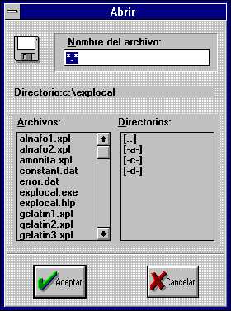
Figura 6-4: SD_FILEOPEN

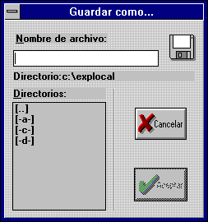
Figura 6-5: SD_FILESAVEAS

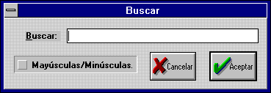
Figura 6-6: SD_SEARCH

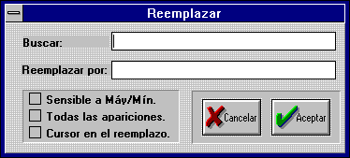
Figura 6-7: SD_REPLACE

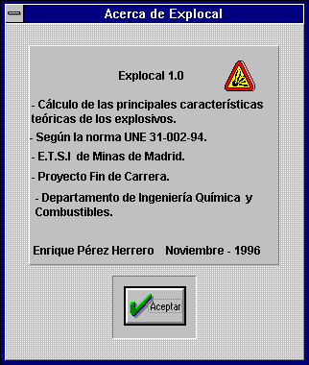
Figura 6-8: DIALOGO_ACERCA

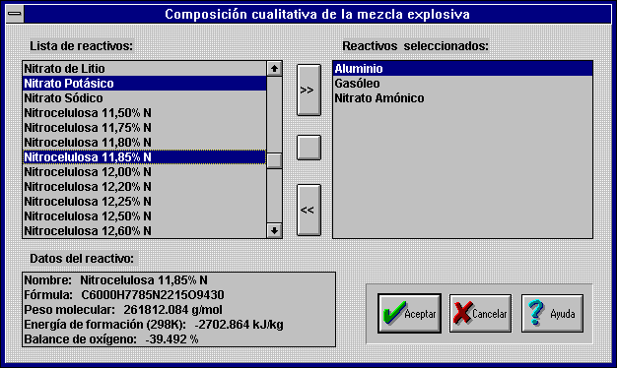

Figura 6-9: DIALOGO_1

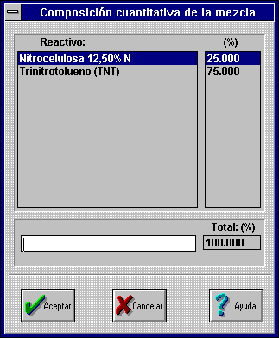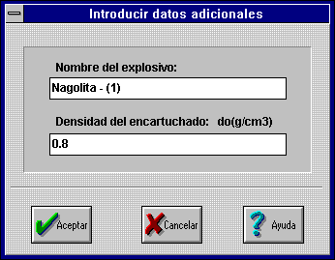

Figura 6-10: DIALOGO_2 Figura 6-11: DIALOGO_3

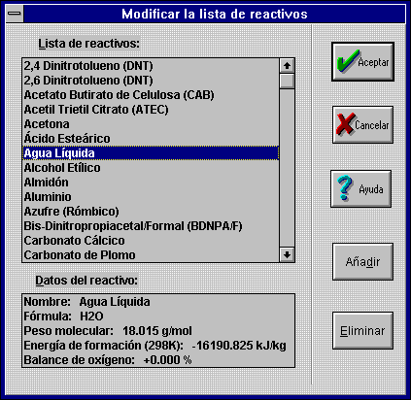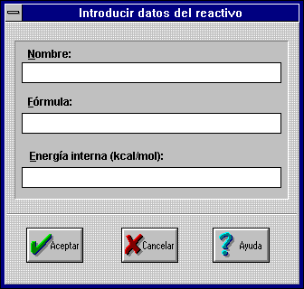
Figura 6-12: DIALOGO_4 Figura 6-13: DIALOGO_5

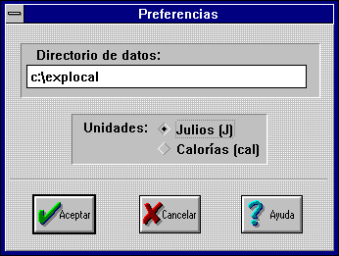
Figura 6-14: DIALOGO_6

Los diálogos que leen los datos de los reactivos almacenados en el archivo de texto REACTIVO.DAT (diálogos: DIALOGO_1, DIALOGO_4)
contienen un cuadro de lista con los nombres de los reactivos y otro con los datos de un reactivo.
Cualquier selección (con el rectángulo foco) en la lista de los nombres de los reactivos, produce que se muestren, en la otra lista, los datos del reactivo seleccionado.

El rectángulo foco marca el elemento del diálogo que, en un momento dado, recibe los mensajes del usuario. Este rectángulo se debe poder mover, ordenadamente, por todos los controles con la ayuda del ratón y sólo con el teclado.

El diálogo de Preferencias (véase figura 6-14) modifica el archivo de inicialización EXPLOCAL.INI.

6.3.5 Mapas de Bits.

Al iniciar la aplicación Explocal, es necesario cargar todos los datos necesarios para su funcionamiento, situados en los archivos TABLPROD.DAT, CONSTANT.DAT y ERROR.DAT.
Esta operación lleva cierto tiempo y mientras transcurre: se cambia el cursor al cursor de espera (reloj de arena) y se muestra un mapa de bits con un logotipo del programa.

El mapa de bits se muestra en la figura 6-15.


Figura 6-15: Mapa de bits.

7 CODIFICACIÓN.

La fase de codificación de la Ingeniería del software implica el uso de un lenguaje particular de programación (en este caso C++) para llevar adelante el diseño del programa. Esta fase, como las otras, sigue ciertos principios de la disciplina de programación, denominados:

a) Programación descendente: En la que las funciones son más o menos escritas en orden, desde las rutinas de alto nivel (general) a las rutinas de bajo nivel (específico), paralelamente al diseño descendente utilizado en la fase de diseño. La programación descendente tiene la ventaja de ser generalmente mejor para interpretar que la programación ascendente, puesto que tiende a centrarse en los detalles individuales y no abarca lo suficiente el diseño del programa.

b) Ocupación de la información, que implica limitaciones en la “visibilidad” de las funciones y variables para aquellos módulos y funciones que necesiten la información.

c) Nombres con significación de los objetos del programa (funciones, variables, estructuras...). Un identificador debe contener información intrínseca sobre el propósito del objeto. Por ejemplo la variaba llamada masa_atomica es más descriptiva que ma ó que xj7.

d) Control del programa, que sigue los siguientes principios:
- Utilizar una posibilidad de entrada única y de salida
única en todas las funciones.
- Evitar la sentencia goto (programación espagueti)
- limitar la formación de estructuras anidadas if...else.

e) Disposición del programa, que incluye numerosos espacios en blanco y párrafos consistentes (identación de bloques de sentencias).

f) Documentación interna, que incluye identificadores con significación (como se mencionó antes) y comentarios explicativos.

g) Lista de datos, que incluye una lista alfabética de objetos de programa (módulos, funciones, variables, estructuras)

Los listados de los diferentes módulos que componen el código de la aplicación informática Explocal, se incorporan en los anexos del proyecto debido a su gran extensión.

Observando el código de cada módulo se puede comprobar la gran importancia que los principios: a, b, c, d, e, f, han tenido en su elaboración.

7.1 Características del entorno de desarrollo de software.

Las herramientas disponibles para poder construir un aplicación, influyen notablemente en la codificación.
La utilización de uno u otro lenguaje de programación para llevar a cabo un proyecto informático es muchas veces determinante de su éxito o fracaso.
Esta es la principal razón que obliga a conocer en profundidad las características de un determinado lenguaje de programación, las bibliotecas de funciones y el entorno gráfico del compilador (o intérprete).
El contenido de todos los archivos, conteniendo el código de Explocal se muestran en los anexos del proyecto.

7.1.1 El lenguaje C.

El lenguaje de programación C fue desarrollado en 1972 por Dennis Ritchie, de los laboratorios Bell. La idea principal de Ritchie era crear un lenguaje de programación de propósito general que realizara muchas de las tareas reservadas anteriormente a los lenguajes ensambladores y con el que resultara fácil de programar. Obtuvo un éxito admirable mediante la combinación de las ventajas de los lenguajes compiladores y ensambladores.
El lenguaje C permite un total control del ordenador, tanto a bajo como a alto nivel (código máquina), por lo que se puede considerar un lenguaje de alto y bajo nivel.
Su sintaxis es taquigráfica, permitiendo disminuir el número de caracteres necesario para programar cualquier código.
C incorpora, además, toda la filosofía de la programación estructurada lo que le sitúa por delante de lenguajes no estructurados (con saltos) tipo BASIC.
7.1.2 El lenguaje C++.

C++ es un superconjunto de C.

El C++ que en un principio se llamó “C con clases” fue desarrollado por Bjarne Struostroup en los laboratorios Bell de Murray Hill (Nueva Jersey) en 1980.

En 1983 se le cambió el nombre por el de C++ (que quiere decir “incremento de C”). Desde entonces ha experimentado dos revisiones de importancia (una en 1985, y otra en 1989). La versión actual de C++ es la 2. 1, y es la que está implementada en el paquete de la versión 3.1 de C++ de Borland.
Una de las razones que motivaron el desarrollo de C++ fue la de permitir al programador, manejar programas de una complejidad cada vez más creciente.
Aunque C++ se puede aplicar a cualquier tipo de tarea de programación, está especialmente indicado para crear aplicaciones Windows.
Una razón de ello, es que el sistema operativo Windows está organizado de una forma orientada a objetos.
En efecto, de forma muy concreta, una ventana (window en inglés) es un objeto.

De esta manera, Borland C++ proporciona un entorno óptimo para el desarrollo de aplicaciones Windows.
Puesto que C++ es un lenguaje de programación orientado a objetos y que Windows es un sistema operativo orientado a objetos.

7.1.3 La programación orientada a objetos (OOP).

La programación orientada a objetos (o más brevemente OOP) es una nueva forma de abordar el trabajo de programación. Los enfoques de programación han cambiado drásticamente desde la invención de la computadora.
La razón principal que ha originado este cambio ha sido atender la creciente complejidad de los programas: Por ejemplo, cuando se inventaron las computadoras, la programación se hacía desde el panel de control de la computadora, donde se introducían las instrucciones de máquina binarias mediante conmutadores (toggles).
Este enfoque funcionó, siempre y cuando los programas no tuvieran más de unos cuantos centenares de instrucciones de extensión. A medida que fueron creciendo los programas, se inventó el lenguaje ensamblador, de modo que un programador pudiera hacer frente a programas cada vez más grandes y cada vez más complejos, mediante la representación simbólica de las instrucciones de máquina. A medida que siguieron creciendo los programas se introdujeron los lenguajes de alto nivel, que le proporcionan al programador mejores herramientas para manejar dicha complejidad.
El primer lenguaje de gran difusión fue indiscutiblemente el FORTRAN. Aunque el FORTRAN fue un impresionante primer paso, no se puede decir que sea un lenguaje que estimule la preparación de programas claros y fáciles de entender.
Los años sesenta vieron nacer a la programación estructurada. Este es el método que preconizan los lenguajes tales como C y Pascal. Por medio de la utilización de lenguajes estructurados, por primera vez fu posible escribir con bastante facilidad programas de complejidad moderada. No obstante, tan pronto como el proyecto alcanza un cierto tamaño, se hace incontrolable.
Llega un momento en que su complejidad excede a aquélla que puede manejar un programador aún mediante la programación estructurada.
Consideremos lo siguiente: en cada hito del desarrollo de la programación, se crearon métodos para permitir al programador trabajar con una complejidad creciente. En cada paso del camino, un nuevo enfoque tomó los mejores elementos de los métodos anteriores y avanzó hacia adelante.
En la actualidad, muchos proyectos se hallan próximos o bien en el punto mismo a partir de cual el enfoque estructurado ya no tiene validez. Para resolver este problema, se inventó la programación orientada a objetos.
La programación orientada a objetos ha tomado las mejores ideas de la programación estructurada y las ha combinado con varios conceptos nuevos y poderosos, que estimulan a contemplar la tarea de programación bajo un nuevo prisma. La programación orientada a objetos permite que un problema se pueda descomponer más fácilmente en subgrupos de partes relacionadas del mismo problema. Entonces, por medio del lenguaje, se pueden traducir estos subgrupos en unidades auto contenidas denominadas objetos.

Todos los lenguajes de programación orientada a objetos tienen tres cosas en común:

a) Los objetos:
Es la característica individual más importante de un lenguaje de programación orientada a objetos. Expresado en términos sencillos, un objeto es un ente lógico que contiene datos e instrucciones que manipulan dichos datos. Dentro de un objeto, parte de las instrucciones y/o de los datos pueden ser privados (private) con respecto al objeto e inaccesibles a cualquier elemento que esté fuera del objeto. Otras instrucciones y/o datos pueden ser públicos (public) y por lo tanto accesibles desde otras partes de un programa.
Al hacer privados los elementos confidenciales o delicados, un objeto puede impedir que cualquier otra parte no relacionada con el programa, modifique de forma accidental o bien utilice de forma indebida dichos elementos.
El enlace de las instrucciones junto con los datos de esta manera especial se conoce como encapsulamiento.

b) Polimorfismo:
Los lenguajes de programación orientada a objetos soportan el polimorfismo, lo que en esencia quiere decir que un mismo nombre puede ser utilizado para varios propósitos levemente distintos, pero relacionados entre sí. El polimorfismo permite que se use un nombre para especificar una clase general de acción. No obstante dependiendo del tipo de dato con el cual se esté tratando, se ejecutará una instrucción específica de la clase general.
El C++ presta soporte tanto al polimorfismo en tiempo de ejecución como en tiempo de compilación puesto que C++ es un lenguaje de compilador.

c) Herencia:
La herencia es un proceso por medio del cual un objeto puede adquirir las propiedades de otro. Esto es importante porque permite dar soporte al concepto de clasificación. Sin el uso de las clasificaciones, cada objeto tendría que definir de forma explícita todas sus características. No obstante, cuando se necesita definir solamente aquellas cualidades que hacen que el objeto sea único dentro de su clase. El mecanismo de herencia es el que se encarga de que un objeto se pueda considerar como un caso particular de una clase más general.

7.1.4 La biblioteca de clases ObjectWindows (OWL)

C++ y Turbo C++ para Windows proporciona una biblioteca de clases llamada Object Windows que simplifica enormemente la programación para Windows.
Sin una biblioteca semejante, la codificación de aplicaciones Windows se volvería más dificultosa, e incluso frustrante, y precisaría de un proceso de programación de mayor coste.

La ventaja más sobresaliente de la biblioteca ObjectWindows es que oculta de manera efectiva muchos de los detalles de la programación para Windows, con lo cual se puede concentrar realmente en el esfuerzo en la creación de programas Windows, en vez de tener que detenerse en los numerosos e intrincados detalles que usualmente están relacionados con esta labor.

El entorno Windows es accesible mediante un interfaz controlado por medio de llamadas, que se denomina interfaz de programas de aplicación (API). Las, aproximadamente, 1000 funciones de la API efectúan todos los servicios que proporciona Windows.

Por su parte, Object Windows es una jerarquía compleja de clases que viene a encapsular porciones de la API para simplificar la creación de programas para Windows.

No obstante, Object Windows siempre utiliza en último término la API para efectuar todas sus operaciones.

Hay un subsistema de la API que se llama Interfaz de Dispositivos Gráficos
(GDI); es la parte de Windows que presta soporte gráfico independiente de los dispositivos. Las funciones del GDI son las que posibilitan que una aplicación informática para Windows se pueda ejecutar en una amplia variedad de sistemas diferentes (hardware).

El éxito de la biblioteca de clases Object Windows se basa en la implementación de la programación orientada a objetos combinándola con los procesos de programación basada en eventos que constituye la filosofía subyacente bajo la programación Windows.

Es de hacer notar que: Aunque la creación de aplicaciones informáticas sofisticadas para Windows con la biblioteca OWL requiere algunos esfuerzos, programar con Object Windows es mucho más fácil (y económico) que usar el tradicional paquete SDK de Microsoft.

7.2 Codificación de los módulos.

7.2.1 Archivo de proyecto (EXPLOCAL.PRJ).

El archivo de proyecto de una aplicación contiene toda la información necesaria para compilar el código ejecutable (*.EXE), información que consiste en: las opciones de compilación y enlazado, nombre de los archivos de recursos, bibliotecas precompiladas, módulos de código (*.CPP) y archivo de definición.

El entorno integrado se debe configurara para conseguir que tanto el compilador como el enlazador generen un código tipo: Windows EXE, empleando un modelo de memoria Large (grande) y con instrucciones para el procesador 80386 con procesador matemático 80387.

Los archivos que forman parte del proyecto de la aplicación informática Explocal, se relacionan en la tabla 7-1.

Tabla 7-1: Contenido del archivo de proyecto.
Nombre del archivo. | Descripción.
EXPLOCAL.CPP | Archivo principal: Contiene el código del interfaz de usuario que incluye el archivo de cabecera con los cálculos (CALCULOS.H)
EXPLOCAL.RC | Archivo de las recursos: Constituye una descripción de los elementos gráficos empleados por el interfaz de usuario.
BWCC.LIB | Biblioteca precompilada: con las funciones necesarias para incorporar a los diálogos los controles al estilo Borland (BWCC).
EXPLOCAL.DEF | Archivo de definición: Contiene información técnica acerca de la estructura del archivo ejecutable completo, describe características como el tamaño de la pila local y el nombre de la función gestora de mensajes.
7.2.2 Relaciones de inclusión entre los módulos principales.

En la inclusión de módulos se emplea la inclusión condicional:
(#if defined...#endif) para evitar incluir el mismo código dos o más veces y ralentizar el proceso de compilación. Por esta razón cada módulo define un macro de identificación propio, cuyo nombre es casi coincidente con el del archivo (por ejemplo el macro identificador del archivo de cabecera EXPLOCAL.H es __EXPLOCAL_H).

EXPLOCAL.CPP incluye el archivo que contiene los macros empleados en el código (EXPLOCAL.H) y también el archivo con los cálculos (CALCULOS.H).
Como el cabecero CALCULOS.H necesita acceder a los macros también incluye a EXPLOCAL.H (aunque se evite la doble inclusión mediante condiciones), la razón que obliga a que la relación de inclusión se disponga de este modo es poder independizar lo más posible los dos módulos principales.
La relación entre los módulos principales se esquematiza en la figura 7-1.

EXPLOCAL.H

CALCULOS.H

EXPLOCAL.CPP

Figura 7-1: Relación entre módulos.

7.2.3 Utilización de los recursos.

Windows define como recursos varios tipos corrientes de objetos. Los recursos comprenden elementos tales como menús, iconos, cuadros de diálogo y gráficos hechos mediante mapas de bits.
Un recurso se crea separadamente del programa, pero se añade al archivo *.EXE cuando se efectúa el enlace del programa. Los recursos están contenidos en los archivos de recursos que poseen una extensión *.RC.
Los archivos de recursos se pueden crear con cualquier editor de texto
(como el editor del entorno de C++), pero lo habitual es crearlos con el programa Resource Workshop (Taller de recursos).
Los recursos se compilan con un compilador de recursos. El compilador los transforma en un archivo *.RES, que se enlaza con el programa. Los recursos de Explocal son los que incluyen la información de todos los elementos comunes diseñados en el apartado 6.3. Los elementos que constituyen los recursos de Explocal se han organizado en distintos archivos según la tabla 7-2.

Tabla 7-2: Archivos de recursos.
Nombre del archivo. | Descripción.
EXPLOCAL.RC | Archivo principal, incuye todos los demás archivos.
MENU.RC | Menú de la aplicación y teclas aceleradoras.
DISCO.ICO  APLIC.ICO  HIJAS.ICO | Iconos gráficos de Explocal.  Se muestran en la figura 6-3.
KFILEDIA.DLG  KSTDWND.DLG  KINPUTDIA.DLG  DIALOGOS.DLG | Diálogos de acceso al disco, estándar, y de entrada de datos.  Todos los diálogos se representan en las figuras desde la 6-4 a la 6-12.
EXPLOCAL.BMP | Mapa de bits: Gráfico que se muestra al cargar la aplicación. Se puede ver en la figura 6-13
VERSION.RC | Descripción de la versión de Explocal.
EXPLOCAL.H | Archivo que contiene los macros empleados (como los identificadores de los controles de los diálogos).

7.3 Componentes de la aplicación MDI.

Una aplicación, como Explocal, que cumpla con el estándar MDI consiste en los siguientes objetos (clases):

a) El marco visible de la ventana MDI, que contiene todos los restantes objetos MDI.
La ventana marco (VentanaMarcoMDI) es un ejemplar de la clase TMDIFrame, o de sus descendientes. Cada aplicación informática MDI tiene una ventana marco MDI.

b) La ventana cliente invisible, realiza la gestión de trasfondo de la ventanas hijas MDI que son creadas y destruidas dinámicamente.
Esta ventana cliente MDI es un ejemplar de la clase TMDIClient. Cada aplicación MDI tiene una ventana MDI cliente.

c) Las ventanas hijas MDI (VentanaHijaMDI) dinámicas y visible. Una aplicación MDI crea y destruye múltiples ejemplares de las ventanas hijas MDI. Una ventana hija es un ejemplar de la clase TWindow o de sus descendientes. Estas ventanas son posicionadas, movidas, redimensionadas, maximizadas y minimizadas dentro del área definida por la ventana marco MDI. En cualquier (mientras exista al menos una ventana hija MDI), tendremos solamente una ventana hija activa.
Cuando se maximiza una ventana hija MDI, ésta ocupa el área de finida por la ventana marco MDI.

También cuando se minimiza (o se transforma en un icono) una ventana hija MDI, el icono correspondiente a esta ventana aparece en la parte inferior de la ventana marco MDI
7.4 Jerarquía de clases del interfaz de usuario.

La filosofía de la programación orientada a objetos obliga a encapsular todos los datos (junto con las funciones que manejan esos datos) en objetos.

La programación en Windows basada en objetos aconseja identificar las ventanas ( principales, marco MDI, hijas MDI, cuadros de diálogo, controles...) y los objetos ( clases).

La definición de las clases se realiza mediante un proceso de herencia a partir de las clases de la bibliotecas Object Windows.

La relación o jerarquía entre las clases se representa en la figura 7-2.

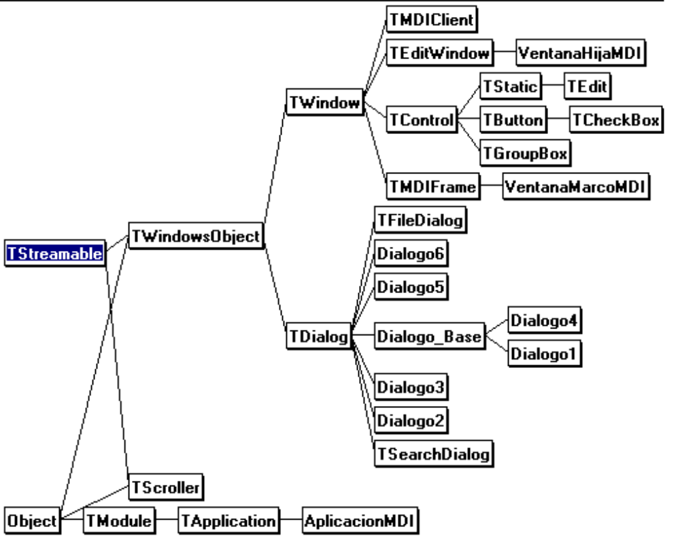

Figura 7-2: Jerarquía de clases del interfaz de usuario MDI.

A las clases de la figura 7-2 hay que añadir la clase Explosivo definida en el módulo CALCULOS.H e independiente de la jerarquía de las otras clases.

El propósito de todas las clases definidas por Explocal se tiene en cuenta en la tabla 7-3.

Tabla 7-3: Propósito de las clases definidas para Explocal.

Nombre de la clase: | Descendiente de: | Propósito
VentanaHijaMDI | TEditWindow | Constituye una con un editor de texto, que incluye todas las funciones necesarias para manejar el texto y los datos de un explosivo, así como la impresión de los resultados por impresora o pantalla.  Además se encarga de responder a todas las funciones del menú relativas a la ventana hija activa.
VentanaMarcoMDI | TMDIFrame | Realiza el manejo de las funciones del menú y de las ventanas hijas, es la ventana principal de la aplicación. Es de hacer notar que la gestión de transfondo de la aplicación la realiza la clase TMDIClient con la que la ventana marco intercambia información.
Dialogo_Base | TDialog | Diálogo que incorpora las funciones del manejo de los datos del archivo de reactivos: REACTIVO.DAT
Dialogo1 | Dialogo_Base | Añade las funciones y los controles para introducir la composición cualitativa de la mezcla.
Dialogo2 | TDialog | Añade las funciones y los controles para introducir la composición cuantitativa de la mezcla: El porcentaje en peso de cada reactivo.
Dialogo3 | TDialog | Añade las funciones y los controles para introducir los datos adicionales: densidad inicial y nombre de la mezcla.
Dialogo4 | Dialogo_Base | Modifica la lista de reactivos.
Dialogo5 | TDialog | Introduce los datos de un nuevo reactivo.
Dialogo6 | TDialog | Preferencias, accede al archivo EXPLOCAL.INI
AplicacionMDI | TApplication | Clase principal de la aplicación, se encarga de manejar el resto de las clases y de acceder a la biblioteca de enlace dinámico con los controles al estilo Borland (BWCC.DLL).

8 COMPROBACIÓN

La fase de comprobación dentro de la Ingeniería del software implica asegurarse de que cada función trabaja como se espera que se haga (depuración) y que todo el sistema de software cumple con las especificaciones dadas en los documentos de requisitos (cumplimiento de objetivos).
La fase de comprobación comienza con la correción de los errores sintácticos en la escritura del código y termina con el ajuste de las características de la aplicación en su conjunto.

En la versión Beta de Explocal, incluida en los discos anexos al proyecto, se ha realizado una primera comprobación, tanto de los resultados del cálculo como del interfaz de usuario, suficiente para garantizar un funcionamiento libre de errores.

8.1 Depuración de errores.

Para aproximarse a la depuración, es necesario en primer lugar, evitar errores utilizando disciplinas de programación apropiadas y tener conocimiento de los errores potenciales.

En la tabla 8-1 se muestran algunos errores comunes, que se pueden evitar fácilmente mientras se escribe el código; prestando un poco de atención se puede ahorrar mucho tiempo en el proceso de comprobación:

Tabla 8-1: Errores comunes.

Uso del signo de asignación igual (‘=‘) en lugar del signo lógico de comparación (‘==‘).
Llamada a una función con argumentos que no sean enteros antes de haberla definido o declarado, u olvidando el uso necesario de los ficheros de cabecera (.H)
Uso de los tipos char (con signo) con códigos extendidos de pantalla o teclado. Por ejemplo, el código de byte auxiliar de IBM para Alt-0 es 129, pero este valor se interpreta como -127 por ser de tipo char ( con signo).
Hay que usar unsigned char o int siempre que esté implicado un código de pantalla o del teclado.
Uso de un punto y coma al final de la sentencia for, do...while o while.

Uso de punto y coma al final de una directiva #define. El punto y coma se convierte en parte de la cadena a sustituir.
Intento de asignar una cadena constante a un array de cadena empleando una sentencia de asignación en vez de strcpy.
Confusión entre las cabeceras STDIO.H y STDLIB.H
Confusión entre el operador Y bit a bit ‘&’ y el operador lógico Y ‘&&’
Asignación de un valor a una expresión.
var++=15; // **Error**
Uso del índice 1 en el primer elemento de un matriz o vector (array) . En C todas las matrices comienzan en el elemento 0

8.2 Archivos ejemplo.

En los anexos del proyecto se incluyen una serie de resultados que han sido obtenidos con la versión final de Explocal.
Todos los ejemplos se incluyen, como archivo de Explocal (*.XPL), en el disco de instalación de la versión Beta 1.0.

En los ejemplos, se ha procurado incluir por lo menos un ejemplo de cada tipo de explosivo industrial, como:

- ANFOs.
- ALNAFOs.
- Dinamitas.
- Explosivos de seguridad de intercambio iónico.
- Gelatinas.
- Emulsiones.

Los archivos ejemplo cumplen dos importantes misiones: ayudar a la comprobación exhaustiva del programa y servir de herramienta de aprender a manejar Explocal.

9 MANTENIMIENTO.

El mantenimiento de una aplicación informática conlleva: corregir los fallos de programación después de estudiar la fase de comprobación, ajustar los requisitos y mejorar las funciones del programa.

Nunca se termina un proyecto de programación definitivamente, ninguno de los principales sistemas de software está totalmente libre fallos.

Además, el software está en constante evolución y debe adaptarse tanto a las nuevas tecnologías (ordenadores más potentes, progresos en los gráficos, nuevos sistemas operativos, dispositivos de entrada alternativos, etc...) como a las nuevas necesidades de los usuarios.

Aunque Explocal (versión Beta 1.0) es un programa completo y libre de fallos, antes de ser comercializado necesita un replanteamiento de los requisitos y una posterior comprobación exhaustiva de todas las funciones de la aplicación informática.

Entre las posibles mejoras, ampliaciones y añadidos se pueden considerar las siguientes:

- Traducción a otros idiomas: Se puede conseguir sin ni siquiera tener una copia del código C++ de la aplicación, puesto que todas las cadenas de caracteres se almacenan los recursos (EXPLOCAL.RC y sus módulos de inclusión) y se pueden modificar con la aplicación Resource Workshop accediendo directamente al archivo ejecutable ( EXPLOCAL.EXE).

- Actualización a Windows 95: Se necesita cambiar el interfaz de usuario (EXPLOCAL.CPP), dejando intacto el módulo de los cálculos.
La actualización está facilitada por la modularidad del programa y dificultada por la necesidad de emplear una nueva biblioteca C++ para Windows 95.
Las nuevas bibliotecas para la programación en Windows 95, no coinciden en líneas generales con las de Windows 3.1, por lo que la actualización obliga a cargar con: los costes de adquisición de un nueva versión del compilador, los costes de aprendizaje de las funciones de la nueva biblioteca y los costes de codificación.

- Actualización de los datos: (previa consulta de otras fuentes de información) : Sólo es necesario modificar adecuadamente los archivos de texto con los datos (*.DAT) con cualquier procesador de textos.

- Mejora del procesador de textos: de modo que se permita emplear texto con formato ( con subíndices, negrita, cursiva, cambio de tamaño...).
Cualquier cambio, como este, del procesador de textos que no se pueda realizar modificando la funcionalidad de la clase TEditWindow de la biblioteca Object Windows, requiere un remodelado completo del bloque del interfaz de usuario. Sólo se podría reutilizar el módulo de cálculos.

- Mejoras en el proceso de impresión: La impresión de textos en Explocal funciona al más bajo nivel posible. Se pueden utilizar las clases TPrintout, TPrinter, TPrinterSetupDlg y PrinterAbortDlg ( proporcionadas en uno de los ejemplos que se proporcionan con el compilador de Borland C++), para poder detener el proceso de impresión y configurar la impresora.
10 CONCLUSIONES.

Una vez terminada la fase de comprobación de Explocal se configura adecuadamente el programa de instalación y de este modo se obtiene la aplicación final, que viene incluida, en soporte electromagnético, junto al resto de los documentos del proyecto.

La versión de Explocal, con la que se da por “concluido” el proyecto, es una versión de la denominadas Beta y por lo tanto no es definitiva.
Como ya se hizo notar, el desarrollo de una aplicación informática no termina nunca ( siempre se puede modificar, mejorar, adaptar...) y es necesario cortar el proceso cíclico de desarrollo, una vez rebasado cierto punto.

El desarrollo de la versión Beta de cualquier aplicación informática constituye una etapa intermedia entre el desarrollo del software y su comercialización.

A partir de la versión Beta se puede tomar la decisión final, de tipo económico, sobre si se puede comercializar o no la aplicación, o en caso de estar desarrollando el programa por encargo de un cliente, si el resultado final es satisfactorio o no lo es.

A la versión Beta se le pueden añadir nuevas funciones, siguiendo, otra vez, las etapas de: requisitos, codificación y mantenimiento.
En la fase de mantenimiento ya se han perfilado las posibles mejoras y cambios que se pueden realizar a Explocal.

La versión Beta de Explocal, sin ninguna mejora añadida, constituye por sí sola una aplicación lista para ser empleada en la determinación de las características teóricas de los explosivos.

Explocal proporciona una primera aproximación al proceso de la detonación en cualquier mezcla explosiva.
El método de cálculo que incorpora es un método simplificado y ha sido incluido por AENOR en la norma UNE 31-002-94 [1].

Es de hacer notar que el programa realiza un estudio a volumen constante y trabaja, en consecuencia, en la rama de las detonaciones de la Hugoniot, por lo que no es válido para el estudio de las deflagraciones ( además las deflagraciones se producen a baja velocidad y habría que tener en cuenta fenómenos de difusión térmica que desvirtúan por completo la metodología empleada.)

Cabe destacar que en el desarrollo de la aplicación informática Explocal se ha cuidado al máximo el interfaz de usuario, es decir, la forma que tiene la persona que utilice el programa de acceder a la información que este contiene y manejarlo.

El interfaz de usuario de Explocal está constituido por una serie de elementos gráficos ( como: menús, cuadros de diálogo, iconos, mapas de bits, botones...) que además de conseguir dar un aspecto atractivo a Explocal le proporcionan la ventaja de ser muy sencillo de manejar.

Pero Explocal no es una aplicación informática aislada del resto si no, por el contrario, una aplicación que puede compartir información con el resto del entorno Windows. Es de destacar, llegado a este punto, que Explocal puede copiar los resultados de cualquier cálculo en el portapapeles, desde donde se puede enviar a otras aplicaciones como procesadores de texto u hojas de cálculo.

Aunque desarrollada para la versión de Windows 3.1, Explocal puede funcionar, sin problemas, en versiones superiores como la 3.11 para Trabajo en Grupo o la, más moderna aún, Windows 95

11 REFERENCIAS.

[1] UNE 31-002-94 Cálculo de las pricipales características teóricas de los explosivos.

[2] Sanchidrián Blanco, J.Ángel: “Cálculo de las principales características teóricas de los explosivos” en Memorial de ingeniería de armamento, nº 124 ·3er Trimestre 1991

[3] KAMLET, Mortimer.J. y JACOBS, S.J, “Chemistry of Detonations”
(1968) en The Journal of Chemical Physics, Vol. 48 nº 1 (1 enero)
pp. 23-50.

[4] FORUM ATÓMICO ESPAÑOL (1991): Tabla periódica de los elementos. FAE (Madrid).

[5] JANAF (1971): Thermochemical Tables. Office of Standard Reference Data, National Bureau of Standards. Washington, D.C.

[6] LIDE, David R. (1989): CRC Handbook of Chemistry and Physics. CRC Press Inc., Boca Raton (Florida)

[7] MEYER, R. (1987): Explosives. VCH Verlagsgesellschaf mbH. Weinheim, (Alemania).

[8] TSIPKIN, G.G y TSIPKIN, A.G. (1988): Fórmulas Matemáticas Algebra Geometría Análisis matemático. Mir, Moscú.

[9] MADER, C.L. (1963): Detonation Properties of Condensed Explosives Computed Using the Becker-Kistiakowsky-Wilson Equation of State. Report LA-2900. Los Alamos Scientific Laboratory
12 BIBLIOGRAFÍA.

- ADAMS, Lee (1994): Programación avanzada de gráficos en C para Windows. Windcrest McGraw-Hill, Madrid.

- AGUILAR, F. (1972): Los explosivos y sus aplicaciones. Servicio de Publicaciones de la J.E.N., Madrid.

- CLEMENT SHAMMAS, Namir (1993): Guía de programación en Windows. Librería ObjectWindows. Anaya Multimedia, Madrid.

- COOK, M.A. (1985): The Science of High Explosives.
Robert E. Krieger Publishing Company, Malabar (Florida).

- FICKETT, W. y DAVIS, W. C. (1979): Detonation.
University of California Press, Berkeley y Los Angeles.

- FRANCO GARCÍA, Ángel (1995): Desarrollo avanzado de aplicaciones Windows con Borland C++ 4.0 y ObjectWindows 2.0 McGraw-Hill, Madrid.

- JOHANSSON, C.H. y Persson, P.A. (1970), Detonics of High Explosives. Academic Press, Inc.

- KERNIGHAN, Brian W. y DENNIS, Ritchie M. (1985) : El lenguaje de programación C. Prentice Hall, Barcelona.

- MADER, C. L., (1979): Numerical Modeling of Detonations.
University of California Press, Berkeley y Los Angeles.

- SAWTELL, Christopher (1993): Syllabus for the C Languaje Course.
chris@gerty.equinox.gen.nz. correo electrónico, Linwood (Nueva Zelanda)

- SCHILDT, Herbert (1994): Aplique Turbo C++ para Windows
Osborne McGraw-Hill, Madrid.

- THORIN, Marc (1987): Ingeniería del software. Paraninfo, Madrid

- ZIMMERMAN, Scott y B. ZIMMERMAN, Beverly (1990):
La biblia del TURBO C. Fundamentos y técnicas avanzadas de programación. Anaya Multimedia, Madrid

